  http://WWW.CABARE.NET © | RDS 2012 R2 Remote Desktop Services RDSH - Web Access RDWA - Gateway RDG -  sys 32 – Cours & TP -
RDS 2012 - Client Léger - Bureau à Distance
Michel Cabaré – Ver 1.3 – mai 2016-

RDS 2012 accès complet
Cours – Travaux pratiques

Michel Cabaré – Ver 1.3 – Mai 2016

www.cabare.net ©

table des matiÈres

Evolution TS 2003 en RDS 2012 R2 6
Les noms des Evolutions : 6
Versions RDP : 6
Principales fonctionnalités RDP : 8
Administration distante via RDP 9
Terminal Server – bureau à Distance: 9
Activer le Bureau à Distance sur Serveur 2012r2: 9
Client RDP (bureau à distance) 10
Quitter - Déconnecter – Se déconnecter 11
Mises en Evidence Quitter / fermeture de session... 12
Mstsc.exe /admin Session Console 12
Options du Bureau à Distance 13
Pare-Feu et N° Port par défaut 16
Modification Port 3389 du Bureau à Distance 17
Serveur RDS et Domaine 19
Schéma Configuration RDS 19
Schéma Configuration avec Gateway RDS 19
Groupe de Serveur 2012 20
Groupe de Serveur 20
Installation Rôle RDS 21
Préconisations : 21
Présentation des Rôles et Services de Rôle Remote Desktop: 21
Assistant Déploiement infrastructure RDS 24
Assistant Déploiement rapide – 1 serveur 24
Gestionnaire de Serveur - Services Bureau à distance 26
Questions 2008R2 disparues sous 2012 27
Authentification NLA 27
Serveur de Licence 29
Qui peut utiliser les services RDS 29
Experience Utilisateur 30
Tester le Bureau à distance 32
1° connexion Bureau à Distance 32
Gérer les connexions en Cours (service bureau à distance) 33
Remote Desktop Shadowing 34
Remote Desktop Shadowing invite de commande 35
Mise en Evidence Remote-FX 36
Collections 37
Les Collections RDS 2012 : 37
Les Collections de session: 37
Les éléments d’une Collection: 38
Paramétrages simples d’une Collection: 39
Gestionnaire de Licences 40
Importance Du Gestionnaire : 40
3 types de Licences RDS CAL: 40
Ajour service de Rôle Gestionnaire de licence: 41
Paramétrage du Gestionnaire de licence: 44
Activation du Gestionnaire de licences: 44
Ajout dans Groupe de Sécurité Serveur de licence des services terminal Server: 46
Id de serveur unique: 47
Migrer des licences : 48
Installer des licences : 50
Informer le serveur RDSH de quel type de licence il a besoin 52
Installer des applications sur le RDS 54
Installation d'applications Mode Execute - install 54
Commande Change user 54
Assistant Ajout programmes 55
Mode maintenance 56
Installer – publier – Distribuer 57
Programmes et Certificats 57
Profils Utilisateurs 58
Les profils sur un serveur RDS : 58
Objectif des profils itinérants : 58
Les profils itinérants standards (rappel) : 59
Les profils itinérants RDS par GPO 60
Réglage GPO 61
Profil itinérants problèmes réglages supplémentaires 64
UPD user Profils Disks 67
UPD ou disques profils utilisateurs: 67
Configuration minimale: 67
Fichier UVHD-s1-xxxxx: 69
Options UPD: 70
Applications et Remote App 71
Objectif des applications distantes Remote App : 71
Publication d’application Remote App : 71
Distribution d’application Remote App publiée: 72
Distribution portail RDWA 73
Groupe utilisateur du Bureau à distance (Vérification) : 73
Ajout Serveur RDS au Groupe Ordinateurs Serveur RDS endpoint (Vérification): 73
1° connexion Accès WEB https://UNCxxx/RDWEB : 74
Message Serveur de publication inconnu 75
Distribution fichiers RDP 76
Déploiements applications RemoteApp et .RDP: 76
Installation du certificat du portail WEB sur le client : 76
Paramétrage des connexions distantes du client windows : 78
Récupération des fichiers .rdp : 79
Utiliser les connexions distantes depuis windows 8.1 : 80
Utiliser les connexions distantes depuis windows 7 : 81
Portail RDWA 82
Pré-requis navigateurs: 82
Edge windows 10 (sans Activex) 82
IE 10 et IE 11 + Activex sur windows 8.1 83
IE 9 + Activex Seven 84
Navigateurs autres que IE: 85
Firefox 85
Présentation et Agencement du portail: 87
Paramètres - propriétés Remote App : 88
Affichage dans des Dossiers 89
Création de bureau distants 90
Changer le titre du portail 92
PKI et Certificat 93
Besoin de certificats : 93
Types de Certificats et PKI 94
Déroulement gestion des certificats: 95
Création PKI de domaine: 95
Ajout rôle Service de certificats AD 95
Paramétrage du rôle Service de certificats AD 97
Renouvellement PKI de domaine: 101
Déploiement - Quels Certificats pour Quels Serveurs: 103
Demande de création de Certificat de Domaine – via IIS: 104
Export de certificat: 107
Application / import de Certificat: 107
Application du Certificat sur IIS pour SSL (v érification) : 109
Vérification des Certificat 111
Connexion HTTPS au portail RDWeb et FQDN: 111
Connexion HTTPS depuis une machine hors domaine: 112
Editeur appli remoteApp inconnu 113
Problème de Confiance dans l'éditeur des Applications : 113
Empreintes numériques SHA1: 113
GPO pour appliquer empreintes numériques: 114
SSo et Authentification 116
Double authentification : 116
Mise en œuvre de SSO Single Sign On : 117
Gateway RDS 119
Accès externe RDP sans passerelle port 3389 119
Accès externe avec passerelle https 443 120
Redirection https sur @ip gateway 121
Installation serveur Gateway 122
Gestionnaire de passerelle configuration post déploiement 125
1 Paramétrage de la GPO CAP (utilisateurs) 126
2 Paramétrage de la GPO RAP (machines ressources) 127
3 Gestion de Certificat 128
Test Gateway RDS 129
Paramétrage client RDP / Options déploiement 129
Test connexion depuis passerelle 132
Paramètres 132
Utilisation RDS via HTTPS 134
Ce que l'utilisateur ne peut plus faire 134
Ce que l'utilisateur peut faire 134
Certificat et domaine 135
machine hors domaine - certificat de domaine 135
machine du domaine - certificat de domaine 135
Certificat public 137
importer le certificat: 137
1 serveur = 1 certificat: 138
Portail RemoteApp via HTTPS 141
Accès aux remote App via portail WEb en https 141
Configuration Accès Web des Services Bureau à Distance: 141
EASY-PRINT 143
Principe des Impressions windows : 143
Principe des Impressions RDS : 144
Principe de Fonctionnement : 145
Visioneuse XPS : 145
GPO associées aux clients: 146
Annexe 1 – Configurations RDS 148
Configuration 1 serveur (+ licence) déploiement rapide : 148
Configuration 2 serveurs (+ licence) déploiement standard: 148
Configuration 3 serveurs (+ licence) déploiement standard : 149
Annexe2 – VM et conf 150
Environnement Hyper-V 150
Création d'une VM à partir d’un vhd existant 151
2 VM minimum, CD et RDS 153
Montage du CD de domaine 153
Ajout du rôle AD DS 153
Configuration du Serveur 156
Montage du RDS de domaine 158
Annexe 3 – installation office 2010 159
Message au 1° lancement d’office 159
Modèles de Stratégies office 2010 159
Installation d’office 2010 setup / admin 161

Evolution TS 2003 en RDS 2012 R2

Les noms des Evolutions :
Terminal Server 2003 évolue depuis 2008 R2 en RDS Remote Desktop Server, du coup tous les services anciennement nommés TS.... deviennent RD...
l'objectif est d'évoluer dans le sens de la virtualisation du poste de travail (ou du client léger) ce qui chez microsoft prends le nom de VDI Virtualisation Desktop Infrastructure.
Dans la version suivante des Services 2016 , qui sera peut être nommée Windows Cloud Services... ce sera surtout Hyper-V qui sera modifié...

Versions RDP :
RDP peut fournir le bureau complet, (bureau à distance) ou uniquement les applications choisies (Remote Application)
Le protocole RDP n'envoie à travers le réseau que les modifications d'écran, s'il n'y a pas de changement à l'écran, l'utilisation de la bande passante est nulle. Par exemple, lorsque la souris se déplace, on n'envois que le pointeur de la souris comme mise à jours d'écran...)
Pour connaître la version de RDP il suffit de demander "A propos" via le menu contextuel sur la boite de dialogue Tous les programmes / Accessoires / Connexion Bureau à distance
Version RDP
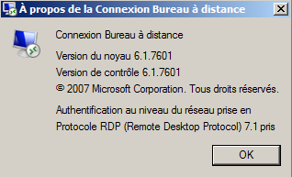
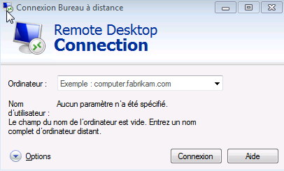

Version 5.1 avec Windows XP Pro
Changement des Terminal Services Client en Remote Desktop Connection. L'executables est tpoujours nommé mstsc.exe.
- support for 24-bit color et son
Version 5.2 (avec Windows Server 2003)
- support for console mode connections, a session directory,
- local resource mapping.
- Transport Layer Security (TLS) 1.0 for server authentication
Version 6.0 avec Vista 2003 Sp1, sous Xp sp2 et mac Os10
- , NLA Network Level Authentication
- multi-monitor spanning and large desktop support
Version 6.1 avec windows 2008, (client xp sp3 minimum)
- connecting remotely to individual programs
- client-side printer redirection system

Version 7.0 avec 2008 R2, 7 , Xp sp3 ..
- Windows Media Player redirection, bidirectional audio,
- multi-monitor support, enhanced bitmap acceleration,
- Easy Print redirection

Version 7.1 avec 2008r2 sp1, (client 7 sp1 minimum)
- RemoteFX functionality.

Version 8.0 (avec windows 8 windows 2012)
- Adaptive Graphics, DirectX 11
- automatic selection of TCP or UDP as transport protocol,

Version 8.1 avec Windows 8.1 and Windows Server 2012 R2. (client 7 sp1 mini)
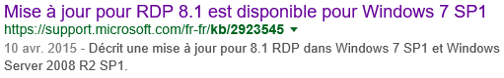
Il suffit d'installer
- Session shadowing
- "restricted admin" mode.

Version 10.0 avec windows 10 (and patch sever 2012 server 2016)
- AutoSize zoom (HiDPI clients)
- graphics compression H.264/AVC
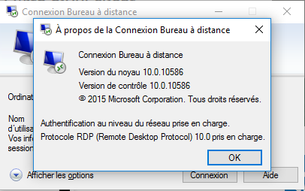

Principales fonctionnalités RDP :
Remote FX est le nom donné à l'affichage en HQ à l'écran, Il est désormais possible de voir un film en HD via un RDS hébergé qui plus est sur une machine Virtualisée en Hyper-V, à condition que le serveur qui héberge RDS ait une bonne carte graphique...

Les services qui apparaissent pour une utilisation simple de RDS sont
RD Remote Application - Remote App :
Pour donner l'accès aux applications sans passer par le bureau à distance. On envois via le protocole RDP uniquement l'application, sans construire tout le bureau à distance. C''est très simple pour l'utilisateur, qui ne se mélange plus les idées entre son bureau "normal" et son "bureau à distance"... Cela nécessite d'utiliser Internet Explorer comme navigateur car on utilise un ActiveX.
On retrouve la même philosophie que chez Citrix...
RDWA ou RD Web Access :
On arrive sur une page Web, sur laquelle nos applications sont disponibles... cela permet de simplifier la vie au client qui n'a plus à chercher son application voire a se promener sur un autre bureau. l'outils de "navigation reste le browser avec simplement une URL d'un intranet...
RDG ou RD Gateway :
Rend accessible un serveur RDS à travers HTTPS, donc sans tunnel VPN...
Sous 2003 pour rendre un serveur TSE disponible à distance il fallait
- monter un VPN
- chercher le serveur TSE via une @ip privée en interne (on ne peut pas toujours faire un VPN, cela peut bloquer lorsque l'on utilise une liaison wifi publique, si les pare-feu n'ouvrent pas les bons ports...
Avec 2012 (et depuis 2008) on utilisera https, cela marchera tout le temps car on fait du RDP encapsulé dans du HTTPS, et le HTTPS est en général "ouvert" partout.

RD Easy Print :
Permet de ne pas avoir à installer les pilotes d'imprimante sur le serveur
Sous 2003 il fallait obligatoirement installer toutes les imprimantes sur le serveur TSE, ce qui pouvait parfois poser quelques soucis, (vieux drivers, driver 32bits...) voire être impossible
Depuis 2008R2, lorsque l'on imprime, on génère un fichier d'impression XPS (équivalent microsoft du format PDF...) Ce fichier ensuite est envoyé au client TS. On peut donc dire que si le client à une imprimante correctement installée el local, il doit pouvoir par ailleurs imprimer des fichier XPS (tout comme des PDF...)

Administration distante via RDP

Terminal Server – bureau à Distance:
Le principe est le même, on utilise en effet le protocole RDP Remote Desktop Protocol pour accéder à une machine distante. Quelques règles pour se repérer :
- Sous 2012r2 et 2008r2 SRV : il faut activer simplement le paramètre Bureau à distance
- Sous 2003 SRV : Si les services Terminal Server sont déjà opérationnels, il n'y à pas à activer le Bureau à Distance

Activer le Bureau à Distance sur Serveur 2012r2:
Dans le gestionnaire de serveur, serveur local on à tout de suite accès au Bureau à distance
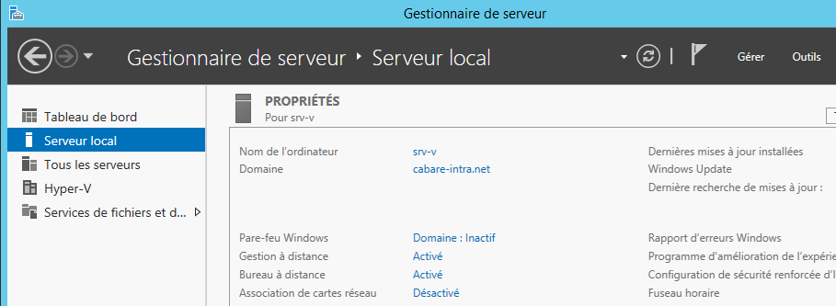
Donnant
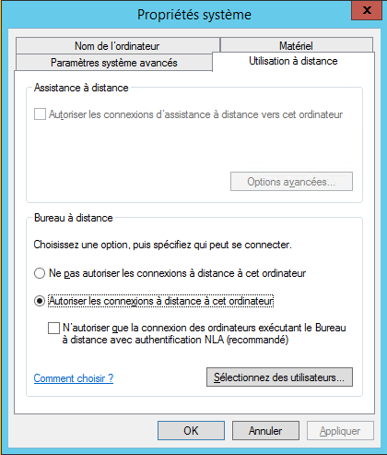
A priori si on veut se laisser la possibilité d'administrer le serveur depuis des postes XP ou Seven, il faut demander … n'importe quelle version du Bureau à distance…
Si NLA cela implique un client Seven Sp2 mini

N.B: la méthode depuis 2008, reste valable… via les propriétés de Ordinateur, via Paramètres d'utilisation à distance, dans l'onglet Utilisation à Distance

Client RDP (bureau à distance)
Le fichier executable client rdp est mstsc.exe
Depuis windows 10 ou 8.1 il faut effectuer une recherche, via cortana ou la Recherche
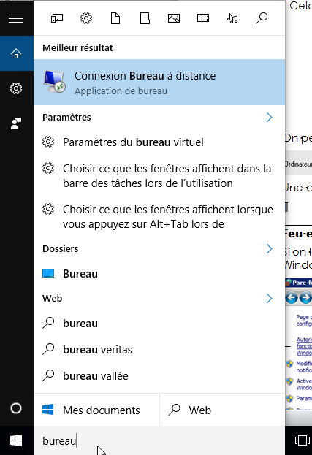
On peut bien sur le poser sur le bureau, l'épingler à la barre des tâches, l'épingler sur l'écran d'accueil…

Depuis un poste Seven, on demande plutôt
programmes / accessoires / outils de communication / Connexion Bureau à distance
On peut utiliser un nom machine, une adresse Ip (si non membre d’un domaine) ou un FQDN (mieux)
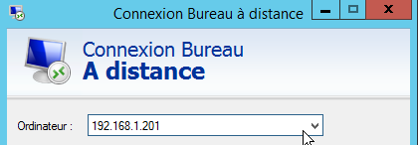
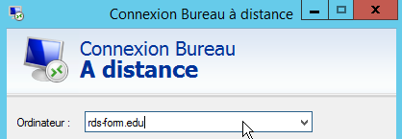
L'authentification est demandée, puis la connexion effectuée
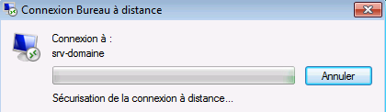
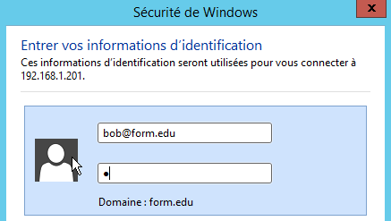
L'ouverture de session amène:
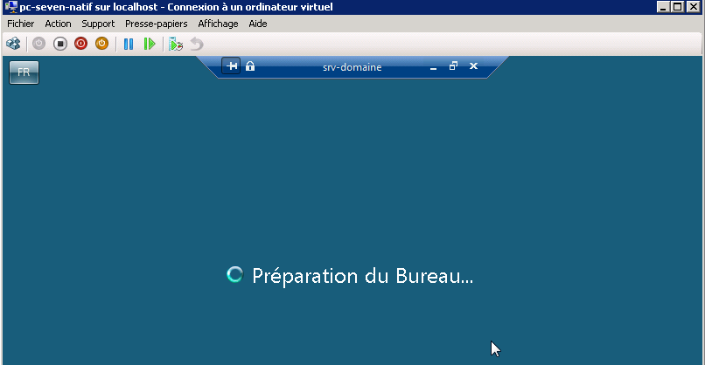

Quitter - Déconnecter – Se déconnecter
Il ne faut jamais quitter une session en fermant la fenêtre…
D'ailleurs Windows vous en informe … VOUS LAISSERIEZ VOTRE TRAVAIL EN COURS SUR LE SERVEUR, session ouverte !
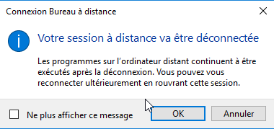
Si on ferme cette fenêtre, lors de la réouverture de la prochaine session on retrouvera le bloc note en… l'état ! Il faut plutôt fermer la session à distance proprement sur le serveur… via Démarrer, Arrêter ou se déconnecter / Se déconnecter
Se déconnecter = fin de session sur le poste distant
Déconnecter = coupure de session distante
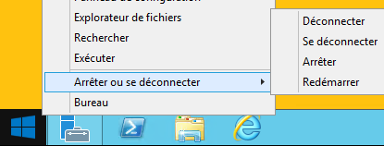

Mises en Evidence Quitter / fermeture de session...
N.B: Si une session locale est déjà ouverte sur le serveur sur lequel on prend la main avec le bureau à distance et sous un compte homonyme, alors cette session locale est déconnecté. C'est le fonctionnement par défaut.

Un petit essai pour mettre en évidence la différence entre Se déconnecter (fermer session) / Déconnecter (fermer la fenêtre...)
- sur un poste sur lequel on a activé le bureau à distance, on ouvre une session locale en tant qu'administrateur, et on lance le bloc note…
- depuis un client on tente une connexion RDP avec le même compte administrateur..., lorsque la session à distance est prise, on voit sur le poste la session en cours se fermer...
  - Si on ferme le bureau à distance par la croix de la fenêtre, on quitte le bureau à distance, mais la session reste "ouverte" sur le poste... Si on ré-ouvre la session "apparemment fermée", on retrouvera notre application
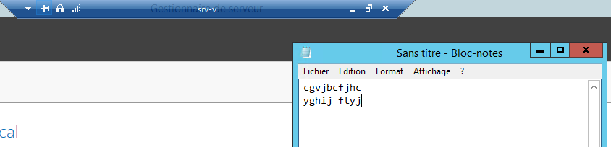
- Si on ferme le bureau à distance en se déconnectant, Si on ré-ouvre une session on ne retrouve plus rien...

Mstsc.exe /admin Session Console
On appelle "session console" la session qui est utilisée par défaut par le système pour envoyer les informations à l’écran.
On peut récupérer depuis n'importe quel poste cette session console, en se loguant avec l'option /admin du client bureau a distance. Et ce depuis le client 6.1 minimum. (avant on utilisait /console…)
Donc en invite de commande via
Mstsc.exe /admin

N.B: Si un membre du groupe Administrateurs démarre une session Bureau à distance à un serveur Windows Server 2012, sur lequel le service de rôle de Terminal Server installé, ils doivent utiliser l'option /admin pour se connecter à une session pouvant administrer à distance le serveur
C'est la Session dite "session 0" (output std) et non pas la session TSE
Cette "session 0" à plusieurs caractéristiques :
- Elle ne consomme pas de "CAL"
- Elle n'est pas bloquée par un éventuel mode "maintenance" du serveur

Options du Bureau à Distance
Il est possible de modifier un certain nombre d'options lors de la demande de connexion sur le poste distant, via Option
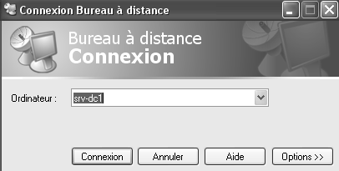 ou Afficher les options
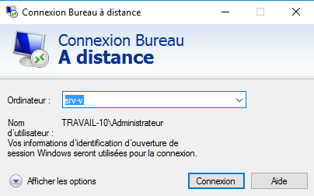
On peut atteindre différents onglets

Onglet général
Permet notamment de définir une machine cible et un utilisateur spécifique, et d'enregistrer à terme toute la configuration dans un fichier .rdp

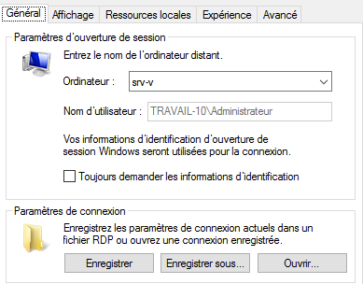

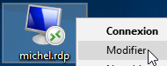
Pour se connecter avec ces valeurs de paramètres, il suffit de double cliquer dessus. Pour modifier ultérieurement ce fichier , il faut demander cli droit Modifier

Onglet Affichage
Permet de gérer l'interface graphique
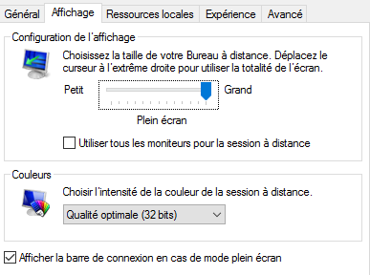

Onglet Ressources locales
Permet de définir la redirection de lecteurs réseaux ou de ports USB…
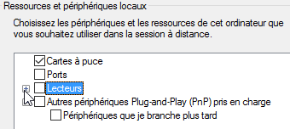
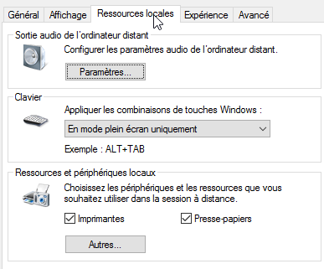
Par exemple, si on se trouve sur un Poste et que l'on souhaite que son disque dur local soit "mappé" sur le poste auquel on accède a distance, il suffit de demander au départ et les clés USB insérées localement
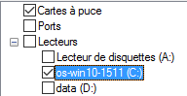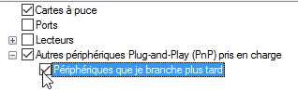
On aura un message de mise en garde …
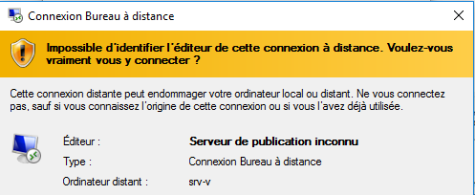

Et sur la machine distante on aura
Pour le disque pour la clé usb
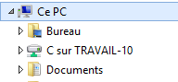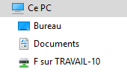

Onglet Programmes
Permet de démarrer un batch ou programme spécifique
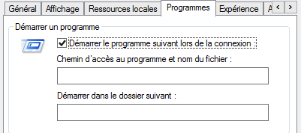

Dans l’Onglets Experience on choisit une vitesse ou non
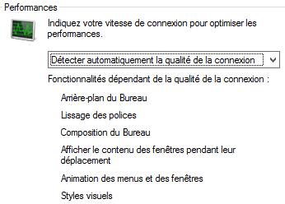
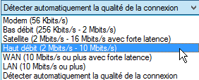
Et les paramétrages possibles
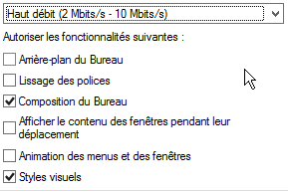

Dans l’onglet Avancé rien d'indispensable dans un premier temps

Pare-Feu et N° Port par défaut
Si on laisse Windows activer les réglages pour autoriser le Bureau à distance dans le pare-feu incorporé d'un Windows 10
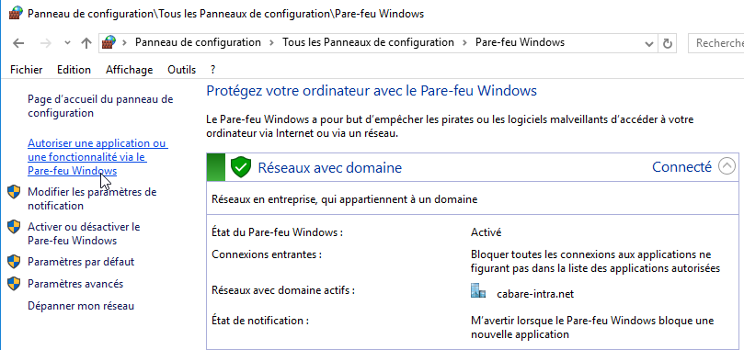
Alors on observe que Bureau à distance par défaut n'ets pas accessible depuis un profil de réseau public
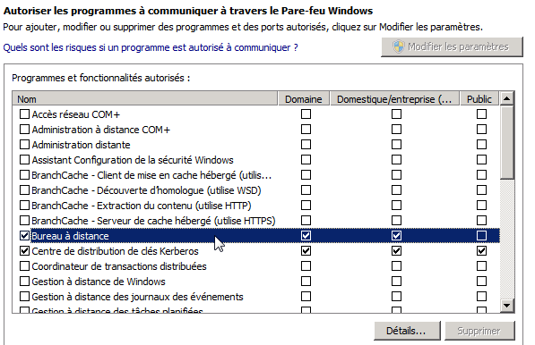

Cela correspond dans les Paramètres avancés Dans les règles de trafic entrant, filtrées par bureau à distance…à 3 règles

2 :une TCP et l'autre UDP…pour le Bureau à distance
1 pour le contrôle à distance
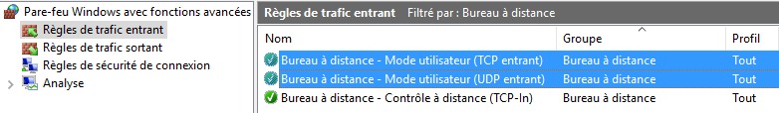

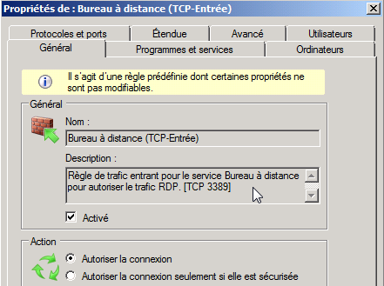
On voit que le port TCP-3389 est concerné

Et depuis la version RDP 8 UDP-3389

Modification Port 3389 du Bureau à Distance
Une machine classique écoute sur TCP 3389 et UDP 3389
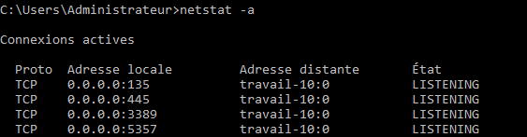
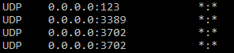
Le Bureau à Distance port TCP 3389 par défaut est modifiable via la base de registre dans la Clé HKLMACHINE\System\CurrentControlSet\Control\TerminalServer
WinStation\RDp-Tcp\PortNumber
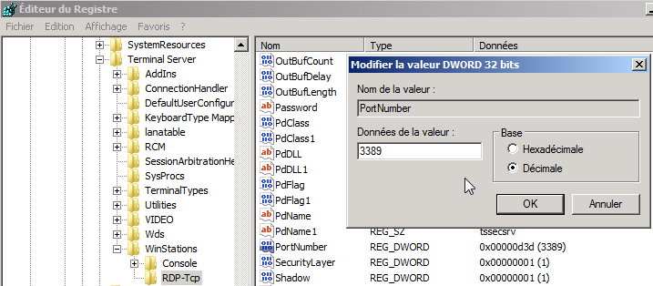
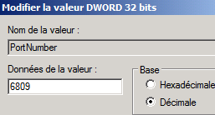
et on peut spécifier un autre N° de port pour accéder au bureau à distance qui écouterais sur un n° de port non configuré par défaut
dans l'exemple ici 6809

N.B: le re démarrage du système est obligatoire
Il faut créer une règle spécifique RDP perso dans le Pare-feu …
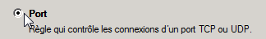
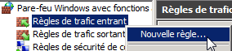 type Port
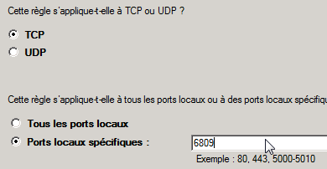

donnant
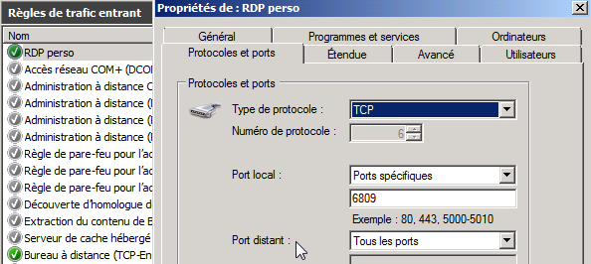

Pour y accéder depuis un client, il faut ajouter : 'deux-points' et le n° de port à utiliser, comme dans ou
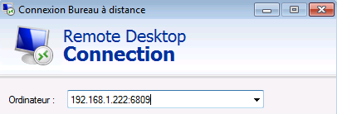
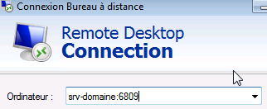

Serveur RDS et Domaine

Schéma Configuration RDS
Une installation de base RDS comporte au minimum les machines suivantes en domaine...1 serveur dédié minimum RDS
1 SRV avec
- Serveur licence
si pas possible, le serveur de licence peut se mettre sur le DC
1 SRV avec
- RDS

1 DC donc avec
- AD
- DNS

poste 10 ...
- client RDP 10.1
poste 8.1 ...
- client RDP 8.1
poste XP ...
- client RDP 6.1
poste 7 ...
- client RDP 7.1

Schéma Configuration avec Gateway RDS
Ce mode ne fonctionne qu’avec 2 serveurs dédiés minimum RDS et Gateway
1 SRV avec
- Serveur licence
si pas possible, le serveur de licence peut se mettre sur le DC
1 SRV avec
- RDS

1 DC donc avec
- AD
- DNS

I
n
t
e
r
n
e
t
1 SRV avec
- GatewayRDS
@ ip publique

poste XP ...
- client RDP 6.1

poste 10 ...
- client RDP 10.1
poste 8.1 ...
- client RDP 8.1
poste 7 ...
- client RDP 7.1

N.B: si on a un nom de domaine posé sur l'adresse IP, il est plus simple que le nom de domaine externe public soit identique à celui du domaine interne local...(cabare-intra.net)

Groupe de Serveur 2012

Groupe de Serveur
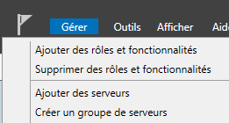
Il peut être commode depuis un serveur de construire dans l’interface de gestion de serveur une notion de Groupe de Serveur
Dans Gérer
on demande Créer un Groupe de serveur qui permettra d’avoir accès aux consoles et on outils de supervisions de tous les serveurs du groupe

Il faut donner un nom de groupe, ici formation

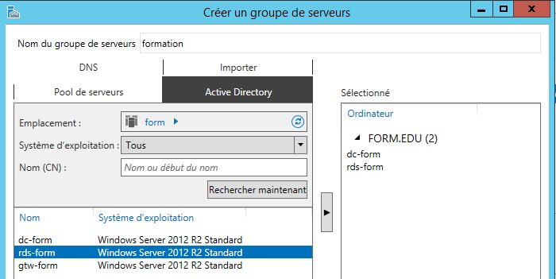
Et demande d’ajouter par exemple les 2 serveurs de notre domaine
Ces serveurs apparaîtront accessibles dans notre gestionnaire de serveur via un nouvel icone de Groupe
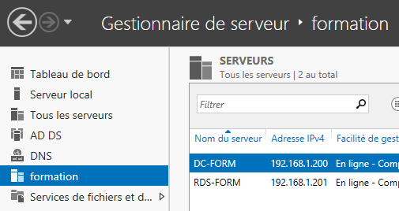

Installation Rôle RDS

Préconisations :
Les règles suivantes sont à suivre scrupuleusement
- Même si une nouveauté 2012 consiste à rendre possible l'installation des services RD Remote Desktop sur un Contrôleur de Domaine il est peu conseillé de le faire car la sécurité sur un CD est spéciale... (très renforcée)
- Toujours Installer les services sur un serveur déjà membre du domaine. (ne pas faire l'adhésion au domaine après l'ajout des services...)
- Ne jamais installer les applications Avant l'installation du rôle RD sur le serveur 2012, mais toujours Après...
- Ne pas oublier d'installer le serveur de licence... (120 jours pour l'activer auprès de microsoft, puis 90 jours pour installer les CALS sur le serveur...)
- S'il faut gérer des Certificats (pour les Web Service...), le faire Avant d'installer les applications

Si on veut utiliser des fonctions graphiques et/ou multimédia, il faut utiliser les derniers clients RDP

Par défaut, 2 comptes peuvent accéder aux services RD (on a droit à 2 sessions), si on utilise le même compte, la session précédente sera fermée.

N.B: Montage d'un RD Sur un CD (test, maquette...)
du fait de la sécurité renforcée sur le CD, par exemple un utilisateur ne pouvant pas ouvrir de session sur un CD... il ne pourra pas ouvrir de session RD non plus...
Il faudra créer une GPO avec dans
Ordinateur /Stratégies Locales/ Attributions Droits utilisateurs
au minimum les 2 valeurs suivantes

Présentation des Rôles et Services de Rôle Remote Desktop:
5 rôles et services principaux existent
RDSH Remote Desktop Session host hôte bureau à distance
RDWA Remote Desktop Web Acces portail Web
RDLS Remote Desktop Licensing server gestionnaire de licence
RDCB Remote Desktop Connection Broker service Broker
RDG Remote Desktop Gateway passerelle (*)
(*) rôle optionnel

RDSH Remote Desktop Session host hôte bureau à distance
Héberge et accepte plusieurs sessions simultanées, on y installe les applications, et les remoteapps
Nécessite 2 partitions 1 pour l'oS et 1 pour les applications
6 Giga Ram 4 cpu
RDWA Service de rôle RD Web Acces portail Web
Permet la publication d'un portail pour accéder aux bureaux à distance et aux remoteapp
4 Giga Ram 4 cpu
RDLS Service de rôle RD Licensing server gestionnaire de licence
Gère les licences RDS
2 Giga Ram 2 cpu
RDCB Service de rôle RD Connection Broker service Broker (obligatoire depuis 2012)
Gèle la connexion et la répartition de charge
Ne peut pas s'installer sur un serveur avec une AD
6 Giga Ram 4 cpu
RDG Service de rôle RD Gateway passerelle
Permet un accès via https 443
4 Giga Ram 4 cpu

Une installation de base RDS comporte au minimum les machines suivantes avec les rôles (ou services de rôle) suivants en domaine...
1 SRV avec
- RDSH serveur hôte
- RDWA web access
- RDCB connection broker
1 DC donc avec
- AD
- DNS
1 SRV avec
- RDLS Serveur licence
si pas possible, le serveur de licence peut se mettre sur le DC ou le RDSH

poste 10 ...
- client RDP 10.1
poste 8.1 ...
- client RDP 8.1
poste XP ...
- client RDP 6.1
poste 7 ...
- client RDP 7.1

N.B: il faut absolument installer un Broker depuis la version 2012
ne pas installer le Remote Desktop Connection Broker,c'est ne pas utiliser RDS

Assistant Déploiement infrastructure RDS
Sur un serveur SRV-RDS1, membre du domaine... on se connecte en tant qu’administrateur du Domaine, et on demande via le gestionnaire de Serveur d'ajouter un rôle .
On choisit l'assistant Installation des services Bureau à distance
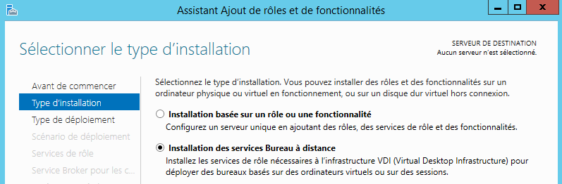
qui propose 2 solutions :
Déploiement standard : ventilation possible sur plusieurs serveurs
Déploiement Rapide : ventilation sur un seul serveur unique

Assistant Déploiement rapide – 1 serveur
On va choisir déploiement rapide, (afin de tout mettre sur le même serveur)
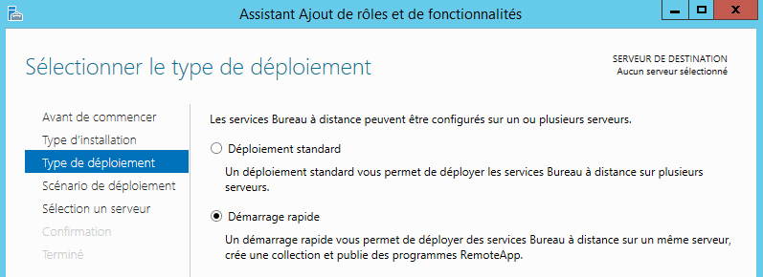

On choisit Le bureau Déploiement basé sur une session qui correspondent à la notion de bureau distant et de remote apps (sinon on fait des VDI…)
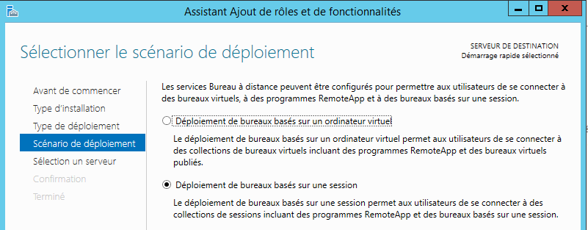

C'est forcément le serveur sur lequel on se trouve….
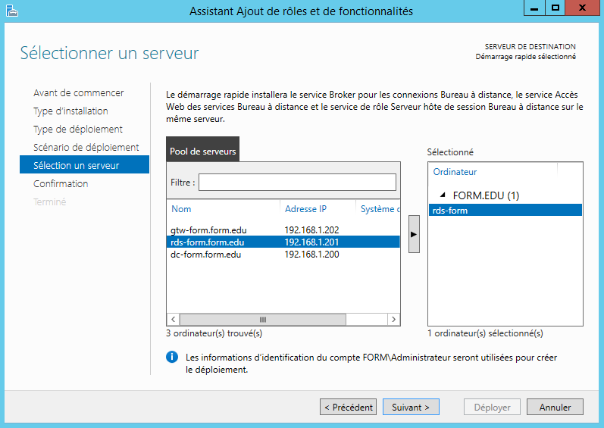
On confirme et on déploie
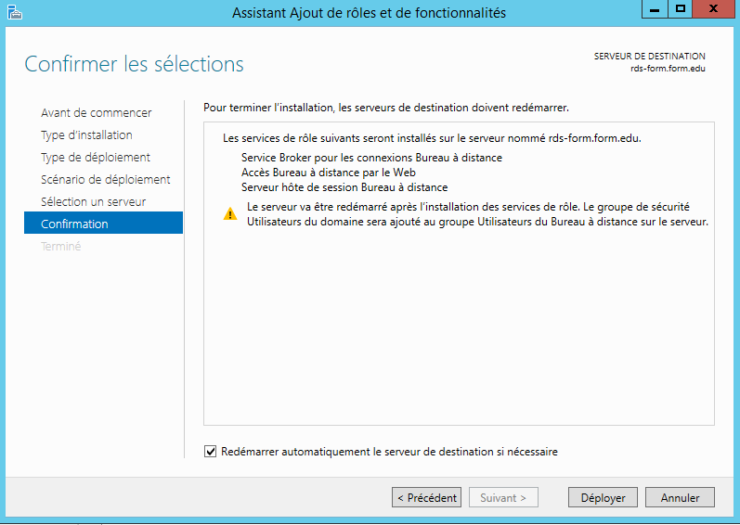
Il faut cocher pour pouvoir demander Déployer
Et l’installation se déclenche
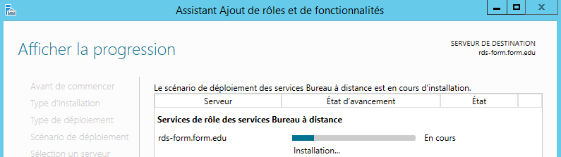
Après un redémarrage on doit obtenir
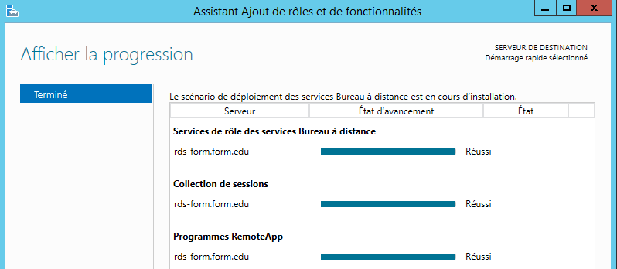

Gestionnaire de Serveur - Services Bureau à distance
Dans le gestionnaire de serveur les Services bureau à distance apparaissent
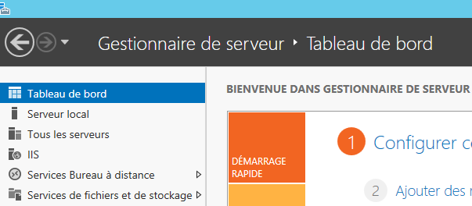
Donnant accès à la nouvelle interface de gestion
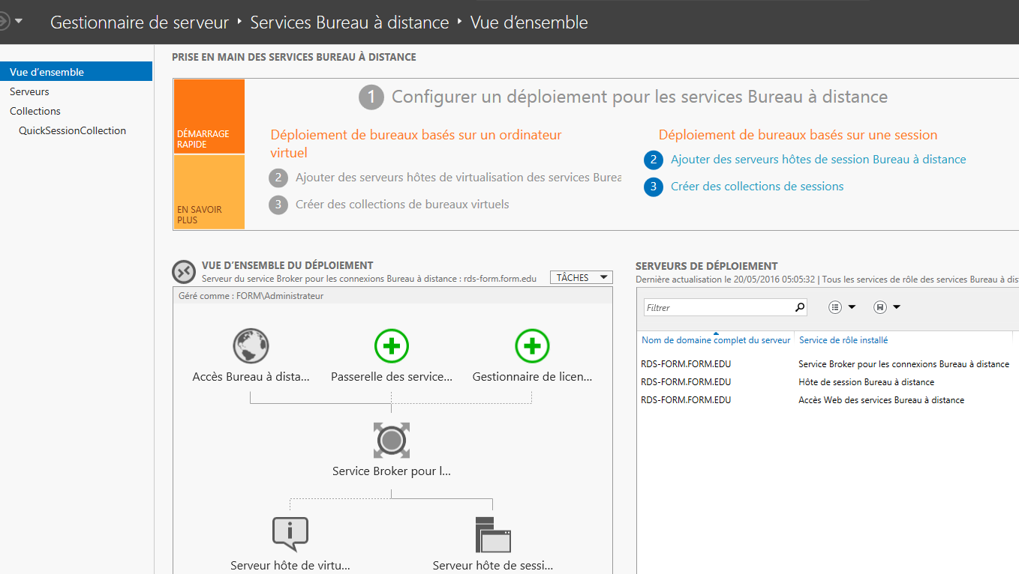
On peut tester tout de suite l’accès possible à notre serveur RDS via une connexion par le bureau à distance

Questions 2008R2 disparues sous 2012

Authentification NLA
Depuis 2012 l’authentification NLA est choisie par défaut
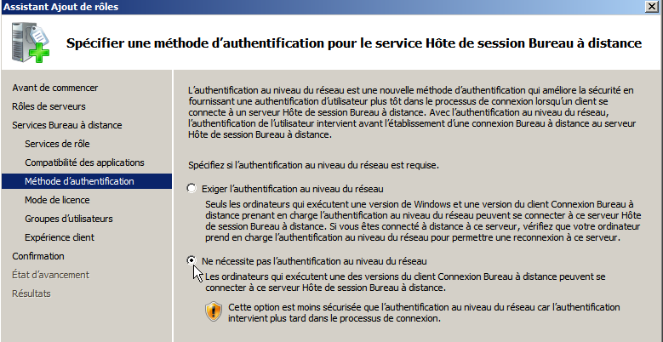
Question 2008r2

NLA ou Network Level Authentication
nécessite des clients gérant RDP 6.0 minimum
(Xp Sp2 + install / Seven)
Avec RDP <6 quand on se loggait sur un Serveur TSE (2003 par exemple) on arrivait directement sur le bureau TSE2003, PUIS on demandait un login/mot de passe... de fait, on était potentiellement sur le bureau sans être loggué ! (pas mal de failles possibles). Depuis RDP 6 lorsque l'on se loggue sur un serveur RDP avec NLA, la demande d'authentification est incorporée DANS la connexion réseau AVANT d'être sur le bureau. Ce qui est plus sûr...
N.B : si on ne veut ne pas d’authentification RDP, mettre en place SSO

- Si on veut gérer NLA pour le bureau à distance, il suffit de paramétrer son accès via le gestionnaire de Serveur, Serveur local puis Bureau à distance
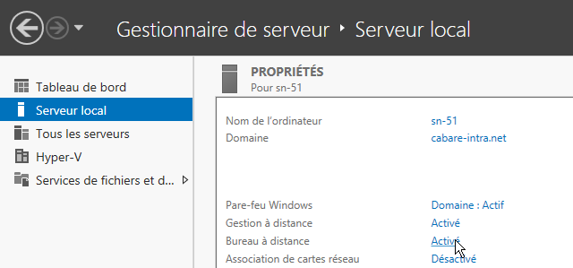
Et on coche / décoche n’autoriser que les connexions NLA…
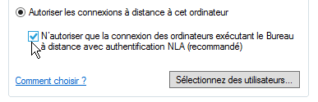
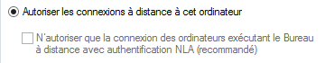
N.B : Si la case à cocher est inaccessible c’est que l’on à paramétrer le serveur
- Si on veut gérer NLA pour ses accès distants, on peut gérer soit par l’interface graphique, en modifiant les propriété de la collection de session
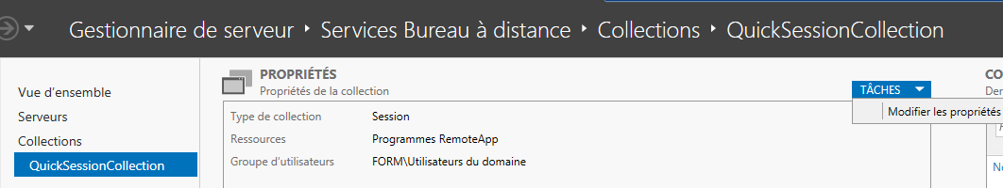
Dans Sécurité
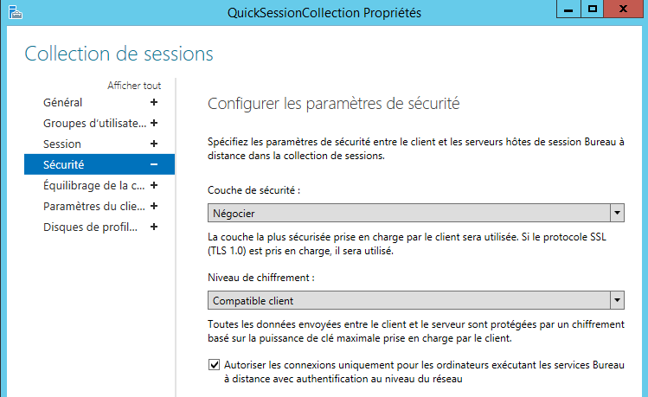
- Soit par stratégie gpedit.msc)
Stratégie ordinateur / modèles d’administration / Composants Windows / Services Bureau à distance / hôte de la session Bureau à distance /Sécurité
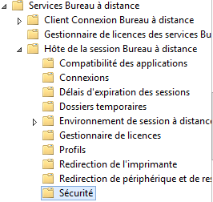
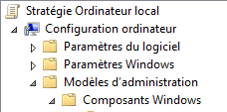

Et on désactive la stratégie
Requérir l’authentification utilisateur pour les connexions à distance à l’aide de l’authentification au niveau du réseau
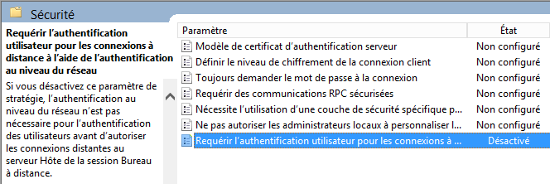

Serveur de Licence
Rien n’est demandé lors de l’installation. on temporise pour l'instant (120 jours de carence) MAIS il faudra installer un serveur de Licence…
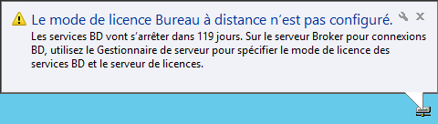
d’ailleurs dès les premières connexions on a ce genre de message qui peut apparaitre
L’installation d’un serveur de Licence est une des premières choses à faire.

Qui peut utiliser les services RDS
Il s’agit d’indiquer un groupe d’Utilisateurs du domaine dans le groupe local du serveur RDSH nommé Utilisateurs du Bureau à distance.
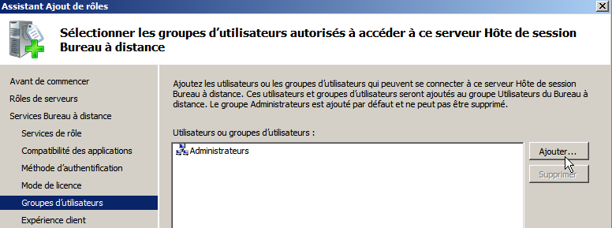
Question 2008r2
Qui peut utiliser les services Bureau à distance

Sous 2012r2 le groupe des Utilisateurs du domaine est ajouté dans le groupe local nommé Utilisateurs du Bureau à distance en plus des administrateurs, qui eux ont un accès d’office (même s’ils ne paraissent pas !)
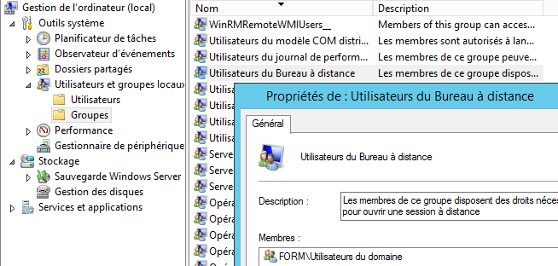

N.B: pour plus de clarté il vaudrait mieux créer un groupe Spécifique,

Par exemple avec un nom explicite, genre Utilisateurs-RDS...
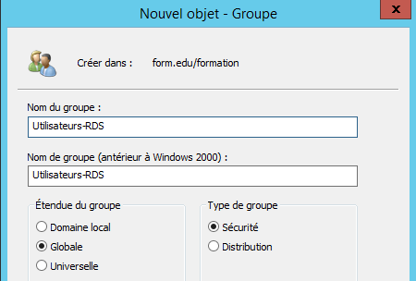

Contenant nos utilisateurs
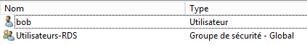
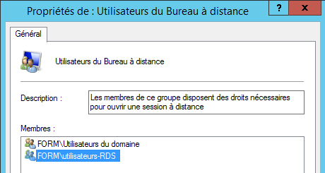
Et ensuite mettre ce groupe à la place de tous les utilisateurs du domaine dans le groupe local du serveur RDSH nommé Utilisateurs du Bureau à distance

et enfin on peut supprimer

Experience Utilisateur
Pourquoi ajouter ces fonctions Experience Utilisateur sur le serveur RDS ? et bien lorsqu'un utilisateur RDP se loggue, il a un bureau reproduit à partir de celui du serveur Hôte !
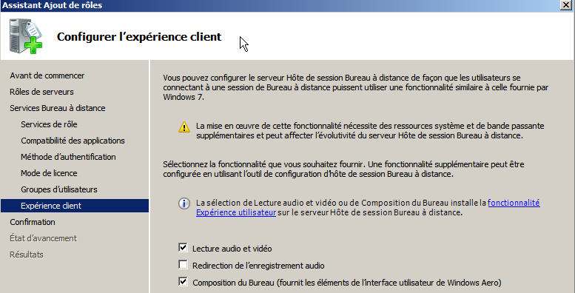
Question 2008r2
Que veut on ajouter comme éléments ?

Ce qui correspondait à la fonction Experience Utilisateur sur le serveur 2008r2
Donc si on veut que l'utilisateur puisse avoir un bureau type Windows 8.1 (Paramètres du PC - Outil de Capture d'écran - Nettoyage de disque - Table des caractères - Lecteur Windows Media - Programmes par défaut - Windows Store...) il faut installer la fonctionnalité Experience Utilisateur sur le serveur hôte RDS 2012r2.
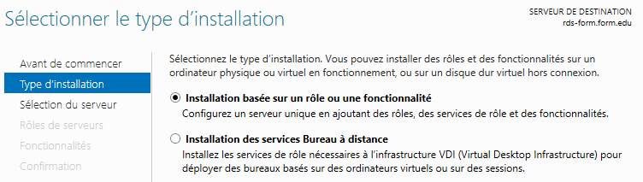

Il faut juste dans les Fonctionnalités demander Experience Utilisateur dans Interfaces et infrastructure
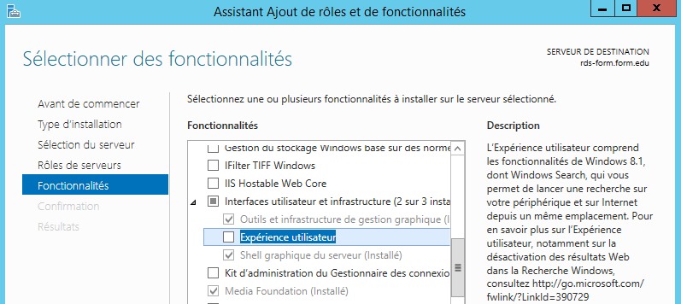
L’installation se lance
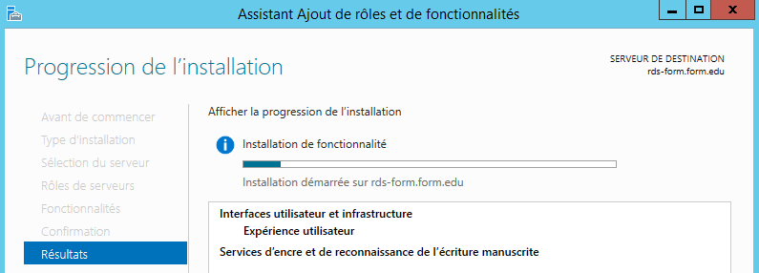
Et nécessitera un redémarrage du serveur !

N.B: L’installation de la fonctionnalité Expérience utilisateur n’active pas automatiquement les fonctionnalités qu’elle-même installe. À l’issue de l’installation, vous devez activer manuellement toutes les fonctionnalités qui requièrent des modifications de configuration

Tester le Bureau à distance

1° connexion Bureau à Distance
On peut utiliser une adresse Ip (si non membre d’un domaine) ou un nom machine FQDN (mieux)

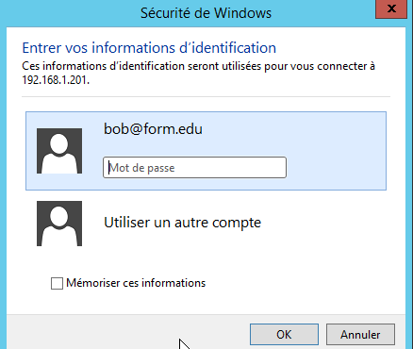
L'authentification avec un compte de domaine autorisé à utiliser les services de bureau à distance est demandée

N.B : un mot de passe non vide est obligatoire pour les comptes utilisateurs utilisant RDP

L'authentification est demandée, puis la connexion effectuée

N.B : Pour éviter que à chaque lancement du bureau à distance,, l'authentification soit à re-saisir, on peut demander dans les options de mémoriser... cela enregistrera le login de connexion dans les options onglet Général
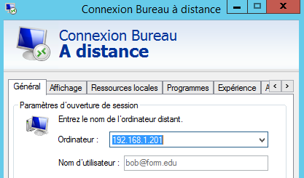

Gérer les connexions en Cours (service bureau à distance)
Depuis le poste Serveur 2012R2 si les Service bureau à distance sont installés (et uniquement si) on peut visualiser les connexions distantes en cours de session
Il faut dans le gestionnaire de Serveur, se placer sur les Services bureau à distance, puis Collections
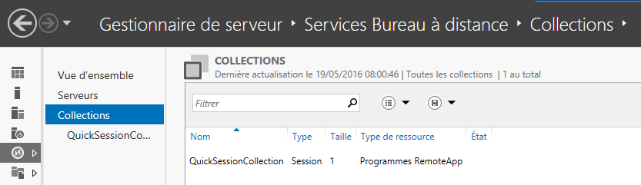
N.B : on verra ultérieurement les collections
Sur la partie basse à droite on devrait afficher une zone nommée Connexions
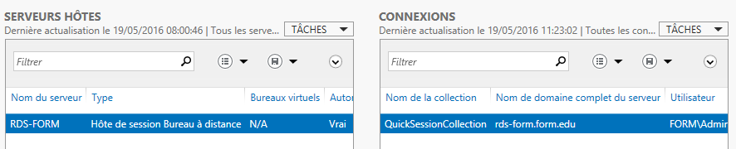
Affichant
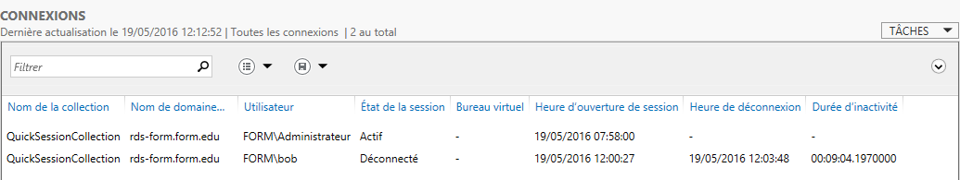

Un clic – droit sur la connexion rdp voulue permet de faire l'essentiel…
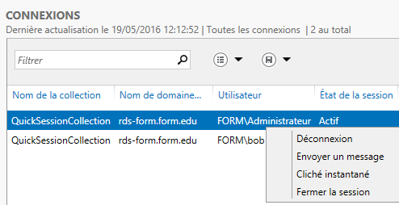

On voit très clairement la visualisation d’un utilisateur qui se déconnecte proprement, d’un utilisateur qui ferme brutalement sa session
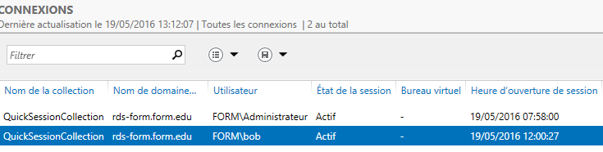
Il se déconnecte brutalement, sa session est toujours « existante »
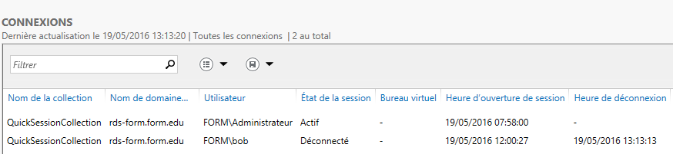
Il se deconnecte proprement, sa session disparait
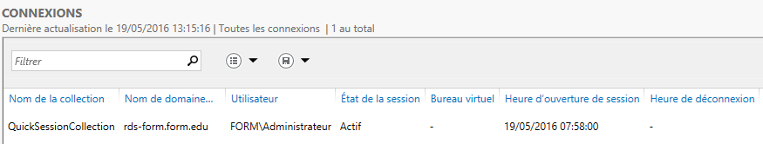

Remote Desktop Shadowing
Remise en place avec 2012R2 il est possible de prendre le contrôle d’une session RDP, soit en miroir, soit en contrôle
On se place sur la session à monitorer/prendre, clic droit et on demande Cliché instantané
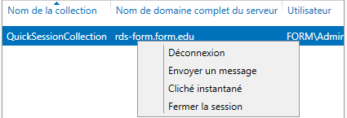
Tout est dit dans la boite de dialogue qui s’affiche
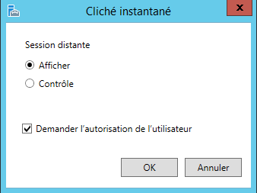

N.B : si on veut se passer de la demande d’autorisation envoyée par défaut à l’utilisateur,(en décochant la case..) il faut gérer une stratégie pour définir les options voulues
il faut faire une stratégie (ou gpedit.msc)
Stratégie ordinateur / modèles d’administration / Composants Windows / Services Bureau à distance / hôte de la session Bureau à distance /Connexions
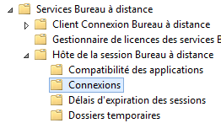
Et on Active la stratégie Définir les règle de contrôle à distance des sessions utilisateurs des services bureau à distance
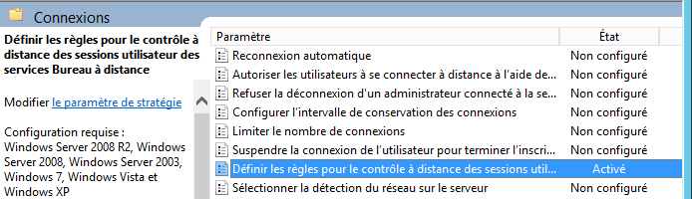
En choisissant un niveau… Ici 3…
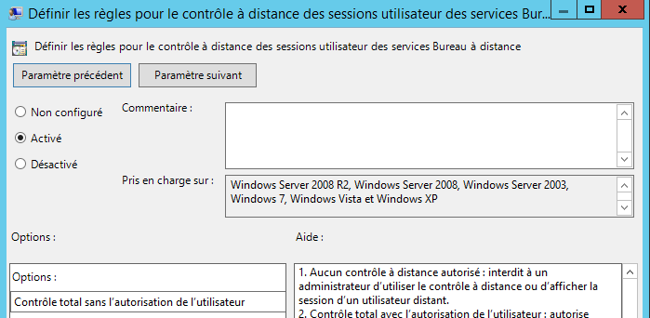

Remote Desktop Shadowing invite de commande
Les options de mstsc sont nombreuses et affichables via mstsc/ ?
Une autre commande sera nécessaire, la commande query permet de récupérer l’ID d’une session RDP..
Query session /server :192.168.1.201
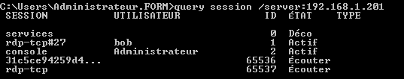
dans l’exemple on prend le contrôle de la session RDP de bob, ID numéro 1
Mstsc /shadow:1 /control /noconsentprompt

Mise en Evidence Remote-FX
Un essai pour mettre en évidence RemoteFX... On peut constater qu’une utilisation bureautique, la consommation de bande passante est quasi-nulle ! )
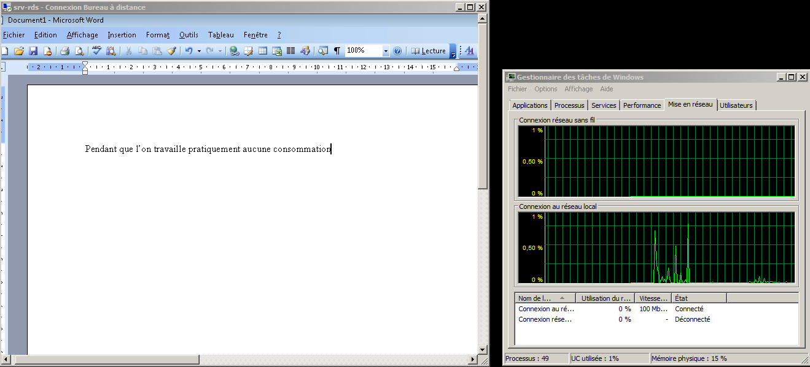
Mais même avec une vidéo HQ... cela reste raisonnable 10Mb/s
On va chercher sur le serveur RDS une video HQ de 120Mo que l’on a placé dans un dossier video-hd
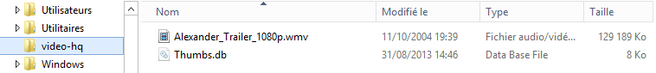
Un fois l’experience utilisateur installée, pour avoir Windows Media player
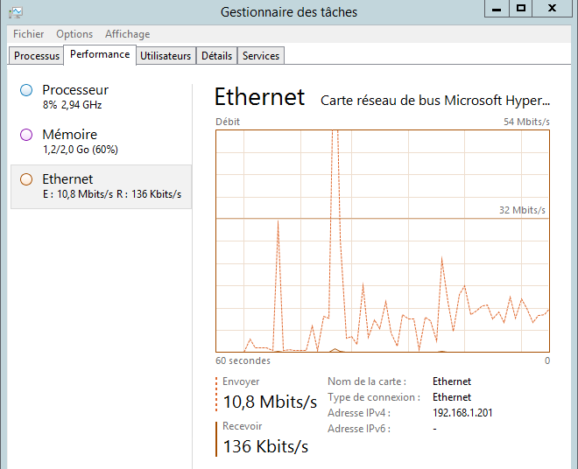
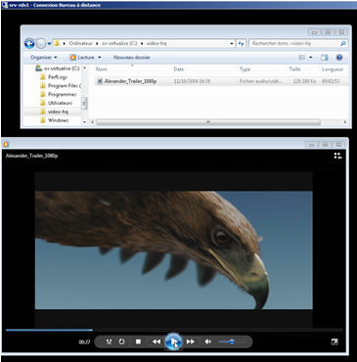

Collections

Les Collections RDS 2012 :
une collection RDS, (nouveauté 2012) est un moyen de regrouper des serveurs RDSH en « fermes », séparées les unes des autres…
N.B : Un serveur RDS ne peut faire partie que d’une collection à la fois !

Il existe des collections de session et des collections de Bureaux virtuels VDI, on ne gèrera ici que les collections de session.

Les Collections de session:
Lorsque l’on crée un déploiement rapide sur un seul serveur RDS, l’assistant installe automatiquement une collection de session nommée QuickSessionCollection
Avec comme type de ressource Programmes Remote App avec 3 programmes « test » publiés, la calculatrice, paint et wordpad

On visualise cela dans le Gestionnaire de serveur, dans les Services de Bureau à distance, en se plaçant sur Collections
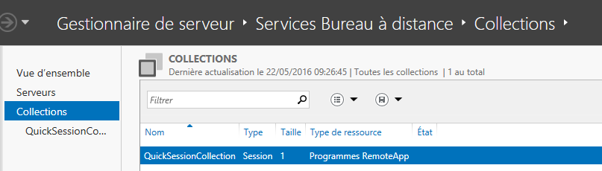

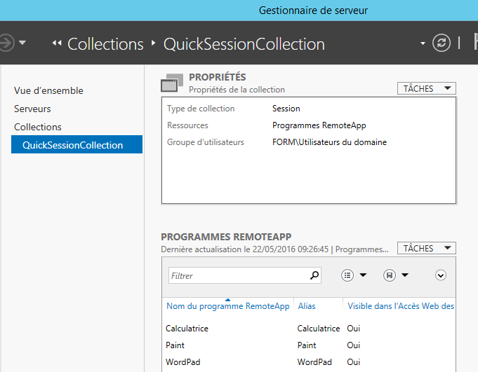
Si on se place sur une collection, ici dans l’exemple la collection QuickSessionCollection

on peut la paramétrer finement

Les éléments d’une Collection:
une collection de session RDS, peut héberger 2 types de ressources :
- un Bureau à distance (par défaut)
- un ou des Programmes RemoteApp

Par défaut lorsque l’on crée une collection, les ressources installées dessus sont de type bureaux à distance. Si on installe des Programmes RemoteApp (voir chapitre spécifique) alors les bureaux à distances sont automatiquement remplacés par les ressources Remote App

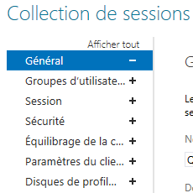

Une collection

à des propriétés et des connexions en cours

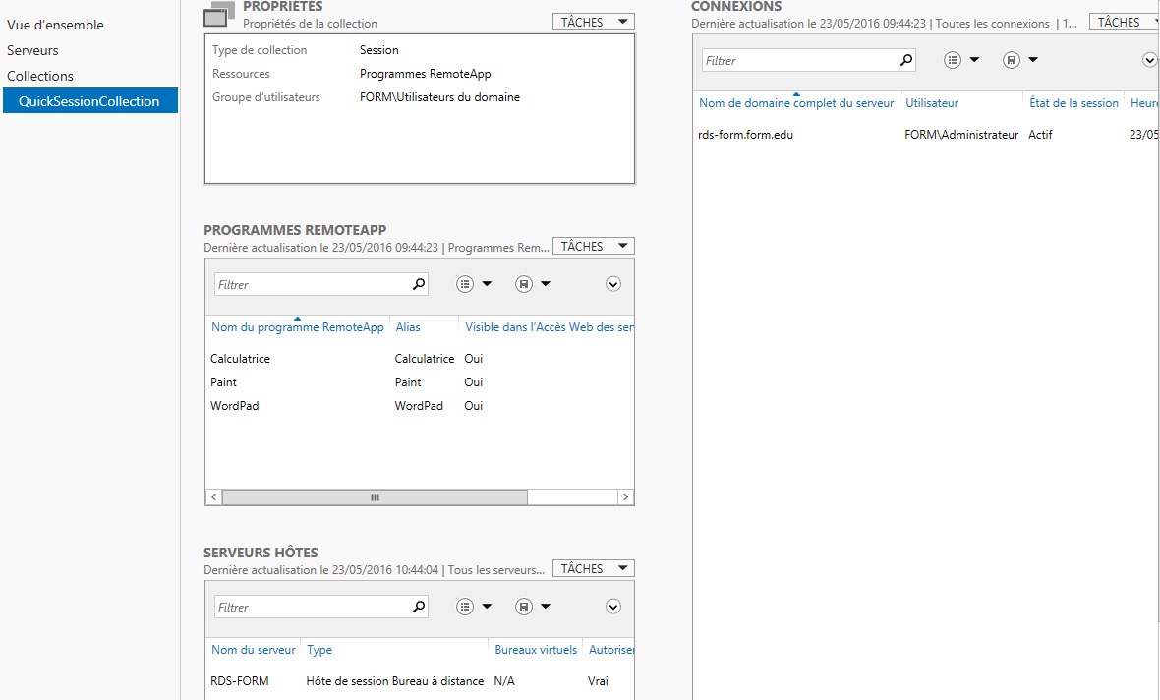
Elle comprend au moins 1 serveur hôte RDSH

Ce (ces) serveur contient des ressource publiées, soit des RemoteApp (soit un Bureau à distance)

Paramétrages simples d’une Collection:
On se place sur la collection et on demande Taches / Modifier les propriétés
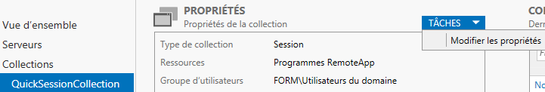

Général
Pour définir un nom
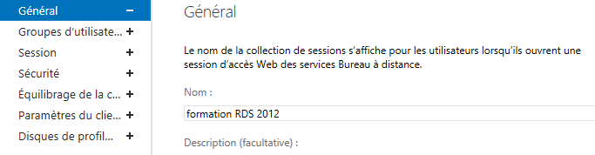

Groupe d’utilisateurs
Plutôt de laisser les utilisateurs du domaine préférer travailler avec des groupes plus précis
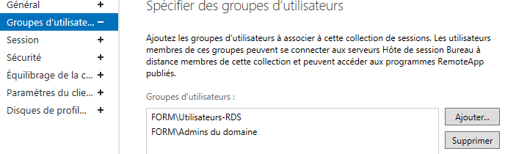

Session
Selon les contraintes, un compromis pourrait être le suivant
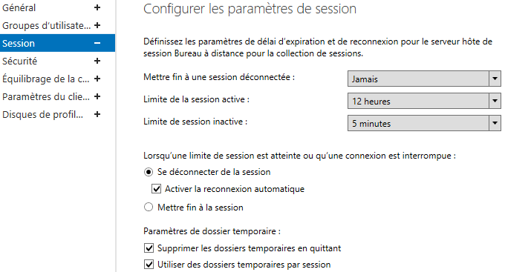

Gestionnaire de Licences

Importance Du Gestionnaire :
Le Gestionnaire de Licence, est un Serveur indispensable. Il peut être installé sur un DC, mais peut aussi être installé sur un serveur dédié (...)
S'il "tombe", on n'a plus aucune connexion RDS possibles. Comme il en se redonde pas, (licences uniques...) soit
- On se débrouille pour qu'il soit facilement "restaurable" en cas de crash (genre VM et serveur dédié…)
- On peut l’installer sur le DC qui héberge les 5 rôles FSMO, car la restauration de ce DC restaurera aussi notre serveur de licence. MAIS on ne l'installe pas sur un DC secondaire (comme on ne restaure jamais la VM d'un DC secondaire) on devrait sinon effectuer une restauration non autoritaire de l'AD qui incorpore le gestionnaire de licence
- On en met en place 2, ayant chacun de 50% des licences à distribuer
N.B: si un serveur de licence est placé sur un DC, la sauvegarde et le restauration de l' AD system state incorpore le serveur de licence ( donc en effectuant une restauration non autoritaire du système state on récupère une sauvegarde du serveur de licence)
Le gestionnaire de licence est donc une machine "critique".
- On dispose de 120 jours de grâce lorsque l'on installe un serveur RDS, avant que l'absence de serveur de licence ne bloque tout.
- Puis on encore 90 Jours pour installer les premières CAL sur le serveur...

3 types de Licences RDS CAL:
On peut avoir soit un gestionnaire de licences VDI soit un gestionnaire de licences RDS. Nous on a besoins d’une gestionnaire RDS gérant des RDS CALS Remote Desktop Services Client Access License (Ce qui auparavant se nommait TS CAL Terminal Services Client Access Licence)
Il existe désormais 3 types de licences RDS CAL
- Par Périphérique = authentification par UC/Poste
On peut donc connecter un nombre illimité d’utilisateurs mais depuis toujours la même machine
- Par Utilisateur = authentification par Login/Mdp
On peut donc connecter un seul utilisateur mais depuis n’importe quelle machine
- Dite External Connector (nouveauté 2012) pour connecter un nombre illimité utilisateur depuis des machines externes (son prix est d’environ 100x la Cal par utilisateur, en dessous de ce barème, il vaut mieux utiliser des CAL utilisateurs)
N.B: au niveau du serveur RDS, un seul choix sera possible, soit Périphérique, soit Utilisateur. Si on veut proposer les 2 Solutions il faudra 2 Serveurs RDS
N.B: au niveau du serveur de Licence les types de CAL, Périphérique et Utilisateur, sont mixables

Ajour service de Rôle Gestionnaire de licence:
Le gestionnaire de Licence, est une fonctionnalité de rôle, par conséquent le rôle n'a pas besoin d'être installé pour que la fonction le soit…
En d'autres termes, cela veut dire que l'on peut placer le serveur de licence
- sur un serveur dédié
- sur un (ou le) serveur RDSH
- sur un (ou le) CD. Ce qui permettrait de sauvegarder le serveur de licence RDS avec le CD
il va falloir maintenant installer un serveur de licence, et vérifier que ce serveur de licence soit bien référencée dans notre déploiement RDS..
Dans le gestionnaire de serveur sur lequel on a installé le rôle RDS on demande les Services bureau à distance
La manière la plus intuitive d’ajouter un serveur de licence c’est de cliquer dans la Vue d’ensemble du déploiement sur Gestionnaire de licence
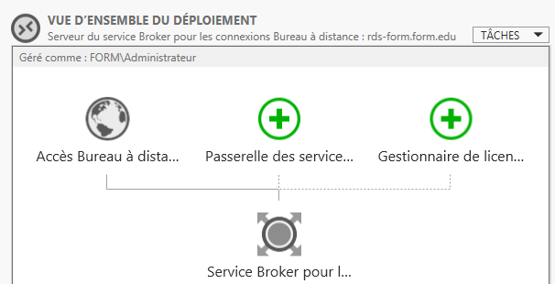
On peut aussi demander dans les Serveurs de Déploiement d’Ajouter des serveurs du gestionnaire de licences…
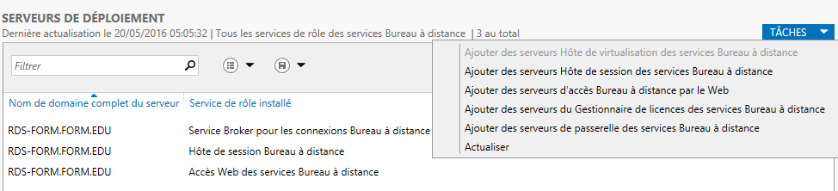
On choisit le serveur voulut (* si 1 seul serveur paraît voir N.B. plus bas)
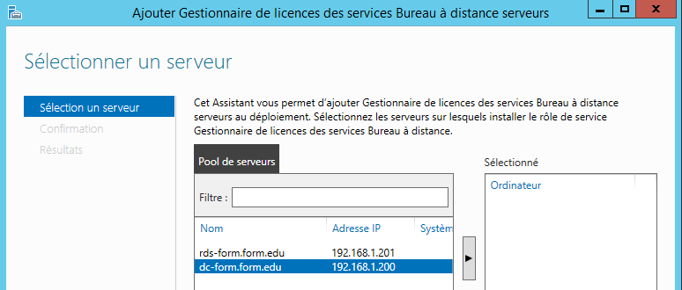
On confirme, Et on demande Ajouter, Et c’est tout
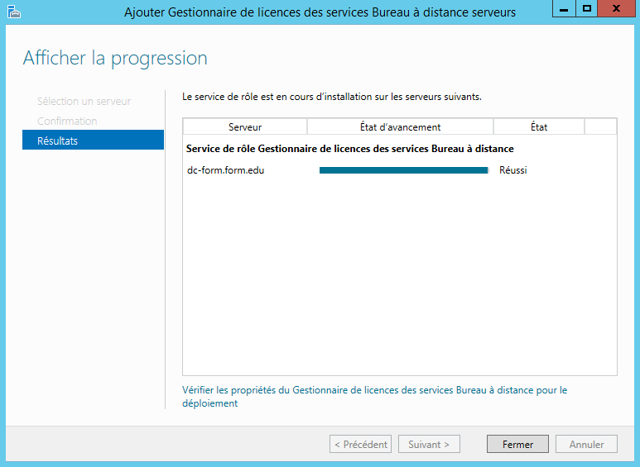
On peut vérifier que le gestionnaire de licence est bien installé, dans la Vue d’ensemble du déploiement le Gestionnaire de licence est ok
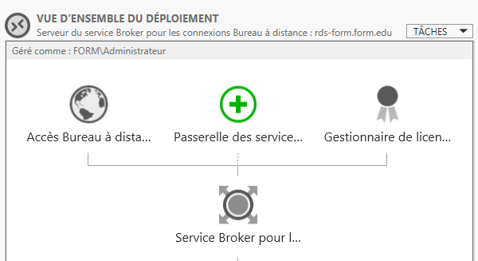
dans les Serveurs de Déploiement le Gestionnaire de licence est listé
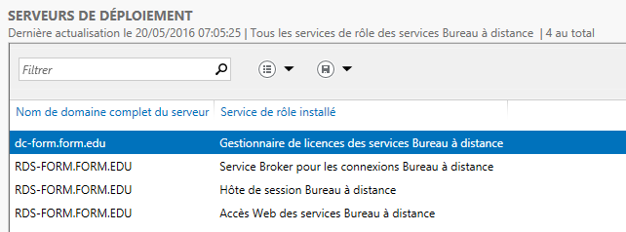
N.B : Si on regarde sur le serveur form-DC le gestionnaire de licence a été installé , et uniquement lui.
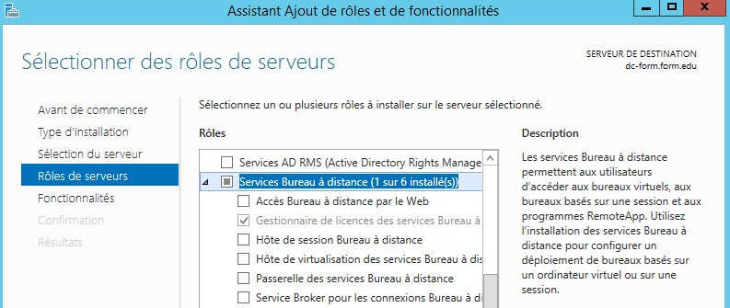
NB : si un seul serveur apparaît dans la liste
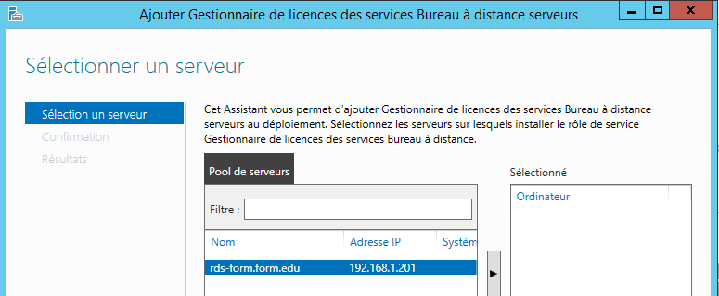 c’est qu’il faut au niveau du Gestionnaire de Serveur ajouter d’autres Serveur que celui sur lequel on est !
donc Ajouter d’autres serveurs à gérer
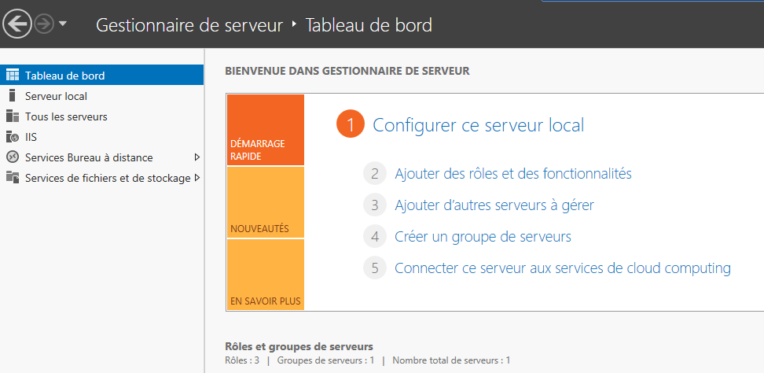

Et on ajoute les serveurs voulus
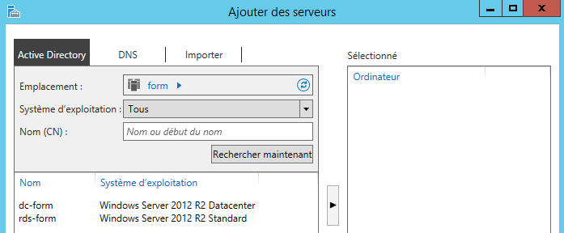

Paramétrage du Gestionnaire de licence:
N.B : cette action est à faire depuis la machine ou l’on a installé le Rôle gestionnaire de licence.
Il faut effectuer 2 paramétrages pour notre serveur de licences :
- Activer le serveur de licence
- Ajout du serveur dans un groupe de Sécurité nommé Serveur de licence des services terminal Server
Le gestionnaire de Licence a été installé sur un serveur, dans notre exemple dc-form, , Si seul ce rôle ai été installé, et donc l’accès à l’interface de gestion disponible via les gestionnaire de serveur n’est même pas opérationnelle,
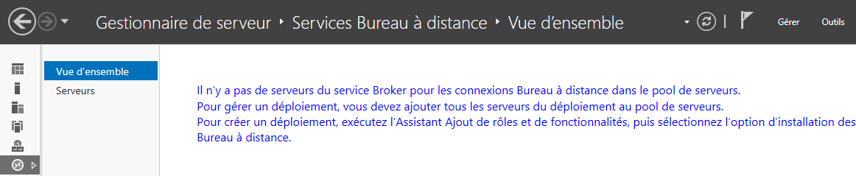cela n’a pas d’importance car une console d’administration devient disponible dans les outils d’administration, nommée Gestionnaire de licence des Services bureau à distance.
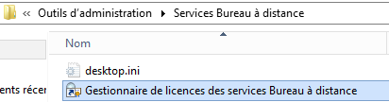
On la lance
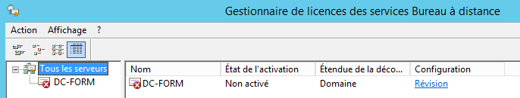

Activation du Gestionnaire de licences:
Pour déclarer auprès de Microsoft un serveur de licence RDS il faut aller dans le Gestionnaire de licences des services Bureau à distance
Le serveur apparaît en rouge… via Clic-droit on demande Activer le Serveur
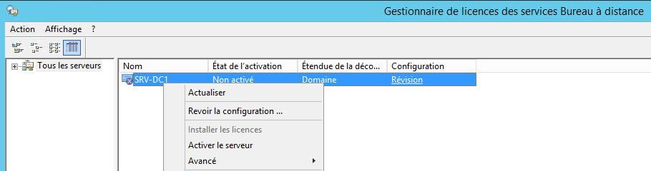
Un assistant se déclanche

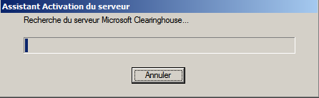
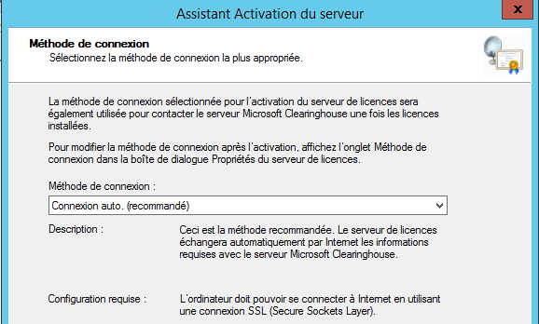
Cette partie est importante celle-ci moins…
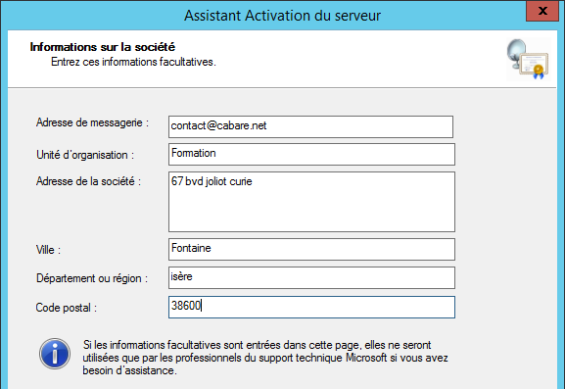
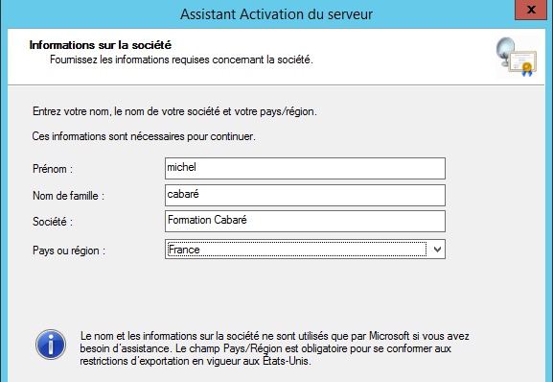
Puis on décoche pour ne pas enchainer tout de suite sur la saisie des licences
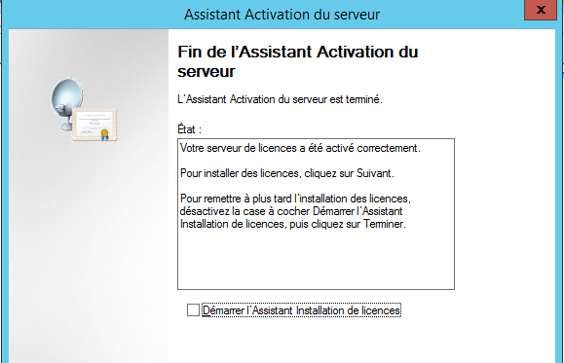
Et notre serveur de licence s'active. Mais avec une icône de warning
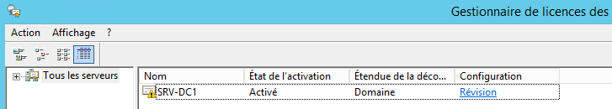
N.B: l'icône attention signifie que notre serveur n'est pas encore inscrit dans le dans le groupe de Sécurité, même s'il est "connu" de notre distribution RDS

Ajout dans Groupe de Sécurité Serveur de licence des services terminal Server:
Il suffit soit via clic droit de demander Revoir la configuration, soit de cliquer sur la configuration en cours Révision
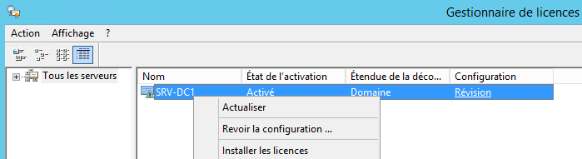
On demande Ajouter au groupe
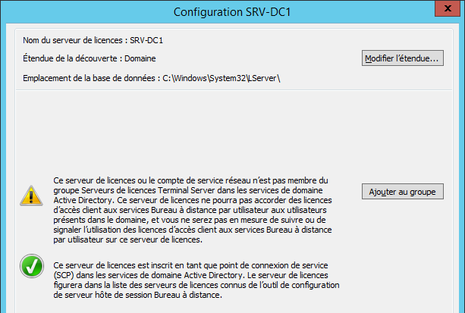
Et c'est tout !
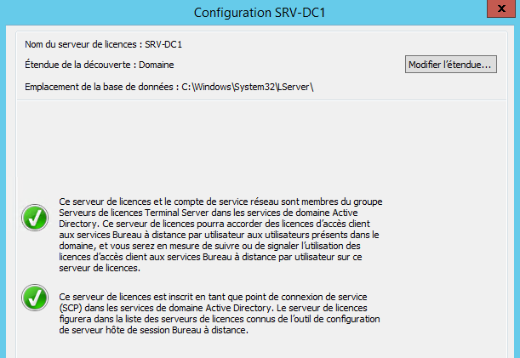
Notre serveur est désormais opérationnel
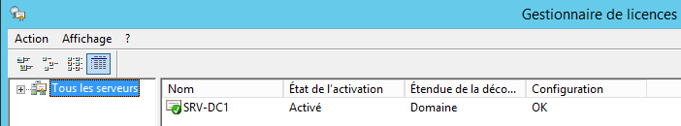

Id de serveur unique:
N.B: notre serveur de licence étant "unique", les licences installées ne seront valables que sur ce serveur…

L'ID de serveur unique est d'ailleurs visualisable dans les propriétés du serveur
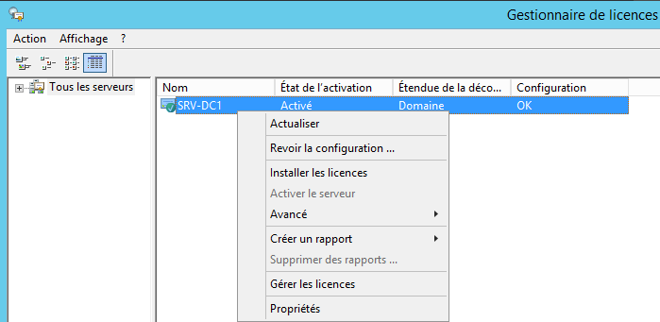
Dans l'onglet Méthode de connexion, on trouve ID du serveur de licences
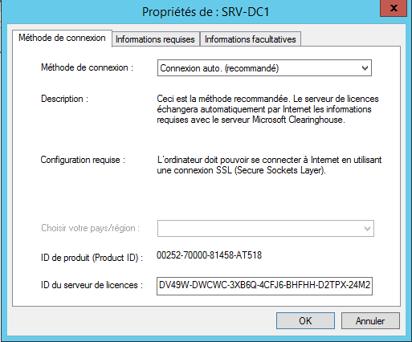

Migrer des licences :
Il faut sur le serveur activé demander clic droit gérer les licences
On déclanche un assistant
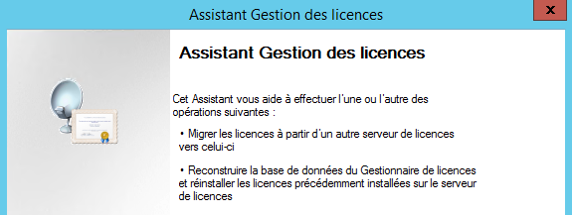
On indique que l'on souhaite Migrer / remplacer l'ancien gestionnaire
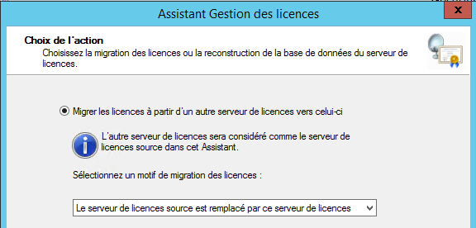
Que l'on repère soit par son nom / @ Ip s'il est encore en fonction, soit par son identifiant unique
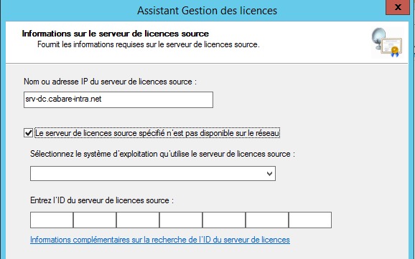

Ensuite que cela se corse, pour la saisie des licences… (vu les différents types)
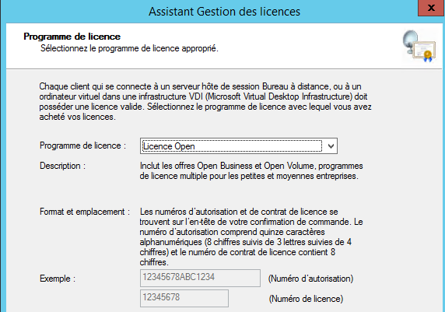
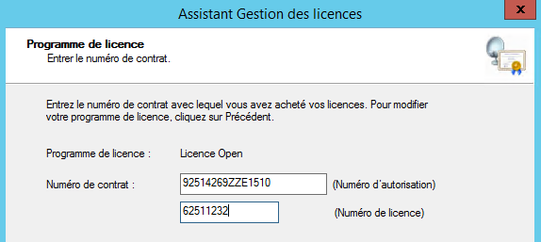
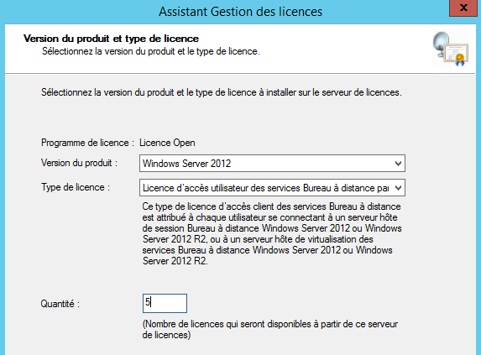
Et voilà nos 5 CAL transférées
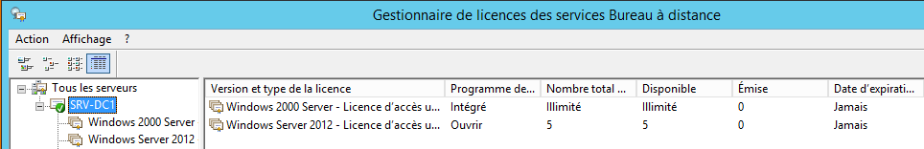

Installer des licences :
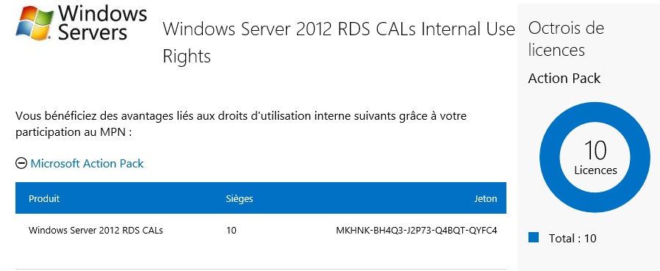
Evidemment il faut les identifiants des CAL ou selon les type les identifiants de contrat…

Il faut sur le serveur activé demander clic droit Installer les licences
Cela déclanche un assistant
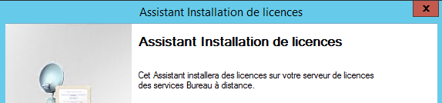
Ou il faut choisir le type de licence, par exemple un pack
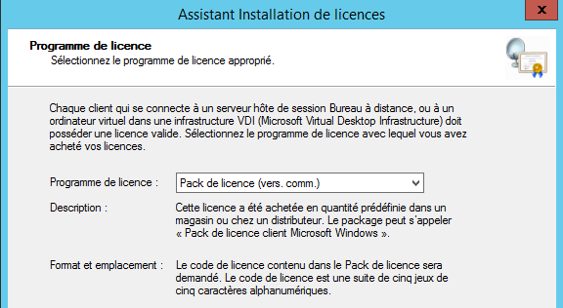
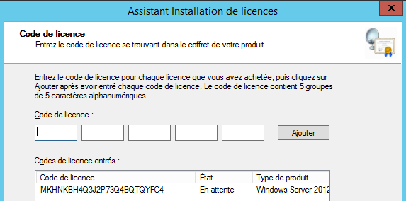
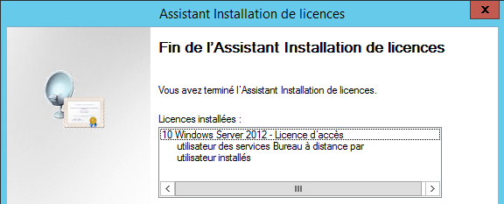
Et voilà nos 10 CAL installées
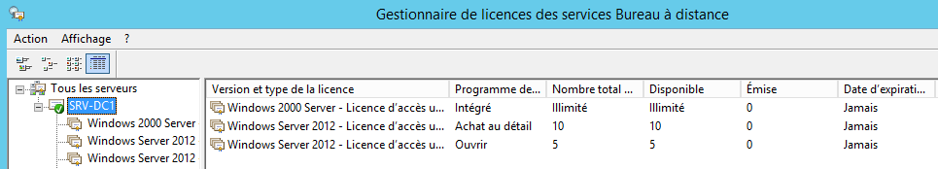

N.B: on peut associer des licences utilisateurs à des comptes de l'AD spécifiques, "différents" des comptes de domaines utilisés pour les ouvertures de sessions.. par exemple 50 utilisateurs AD, et 10 utilisateurs CAL RDS autres… cela obligera à s'authentifier sur le portail WEB RDS ou le bureau a distance avec des comptes spécifiques, mais bon…

Informer le serveur RDSH de quel type de licence il a besoin
Il faut donc maintenant, pour notre serveur Hôte RDSH, c'est à dire le serveur hébergeant les services RDS, indiquer quel type de licence il doit demander
Sur le serveur hôte (et non pas sur le serveur de licence) dans le Gestionnaire de serveur, Services Bureau à distance, Vue d'ensemble on va dans taches et on demande Modifier les propriétés de déploiement
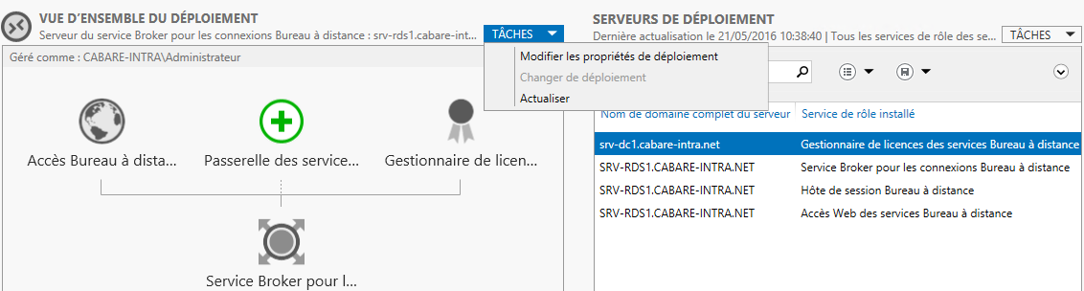
Et on se place sur gestionnaire de licence
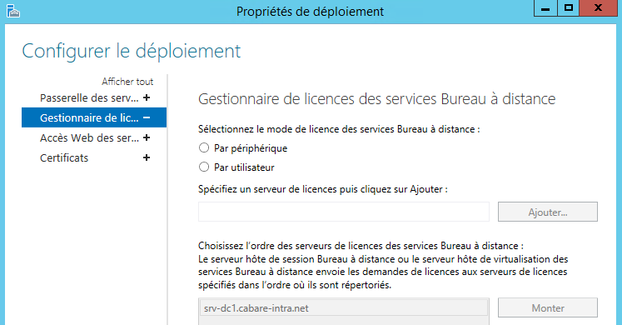
et Il faut ici indiquer si on veut des licences RDS du genre Par périphérique (non poste) ou par utilisateur (login de domaine)
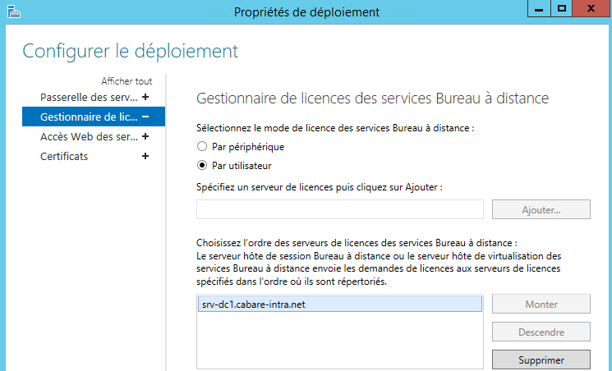
N.B: au niveau des Types de licence on ne peut pas mélanger les deux types sur notre serveur RDS ! (même si le serveur de licence / CAL lui peut le faire)
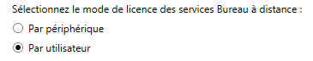
Les CALS sont vendues par paquets de 5

Et voila au final à quoi cela peut ressembler.
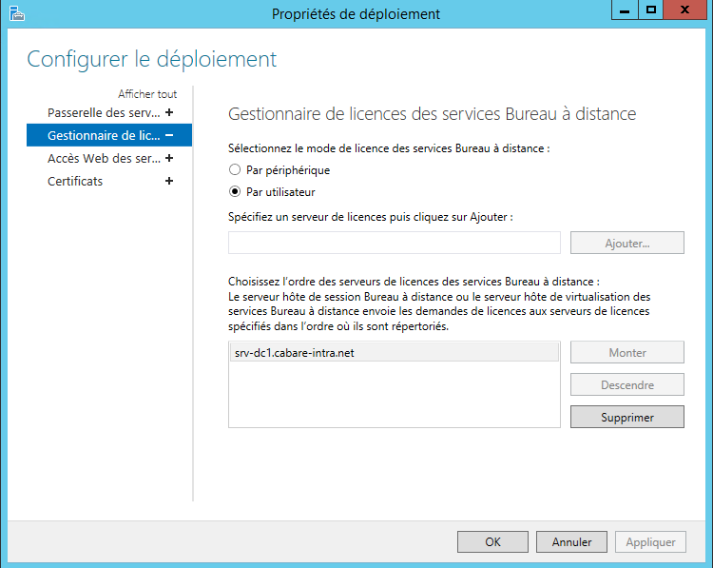
Dans l'exemple on a choisit ici
- de travailler avec des CAL utilisateur
- notre serveur de licence se trouve sur notre serveur DC.

Installer des applications sur le RDS

Installation d'applications Mode Execute - install
On a vérifié qu'un utilisateur pouvait se connecter sur notre serveur RDS à travers le bureau à distance, cependant pour l'instant sur le bureau il n'y a pas d'application...
Normal, on n’a pas installé d’applications sur notre serveur…

La règle étant que les applications doivent être installées sur un Serveur, uniquement lorsque le rôle RDS Bureau à Distance est déjà installé...
N.B: pour office on ne peut installer que des versions Licence Volume...

Le Serveur RDS à 2 modes de fonctionnement et un mode maintenance
- Le mode Execute : dans lequel il peut lancer les applications pour ses clients
- Le mode Intall : utilisé pour effectuer les installations des applications

Et un mode dit « maintenance » dans lequel il refuse les connexions

Commande Change user
La commande change user permet de gérer la bascule entre les 2 modes de fonctionnement de notre serveur RDS.
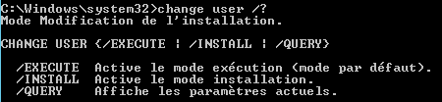
Normalement par défaut un Serveur RDS est en mode Execute .Cela peut se vérifier en ligne de commande par
change user /query
comme dans
avant d'installer une application, il faut passer le serveur en mode install par la commande
change user /install
comme dans
on installe l'application voulue normallement par exemple ici office 2010
puis, après redémarrage éventuel on repasse si besoin le serveur en mode execute par la commande (Même si parfois le redémarrage peut refaire basculer le serveur en mode execute automatiquement...)
change user /execute

Assistant Ajout programmes
Si on ne veut pas utiliser la ligne de commande change user... on peut utiliser un assistant graphique.
Dans le panneau de configuration en mode petites icones on trouve on trouve Installer une application sur un serveur Bureau à distance
Dans le panneau de configuration, à condition de ne pas être en mode détaillé, dans Programmes
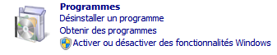 on trouve Installer une application sur un serveur Bureau à distance
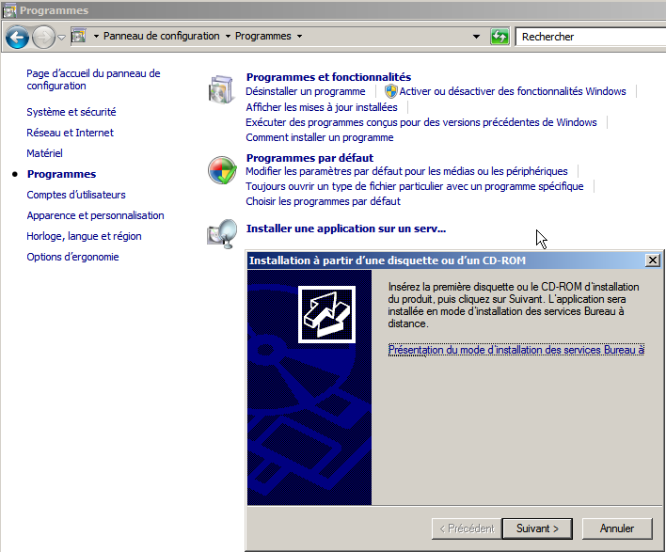
Il faut aller chercher le setup du programme d’installation
N.B : à la fin de l’installation il faut bien fermer l’assistant…
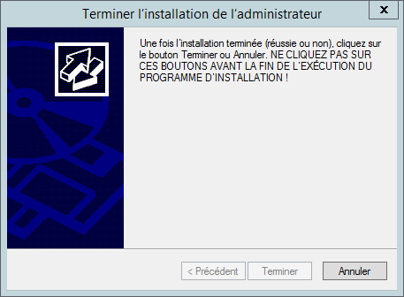

Mode maintenance
via la commande graphique Dans le gestionnaire de Serveur, on se place sur la collection,
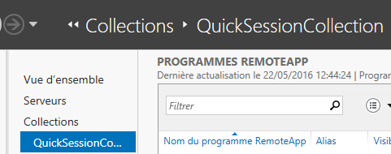
Sur le Serveur hôte et via clic droit on demande Ne pas autoriser les nouvelles connexions
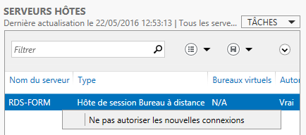
On confirme la viande dur serveur RDSH
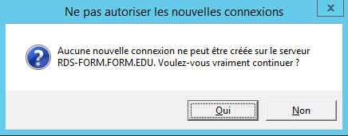
Pour ré accepter les connexions, on repasse par clic droit Autoriser les nouvelles collections ATTENTION BUG d’affichage !
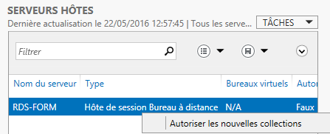
Et on retrouve alors
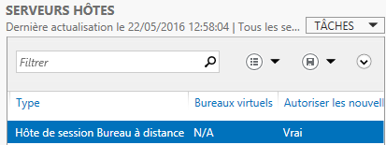

On peut aussi travailler en invite de commande par chglogon comme dans chglogon /query... pour savoir dans quel état on est

si on veut passer en mode maintenance on demande simplement
chglogon /drain voire chglogon /drainuntilrestart
comme dans

puis pour ré-autoriser les connexions
chglogon /enable
comme dans

Installer – publier – Distribuer
Le fait d’avoir installé les programmes sur le serveur DRSH ne rend pas le bureau à distance plus … « riche »
Encore faut il publier les ressources et décider ensuite de les distribuer d’une manière ou d’un autre pour en permettre l’utilisation conviviale

Cf chapitre suivant Applications et RemoteApp

Programmes et Certificats
Si on envisage d'installer des Certificats pour le fonctionnement plus convivial des Remote Apps, il serait bon de la faire AVANT d'installer les applications.

Par conséquent ne pas installer un panel d'application PUIS les certificats... on en installe éventuellement 1 pour tester le serveur RDS mais pas plus.

Profils Utilisateurs

Les profils sur un serveur RDS :
Les profils RDS des utilisateurs sont stockés par défaut sur le serveur RDS de manière tout à fait analogue aux profils utilisateurs crées lors des ouvertures de session sur n'importe quelle machine… Donc
- si on s'authentifie localement sur un poste p1, le profil est stocké physiquement sur le poste p1 (et corresponds au compte local)
- si on s'authentifie sur un domaine depuis un poste p1, le profil est stocke physiquement sur le poste p1 (et corresponds au compte de domaine)
- si on s'authentifie via une connexion RDP, le profil de l'utilisateur de domaine est stocké localement sur le serveur RDP qui a répondu.

Ce qui fait que sur le serveur RDS, les utilisateurs qui ont ouvert une session via RDP ont un profil "exactement" comme ceux qui ont ouvert une session locale
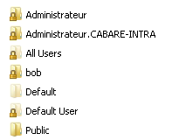
compte administrateur local
compte administrateur de domaine

utilisateur RDS - ou – Local (mélangés)
Ce qui n'est pas très judicieux... si on change de serveur RDS, ou si on en ajoute un deuxième, ou l'on veut accéder à ses documents ensuite, cela peut poser problème...

Objectif des profils itinérants :
Si on a un seul serveur RDS…Il n'y a pas forcément besoin de gérer les profils RDS utilisateurs, qui sont stockés par défaut sur le serveur RDS

Le seul cas ou cela devient impératif, c'est lorsque l'on a deux serveurs RDS minimum, avec du Load balancing.
En effet dans ce cas, au cours d'une journée l'utilisateur peut très bien ouvrir des sessions alternativement sur un serveur, puis un autre…
Il est important dans ce cas de créer des profils itinérants pour les profils utilisateurs entre les deux serveurs RDS…

N.B : la création de profils itinérants ne supprime pas la création du profil loca! simplement celui-ci est recopié aussi sur un espace réseau !

Les profils itinérants standards (rappel) :
La construction d'un profil itinérant va reposer sur 2 actions:
- La création et le partage d'un dossier de stockage
- Renseignement pour chaque compte utilisateur de l'existence de cet emplacement
Création du dossier partagé stock-profil
Au niveau du partage, préférer un groupe utilisateur au groupe par défaut prédéfini tout le monde
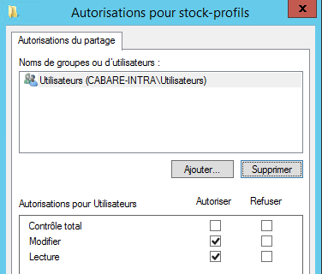
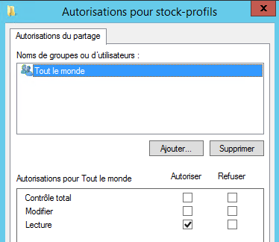
Renseignement du compte utilisateur comme quoi il doit utiliser un profil itinérant . Effectuer un clic droit sur l'utilisateur Propriétés / onglet Profil et au niveau du champ Chemin du profil on indique
\\nom-srv\nom-partage\%username%
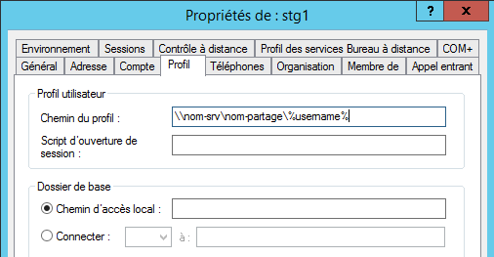
On indique simplement le chemin UNC vers le serveur, suivi du partage et de la variable %username% qui prendra pour valeur le login de l’utilisateur
- l’utilisateur utilise un PC s XP, le dossier créé sera nommée login
- l’utilisateur utilise un PC Seven (mini) le dossier sera nommé login.v2

N.B : Il existe une incompatibilité entre vista/7 et 2008/2008r2
N.B : A ce titre la redirection de dossier, (pour le dossier mes documents par exemple), peut permettre à des utilisateurs travaillant sur des versions clientes différentes de retrouver leurs fichiers ! et allège la taille des profils

Les profils itinérants RDS par GPO
le dossier partagé pour héberger les profils utilisateurs RDS étant crée...
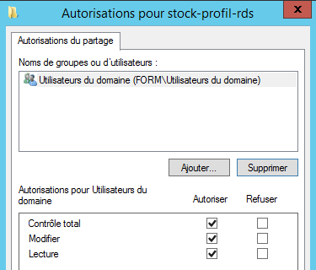
par exemple stock-profil-rds sur un serveur de fichier, on pose des autorisations de partage pour le groupe utilisateurs du domaine (plutôt que pour Tout le monde)

N.B : s’assurer que l’on n’ait pas de synchronisation de fichier, ou de versions précédentes activées

On travaille ensuite par GPO ordinateur, et non plus par modification du compte utilisateur, onglet profil, et cette GPO il faudra l’appliquer à tous serveur RDS recevant la demande de connexion

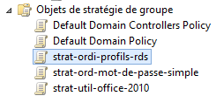
Donc il faut créer 1 GPO ordinateur, s'appliquant au serveur RDS redirigeant le profil utilisateur RDS...
Par exemple strat-ordi-profils-rds
Il faut ensuite appliquer cette GPO sur notre serveur RDS.

N.B: à terme si on dispose de plusieurs serveurs RDS, il est bon de les stocker dans la même UO pour qu'ils récupèrent plus facilement les mêmes GPO.
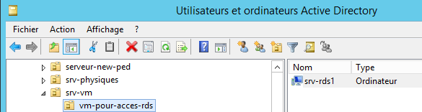

Donc si on a cette UO nommée vm-pour-acces-rds dans l'AD alors il faut appliquer une GPO par exemple strat-ordi-profil-rds
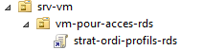

Réglage GPO
Note GPO doit contenir au minimum
dans les Modèles d'administration / Composants Windows / Services Bureau à Distance on trouve alors dans Hôte de la session bureau à distance / Profils
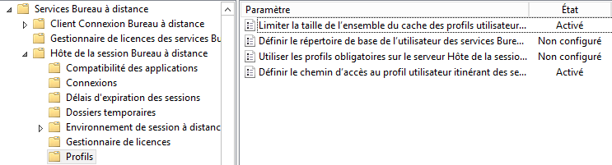
On modifie Définir le chemin d'accès au profil utilisateur itinérant des services Bureau à distance.
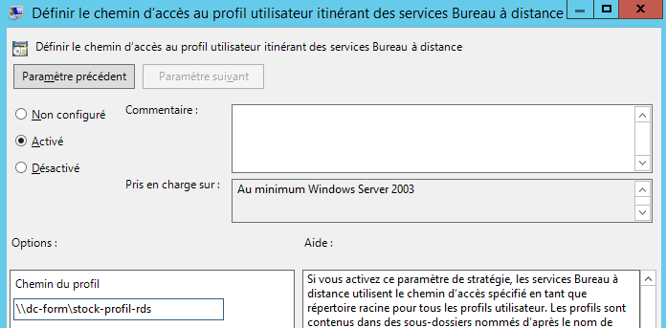
On modifie Limiter la taille de l’ensemble du cache des profils utilisateurs...
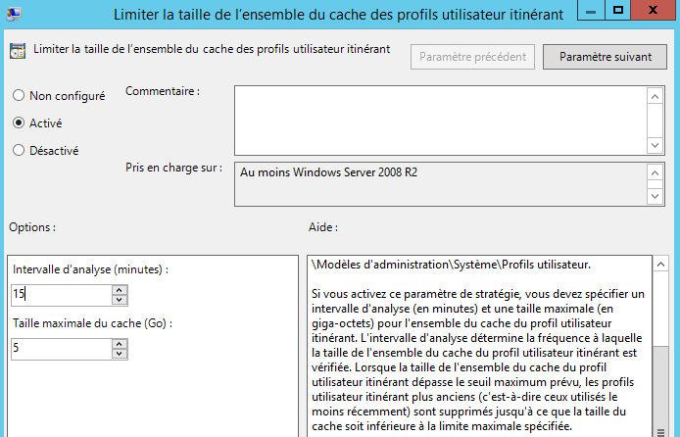
dans les Modèles d'administration / Composants Windows / système on trouve dans Profils utilisateurs / Planifier le téléchargement en tache de fond
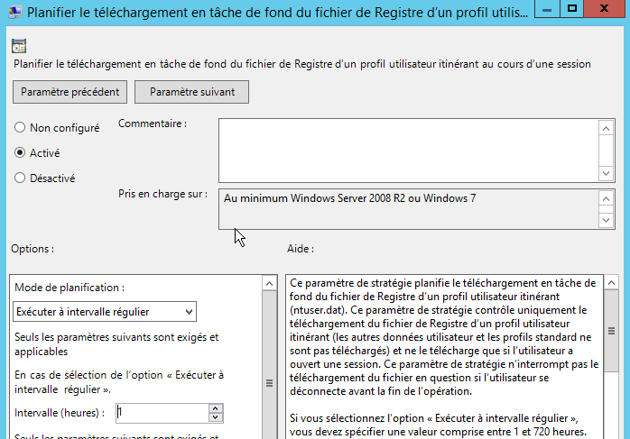

dans les Modèles d'administration / Composants Windows / système on trouve dans Stratégies de groupe / Autoriser un traitement asynchrone de la stratégie de groupe utilisateur lors d’une ouverture de session par le biais des services bureau à distance
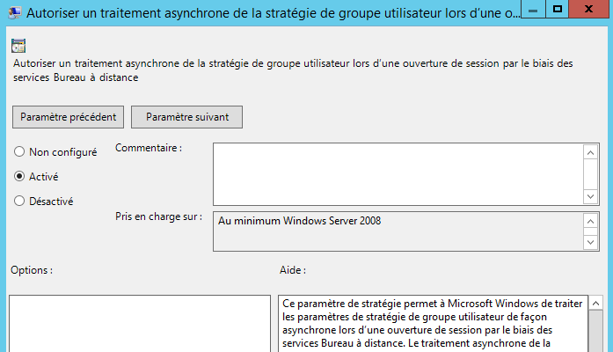

Si on souhaite en tant d’administrateur accéder au contenu des dossiers des profils itinérant, il est nécessaire de configurer une GPO qui devra s’appliquer à tous les ordinateurs (clients et serveur):
Configuration ordinateurs/Stratégies/Modèles d’administration/Système/Profil des utilisateurs/Ajouter le groupe de sécurité administrateur aux profils itinérants utilisateurs
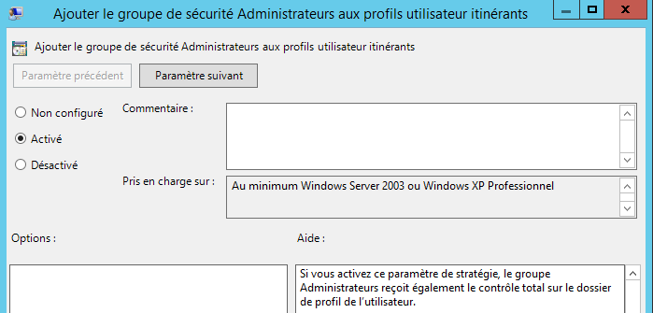
Désormais si Bob ouvre une session RDS cela génère dans notre dossier la structure suivante, typique des profils errants.
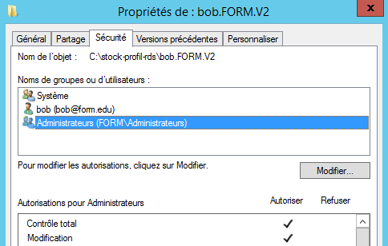
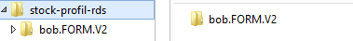
Et si on l’a demandé, les administrateurs on accès au profil itinérant

Et bien sûr selon les réglages et la qualité de la connexion bob peut personnaliser son profil
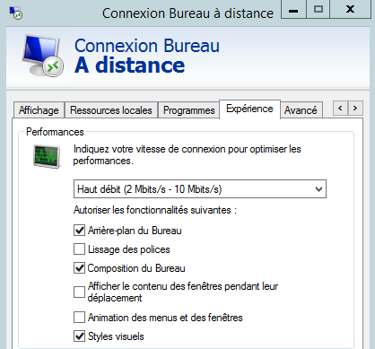

Profil itinérants problèmes réglages supplémentaires
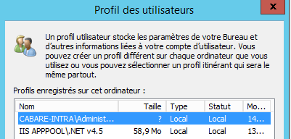
N.B: quelques réglages supplémentaires bénéfiques en cas de problèmes avec les profils temporaires
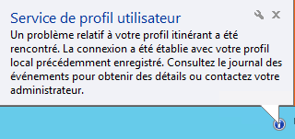

Dans Système/Ouverture de session 1 réglage
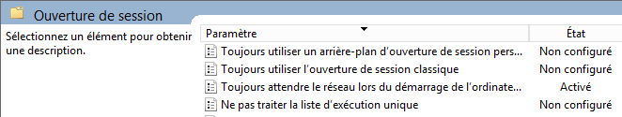
System/Logon "Always wait the network at computer start up and logon" -> Enabled
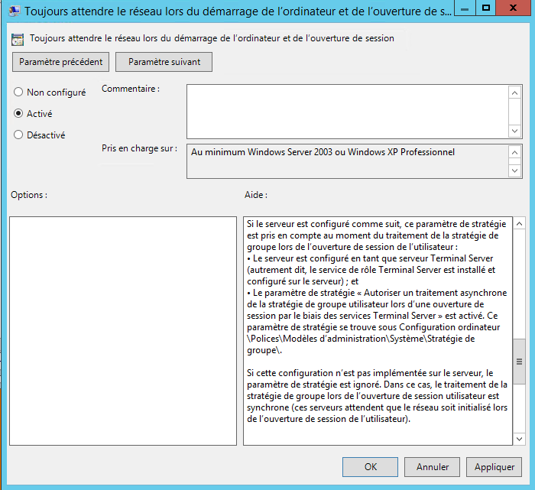

Dans Windows Components/RDS/RDSH/Connections 3 réglages
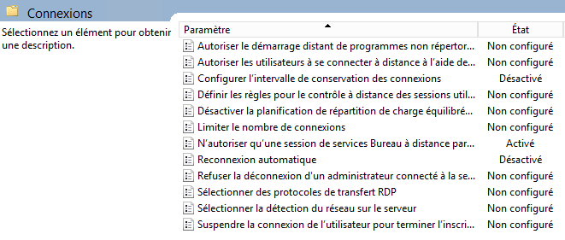
Windows Components/RDS/RDSH/Connections "Automatic reconnection" -> Disabled
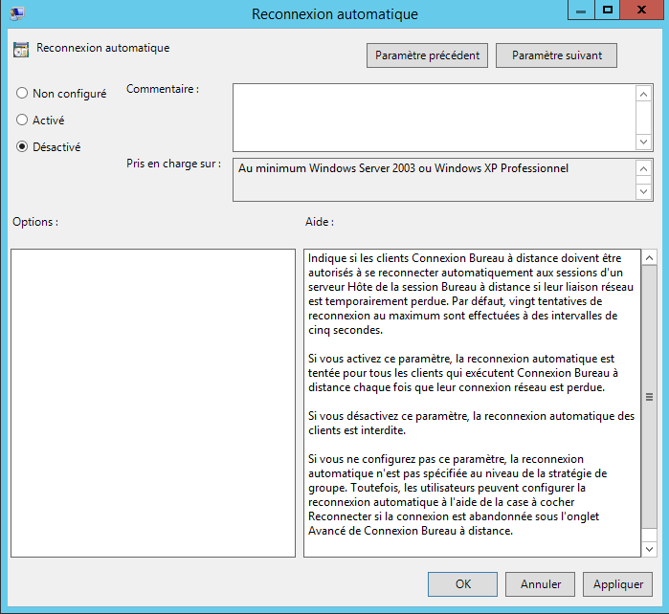
Windows Components/RDS/RDSH/Connections "Configure keep-alive connection interval" -> Disabled
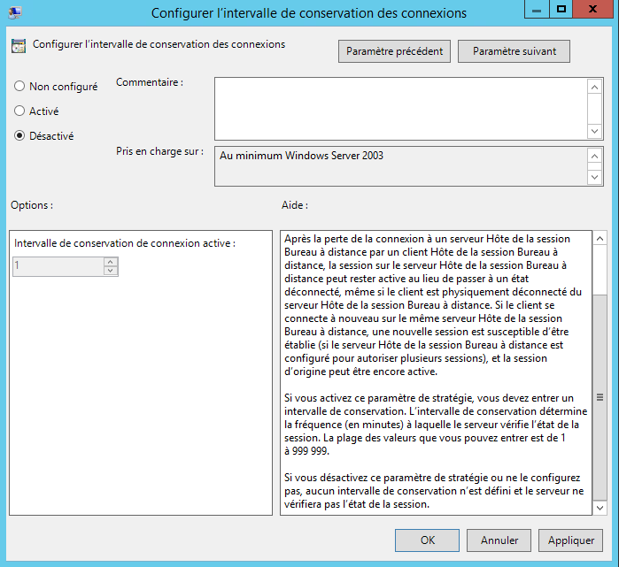

Windows Components/RDS/RDSH/Connections "Restrict RDS users to a single RDS Session" -> Enabled
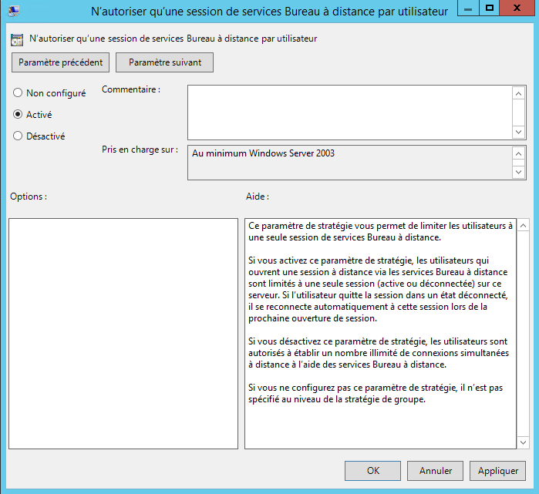

Dans Windows Components/RDS/RDSH/dossiers temporaires 1 réglage
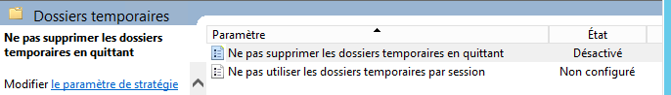
Windows Components/RDS/RDSH/Temporary Folders "Do not delete temp folders upon exit" -> Disabled:
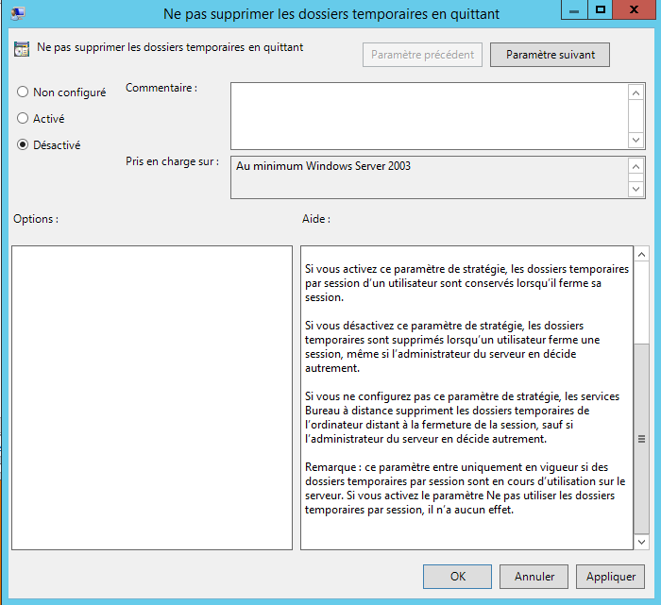

UPD user Profils Disks

UPD ou disques profils utilisateurs:
Cette nouvelle solution apparaît avec le rôle RDS 2012 pour les deux scénarios de déploiement : Session & VDI.
Il s’agit de « UPD : User Profils Disks », cette fonctionnalité permet de stocker d’une manière centralisée les données des utilisateurs et des applications dans un seul disque virtuel (VHDx) dédié à chaque profil utilisateur.
- Quand un utilisateur distant ouvre une Session sur un serveur RDSH ou lance un Programme RemoteApp, son disque de profil associé est attaché à sa session,
- Il est ensuite détaché lors de la fermeture de sa session
Avec ce processus, aucune donnée n’est copiée à l’ouverture et fermeture de la session, ce qui permet d’éviter les erreurs de récupération et synchronisation connues avec les Profils Itinérants.

Configuration minimale:
Basiquement, il faut un serveur RDS et un espace partagé :
- Un espace partagé
- Un gestionnaire de serveur depuis un serveur RDS ayant au minimum les 3 rôles RDSH – RDCB et RDWA

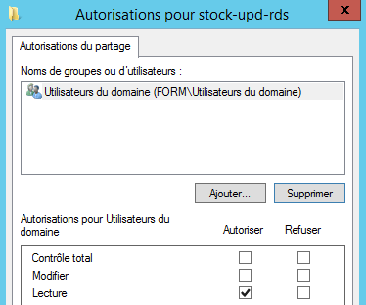
On va se créer dans l’exemple un dossier stock-upd-rds que l’on va partager pour les utilisateurs du domaine

On va dans le Gestionnaire de Serveur du serveur RDS et on se place sur la collection voulue Modifier les propriétés
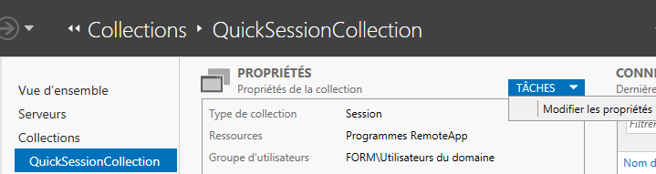
Dans les propriétés de la collection il faut autoriser les User Profil Disks, en indiquant un emplacement et une taille maximale
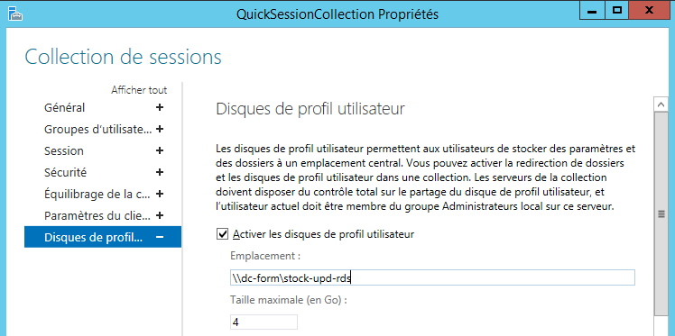
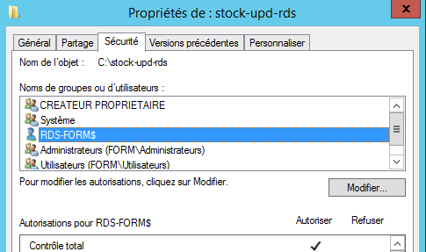
Si cela fonctionne cela

modifie les droit d’accès NTFS au dossier partagé, en Contrôle Total pour tous les serveurs RDS,

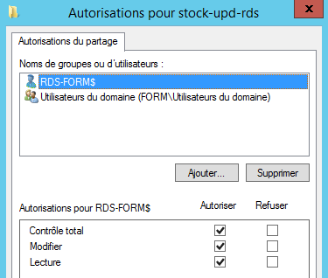
Et les autorisations de partage également

(si on ajoute des serveurs RDSH supplémentaires dans le déploiement, l’assistant configure automatiquement leurs droits d’accès (Partage & permissions NTFS) au niveau du partage spécifié sur les UPDs)

Et crée un fichier UVHD-template.vhdx dans le partage
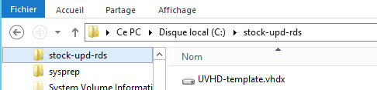

Fichier UVHD-s1-xxxxx:
Chaque utilisateur qui ouvrira une session se verra créer un fichier .vhdx, crée à partir de son SID
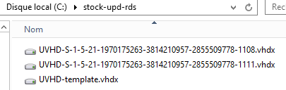
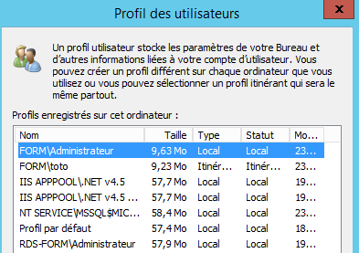
Il n’y a plus de profil utilisateur enregistré en tant que tel sur le Serveur RDS
Et physiquement l’ancien profil de bob est renommé bob.BACKUP-0
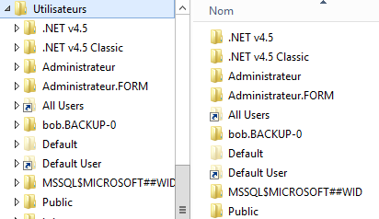

N.B : Copie des dossiers / déplacement
Il s’agit de fichier avec de la protection NFTS, par conséquent XCOPY est nécessaire si on restedans le même lecteur (déplacement)

xcopy c:\ancien c:\noucveau /O /X /E /H /K
/E – Copies folders and subfolders, including empty ones.
/H - Copies hidden and system files also.
/K – Copies attributes. Typically, Xcopy resets read-only attributes.
/O – Copies file ownership and ACL information.
/X – Copies file audit settings (implies /O).

Si l’utilisateur n’est pas connecté, il est tout a fait possible de monter le disque profil comme n’importe quel disque .vhdx
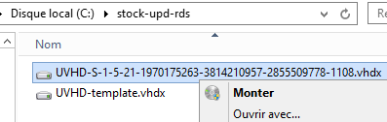
N.B : ne pas oublier de l’éjecter ensuite

Options UPD:
On souhaite minimiser le profil stocké, et ne prendre que les roaming DATA de d’utilisateur…
Dans la gestion des disques de profil utilisateur
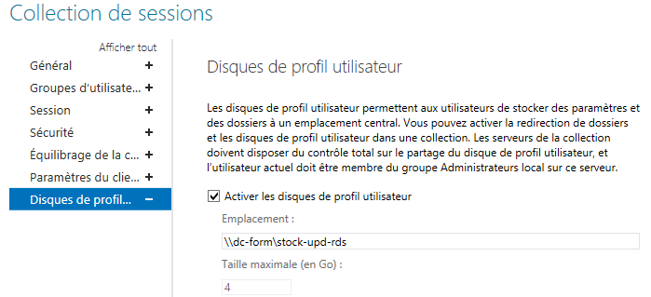
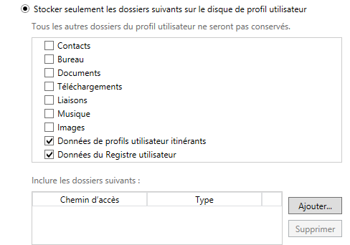
Il faut descendre dans les options et ne cocher que ce que l’on souhaite

Dans ce scenario le dossier appdata\local sera exclut.

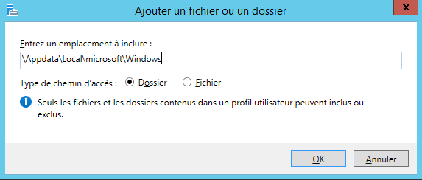
N.B: Si le profil doit intégrer un écran de démarrage, les infos étant stockées dans le fichier fichierappsFolder.itemdata-ms du dossier AppData\Local\Microsoft\Windows
On peut alors rajouter le dossier AppData\Local\Microsoft\Windows uniquement
Et voila …
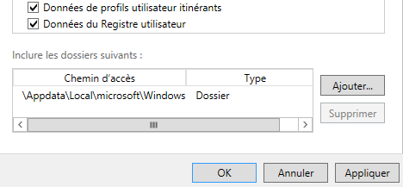

Applications et Remote App

Objectif des applications distantes Remote App :
Les applications Remote App seront accessibles avec 2 techniques

- Soit via un Portail WEB avec une adresse spécifique
Le Portail Web aura une adresse du genre http://nom-srv/RDWeb et est accessible via tout intranet avec comme nom du serveur un FQDN.
Il s’agit de donner l'accès aux applications installées sur le serveur RDSH sans passer par le bureau à distance. On envois via le protocole RDP uniquement l'application, sans construire tout le bureau à distance. C''est très simple pour l'utilisateur, qui ne se mélange plus les idées entre son bureau "normal" et son "bureau à distance"...
Ce mode ne fonctionne qu’avec les clients RPD 6.0 minimum et Internet Explorer car on utilise un ActiveX. L’objectif est de faire en sorte que les applications distances, (c'est-à-dire exécutées sur le Serveur RDS) se comporte au niveau du lancement très fortement comme des applications locales…Plusieurs applications peuvent être démarrées dans une session de type Remote App, chacune dans sa propre fenêtre…. De cette manière on rend transparent
- L’établissement de la connexion au serveur RDS
- La redirection des ressources locales vers le serveur RDS

- Soit en les distribuant sur les clients, cette distribution pouvant se faire de 2 manières
- sous forme de fichier .RDP
On génère ces fichiers sur le serveur RDS et on les pose ensuite sur le bureau des clients… On effectue un clic droit sur une Remote App et on stocke ces fichiers dans un dossier partagé, on crée des raccourcis sur le Client.
NB: dans ce cas les associations de fichiers ne sont pas gérées
- sous forme de package MSI…
Que l’on peut déployer classiquement par stratégies. Abandonée !

Publication d’application Remote App :
Une fois l’application installée sur le serveur RDSH (cf chapitre précédent), elle doit être publiée dans la collection via Taches / Publier des programmes Remote App
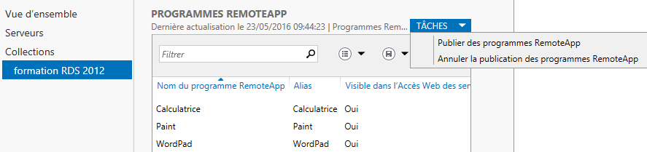
Un assistant se déclenche et liste les applications disponibles
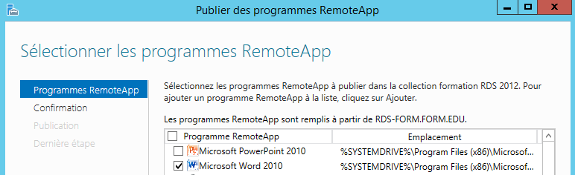
On choisit ce que l’on veut publier, on vérifie est
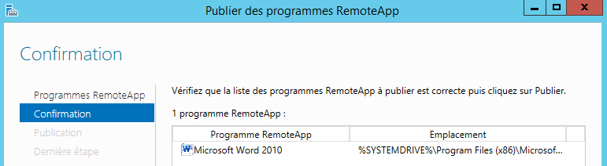
C’est terminé
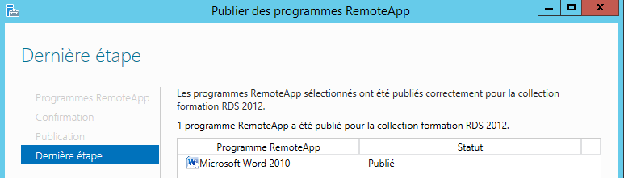
Notre Remote App est disponible
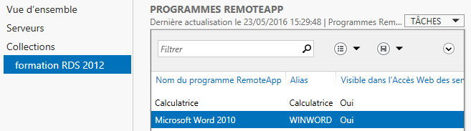

Distribution d’application Remote App publiée:
Une application RemoteApp, correspondant donc à une application installée sur un serveur RDSH et publiée, doit encore être distribuée sur le client pour être utilisée.
2 méthodes principales existent pour la distribution :
- Portail WEB – serveur RDWA
- Fichiers RDP – connection distances client windows.
Une variante consiste à utiliser l’application Bureau à distance sur le Windows store

Distribution portail RDWA

Groupe utilisateur du Bureau à distance (Vérification) :
Pour que les utilisateurs puissent se connecter aux applications Web, il faut ajouter les comptes au groupe local Utilisateurs du Bureau à distance
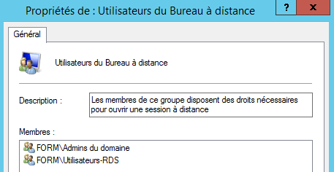
Cela est demandé dans l’assistant ajout de rôle RDSH, et normalement c'est déjà effectué, car on a testé la connexion, mais cela peut se compléter à tout moment.

On vérifier que le groupe Utilisateur du domaine soit incorporé dans le groupe local du serveur RDS nommé Utilisateurs du Bureau à distance.

Ajout Serveur RDS au Groupe Ordinateurs Serveur RDS endpoint (Vérification):
il existe sur le serveur RDS Hôte de la session bureau a distance, un groupe local nommé Serveur RDS Endpoint
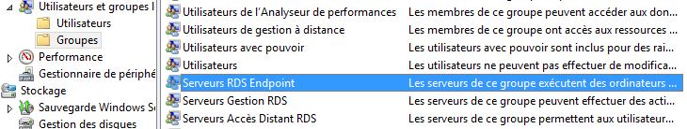

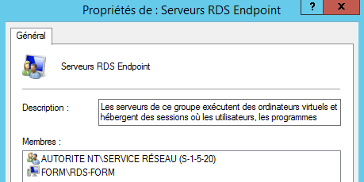
Il faut que dans ce Groupe figure le compte ordinateur du serveur hébergeant l'accès WEB, (que cela soit le même serveur que le serveur Hôte des services RDS ou non)

Autrement dit le serveur qui héberge le RDWA doit faire partie du groupe Serveur RDS endpoint

N.B : si on ajoute une passerelle ultérieurement, il faudra penser à ajouter son compte ordinateur dans le groupe Serveur RDS Endpoint…

1° connexion Accès WEB https://UNCxxx/RDWEB :
Le nom du portail Remote App est du genre https://xxxUNCxxx/RDWEB donc https://rds-form.form.edu/RDWeb
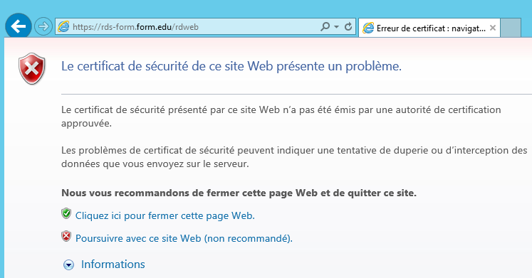
problème : de Certificat
Normal, la connexion se faisant en https, et sans PKI (pour l'instant...).
on demande Poursuivre avec ce site WEB et on arrive sur le Portail
problème : d’ActiveX
Les service RDS WEB demandant d'installer automatiquement un ActiveX... il faut accepter... la 1° fois. (ensuite cela ne sera évidemment plus nécessaire)
On s’authentifie sur le portail (avec un compte autorisé à utiliser RDP...)
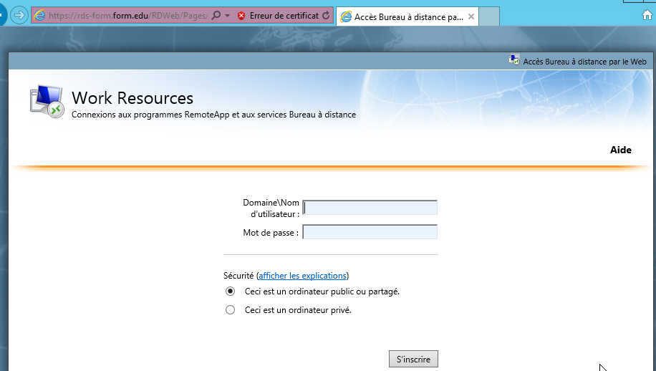
N.B : tous les comptes doivent avoir un mot de passe (non vide)
et … voilà
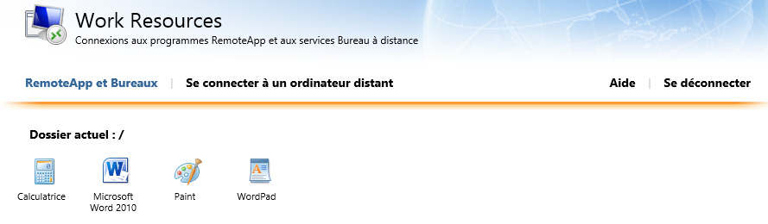

Message Serveur de publication inconnu
Si on essaye de lancer une application on peut avoir encore un message comme quoi le serveur de publication est inconnue, mais si on demande la connexion quand même cela marche
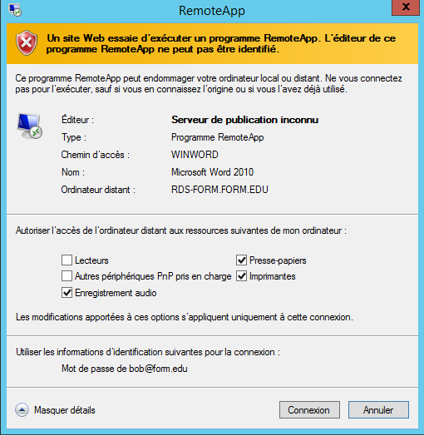

Il reste quelques inconvénients "ergonomiques"
- Message d'erreur de Certificats (connexion https)
- Double Authentification (on demande deux fois de se logguer)

on peut donc dire qu'il reste à gérer:
- les Certificats PKI
- La Double authentification en entrée sur le Portail puis sur le serveur RDS gérant le Bureau à distance, c'est le SSO

Distribution fichiers RDP

Déploiements applications RemoteApp et .RDP:
Pour générer un .RDP sous 2012 c'est très différent de sous 2008R2 ou il suffisait de faire un clic/droit sur le Serveur RDS 2008 pour l'application pour laquelle on voulait créer le .RDP
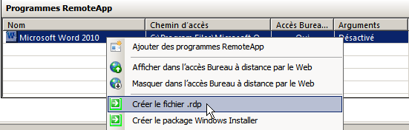
N.B : avant d’executer cette procédure il est necessaire d’importer le certificat SSL du portal RDWA sur le client

Installation du certificat du portail WEB sur le client :
Pour récupérer le Certificat du portail Web il suffit de se connecter dessus, et on constate après le message l’erreur de certificat
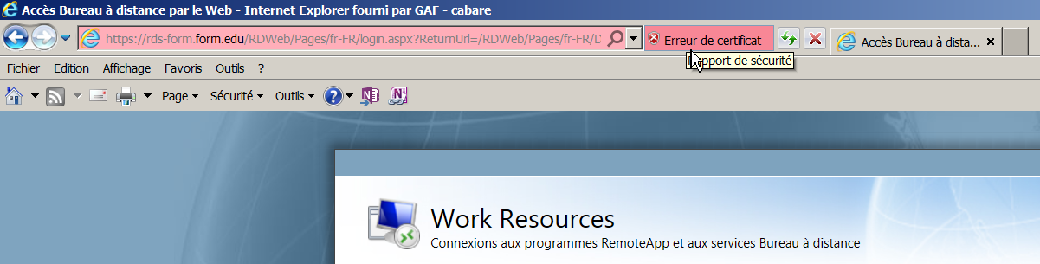
On clique dessus et on demande d’afficher le certificat
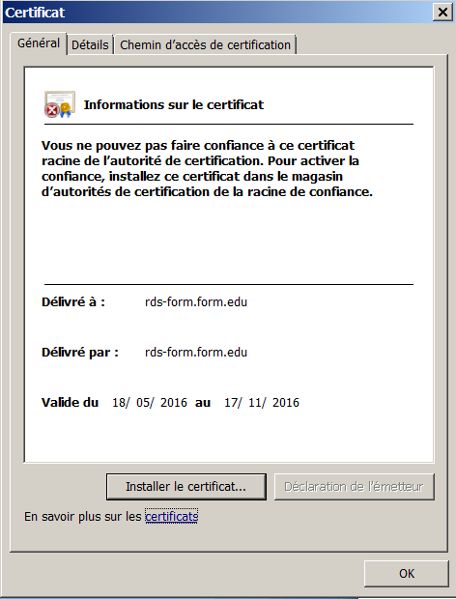
On va demander Installer le certificat

Un assistant se déclenche

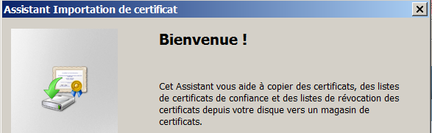
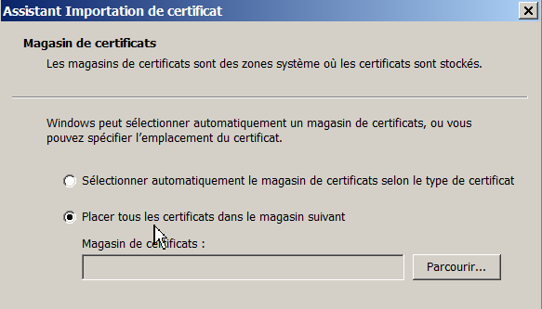
On va placer le certificat comme Autorités de certification racines de confiance

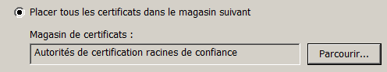
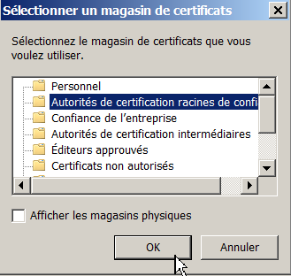
Et on valide et on confirme
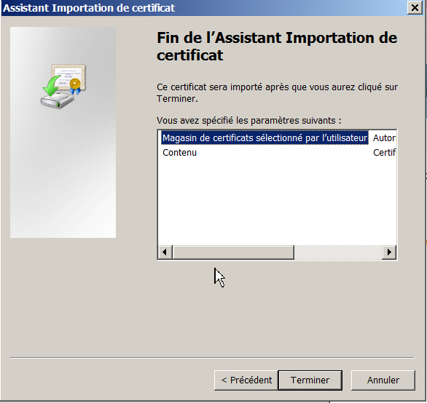

On peut vérifier que le certificat est bien importé par le réaffichage du site WEB portail, il n’y a plus de message d’erreur :
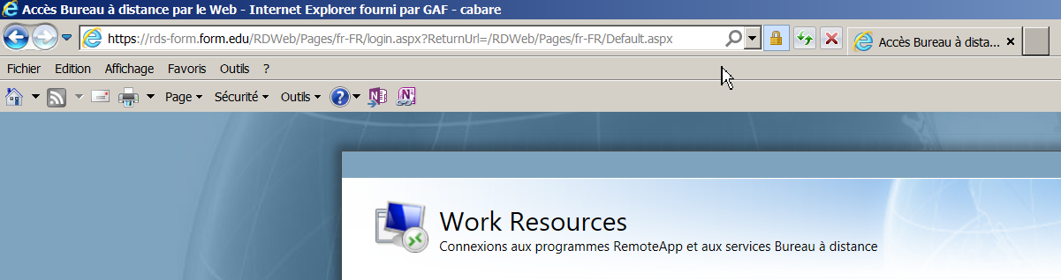

Paramétrage des connexions distantes du client windows :
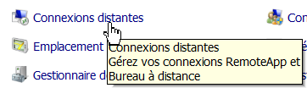
Il faut aller dans le panneau de configuration et demande un affichage par petites icones, puis Connexions RemoteApp et Bureau à distance Ou plus simplement Connexions distantes

On lance
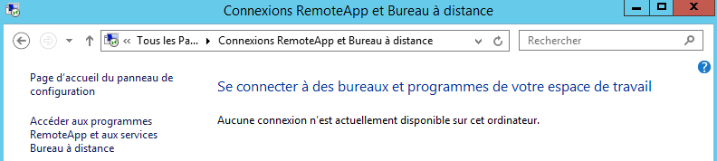

On rentre l’adresse du portail avec
https://rds-form.form.edu/RDWeb/Feed/webfeed.aspx
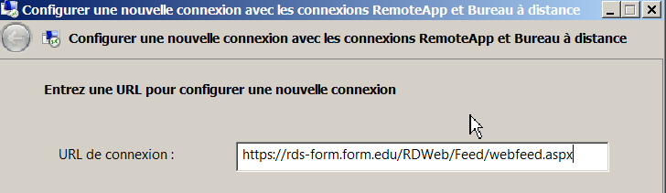
On continue l’assistant
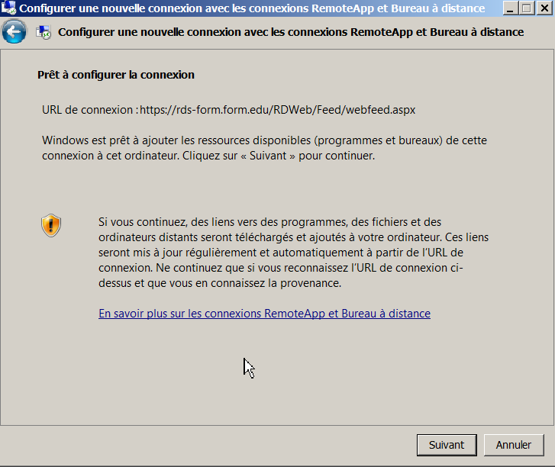
Qui après authentification déclare qu’il a terminé..
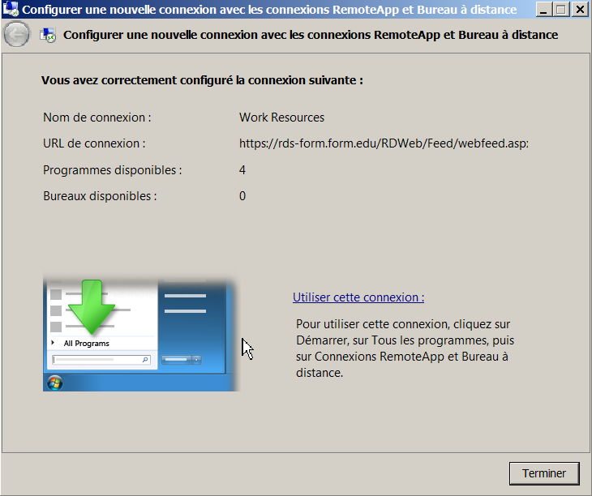
Noter que la mise à jour est gérable assez automatiquement !
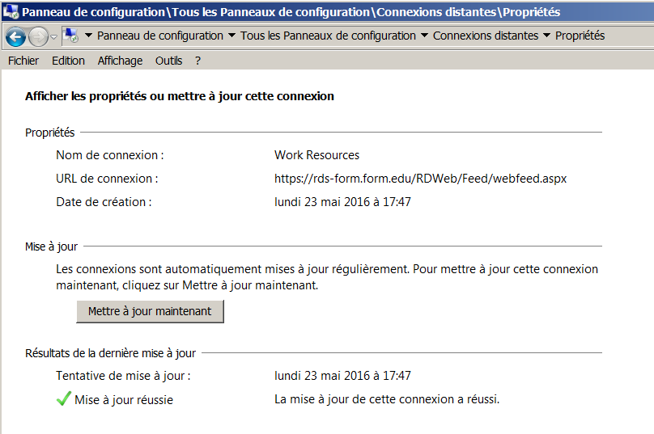

Récupération des fichiers .rdp :
Pour voir les raccourcis sur les RDP on demande afficher les ressources
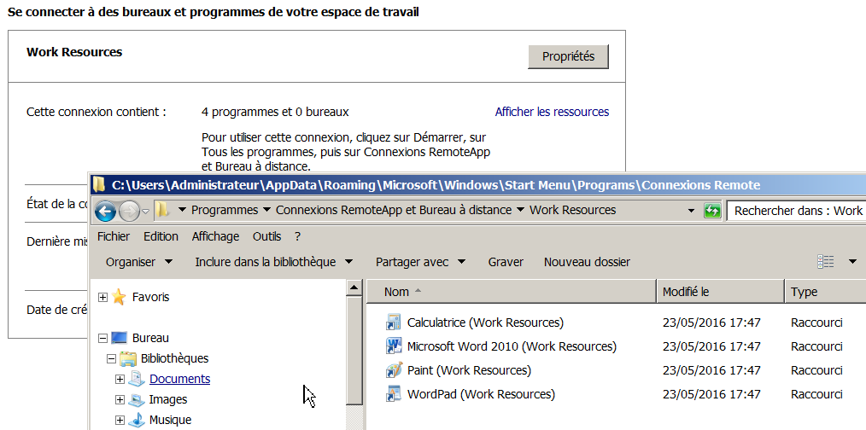
N.B : pour les copier on fera clic droit ouvrir l’emplacement du fichier
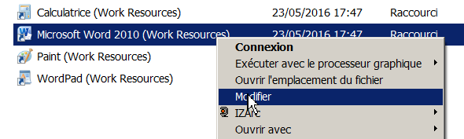
Pour éviter de saisir le chemin à la main…
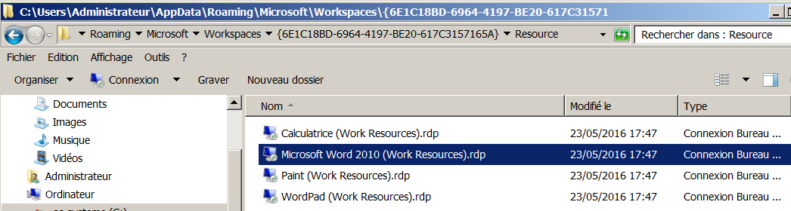

Utiliser les connexions distantes depuis windows 8.1 :
Soit des connexions remoteApp paramétrées
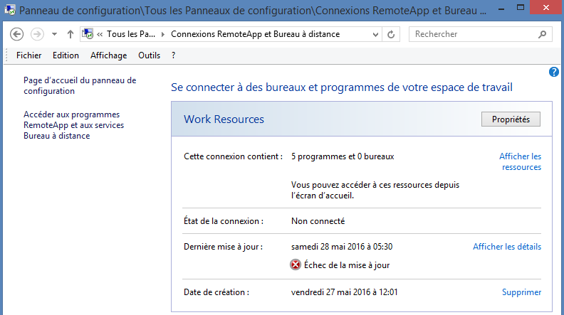
Le lancement est intégré dans le menu Tuiles Windows 8.1 dans une catégorie Work ressources RADC
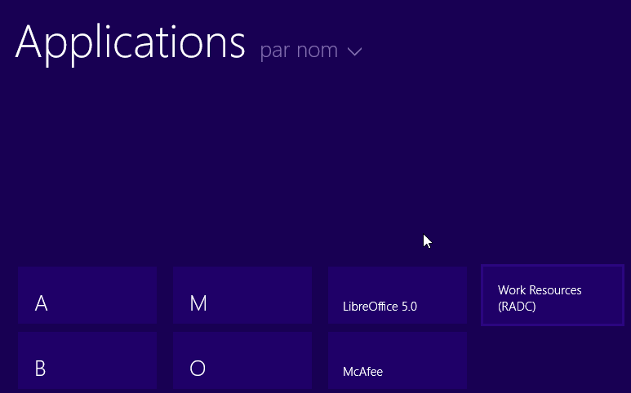

On peut décider si on le souhaite de poser les raccourcis correspondant sur le Bureau, mais ce n’est pas natif
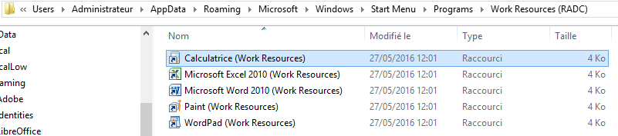
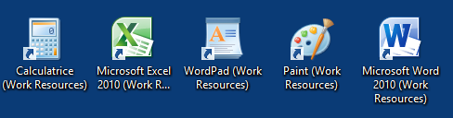
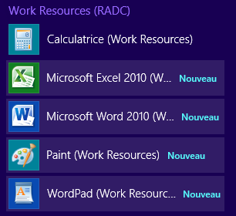
le lancement génère pour l’instant les mêmes message que l’accès par le portail, Il reste donc quelques inconvénients "ergonomiques"
- Message d'erreur de Certificats (connexion https)
- Double Authentification (on demande deux fois de se logguer)

Utiliser les connexions distantes depuis windows 7 :
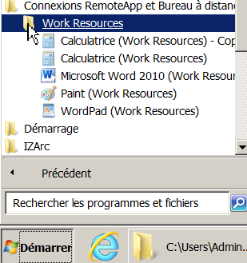
Le lancement est parfaitement intégré dans le menu Démarrer de Windows 7
démarrer / tous les programmes / Connexions RemoteApp et bureau à distance

le lancement génère pour l’instant les mêmes message que l’accès par le portail, Il reste donc quelques inconvénients "ergonomiques"
- Message d'erreur de Certificats (connexion https)
- Double Authentification (on demande deux fois de se logguer)

on peut donc dire qu'il reste à gérer:
- les Certificats PKI
- La Double authentification en entrée sur le Portail puis sur le serveur RDS gérant le Bureau à distance, c'est le SSO

Portail RDWA

Pré-requis navigateurs:
Avec un serveur Web IIS 2008R2 (version 8) , il fallait obligatoirement Internet Explorer comme navigateur avec un téléchargement d’activeX. Avec un serveur Web IIS 2012R2 (version 8.5), la situation est plus nuancée :

Edge windows 10 (sans Activex)
Car le navigateur Edge ne récupère plus les Activex…
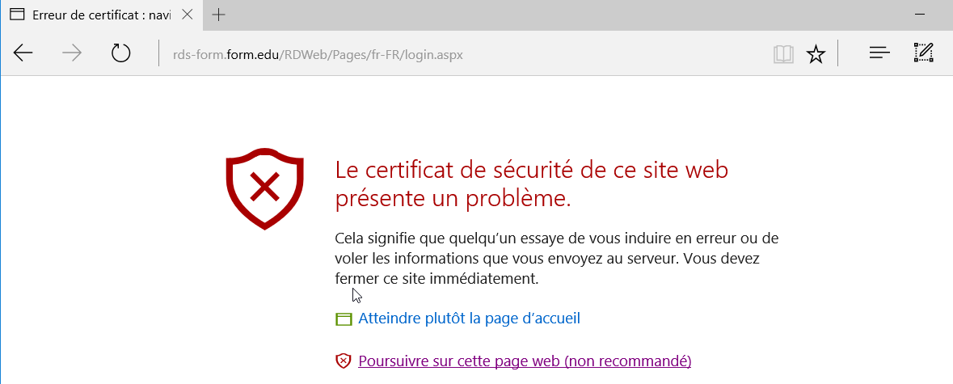
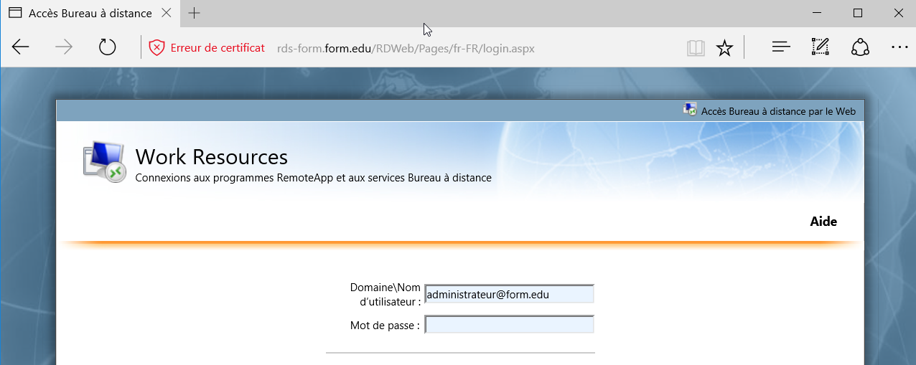
L’accès au portail fonctionne mais sans l’onglet bureau a distance car celui-ci est instancié par l’activex…
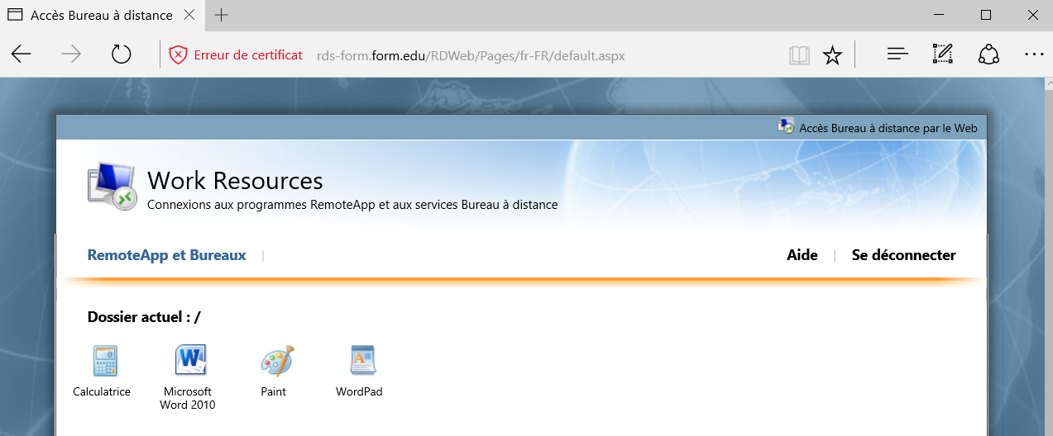

IE 10 et IE 11 + Activex sur windows 8.1
A priori Ok, mais Il peut être nécessaire de modifier les entêtes de IIS
Pour des raisons de compatibilités, si on utilise les deux navigateurs les plus récents IE pour accéder au portail RDWEB, les icônes des Remotes App n'apparaissent pas...
Ce bug gênant peut se solutionner directement sur IIS sir on est sur un serveur 2008R2 Sp1... il faut modifier l'entête Http sur Serveur Web RDWEB en indiquant d'interpréter les pages en tant que IE9....
donc sur le serveur qui héberge les Remote Apps, on demande dans les outils d'administration, le gestionnaire des services internet IIS
on se place sur le site par défaut RDWEB et on va chercher les En-têtes de réponse HTTP...
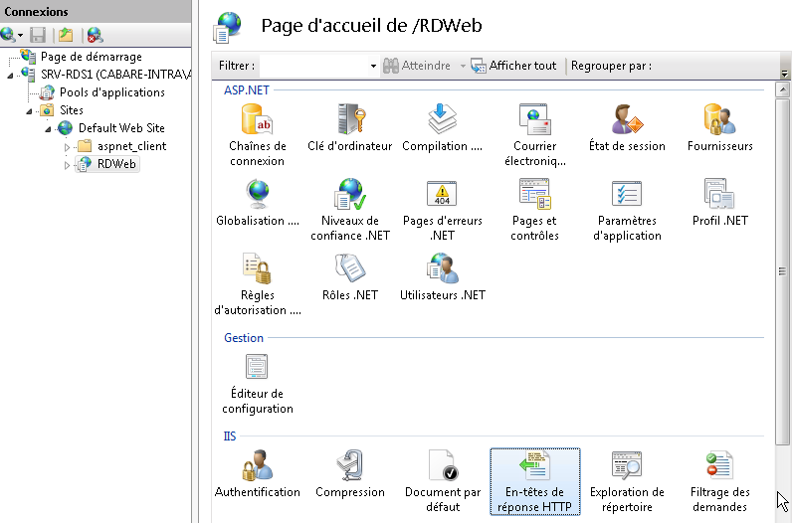
par défaut on devrait avoir une seule ligne ASP.NET...
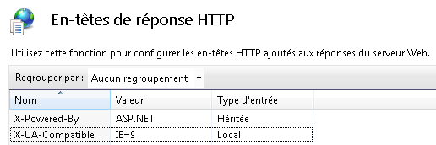
mais il faut ajouter la deuxième
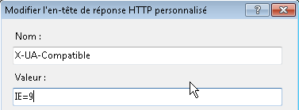 et re-démarrer le serveur !

IE 9 + Activex Seven
L’accès au portail la première fois déclenche la demande d’installation d’active X. une fois l’installation effectuée
On arrive sur le portail
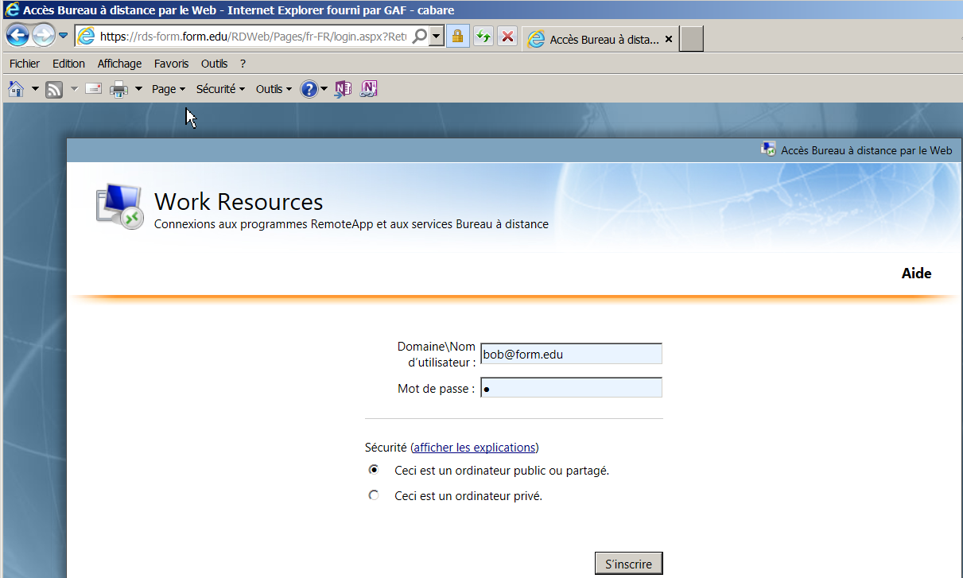
2 Onglets s’affichent
Un onglet remoteApp et bureaux
Un onglet Se connecter à un ordinateur distants (si activex)
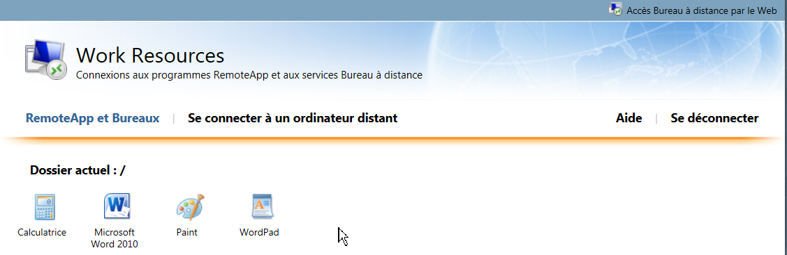
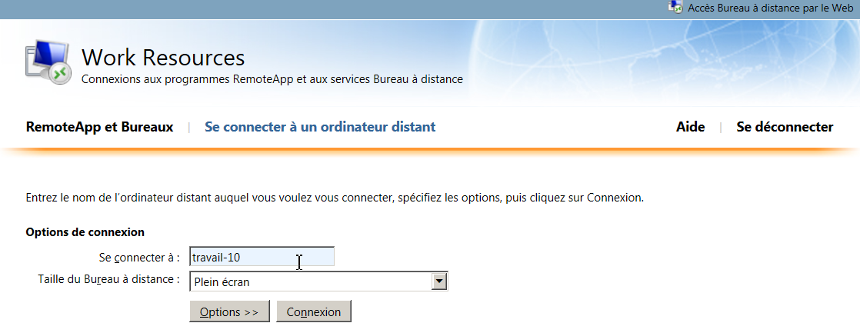
Permettant d’accéder à n’importe quel ordinateur ayant le bureau à distance de configurer
L’activex est le suivant dans msrdpWebAccess.dll
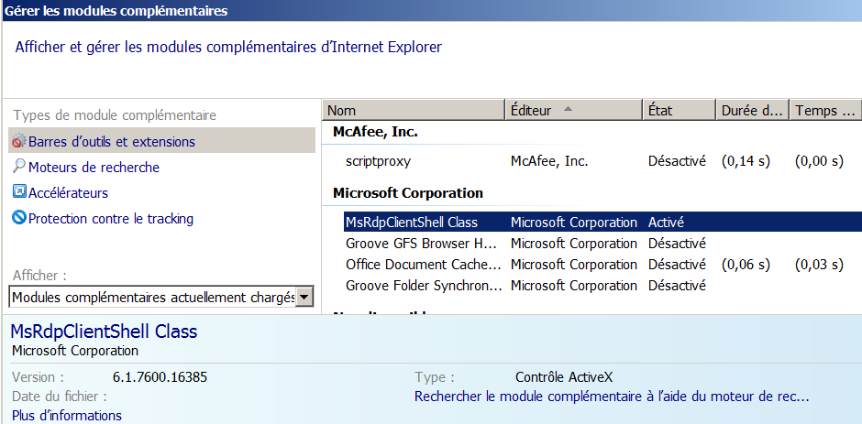

Navigateurs autres que IE:
Quelques remarques génériques :
- Il faut savoir que comme l’ActiveX ne pourra pas être chargé (c’est une techno propriétaire microsoft) il ne sera pas possible d’avoir l’apparition de l’onglet Acces ordinateur Distant
- Pour la même raison le SSo ne pourra pas être réalisé

Il faudra aussi que le navigateur sache comment gérer les associations de fichier . rdp qu’il va trouver sur le portail

Firefox

L’accès au portail avec Firefox peut déclencher un problème de certificat
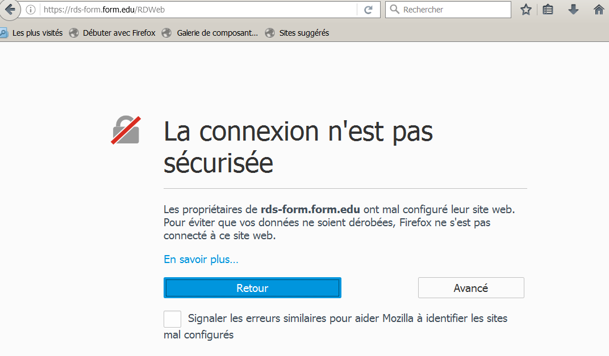

Il faut demander Avancé, puis ajouter une exception et Confirmer l’exception
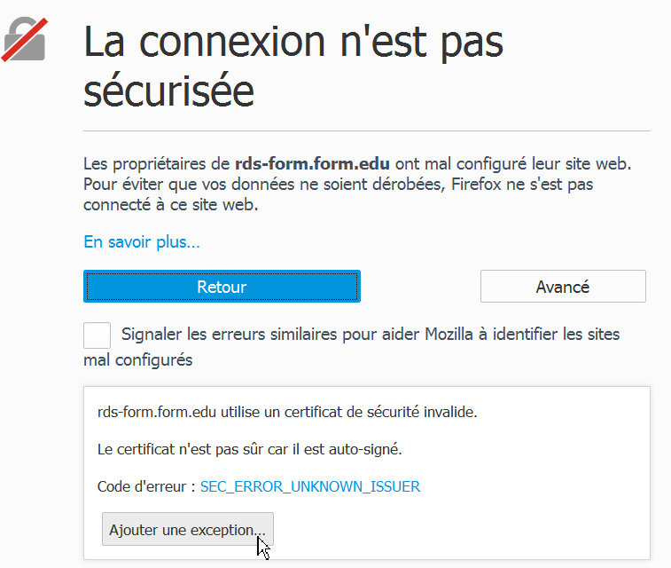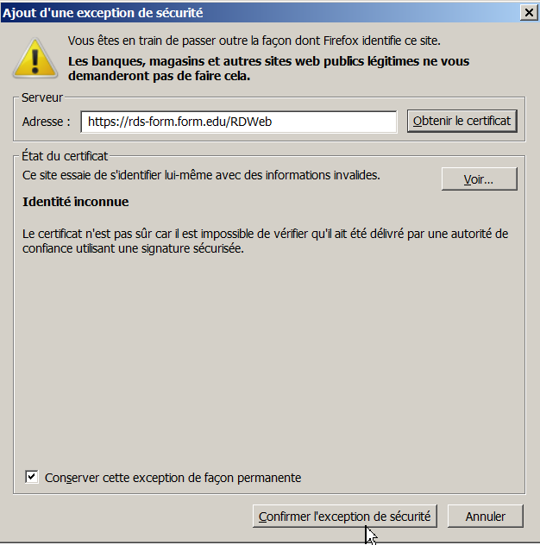

Et on accède au portail
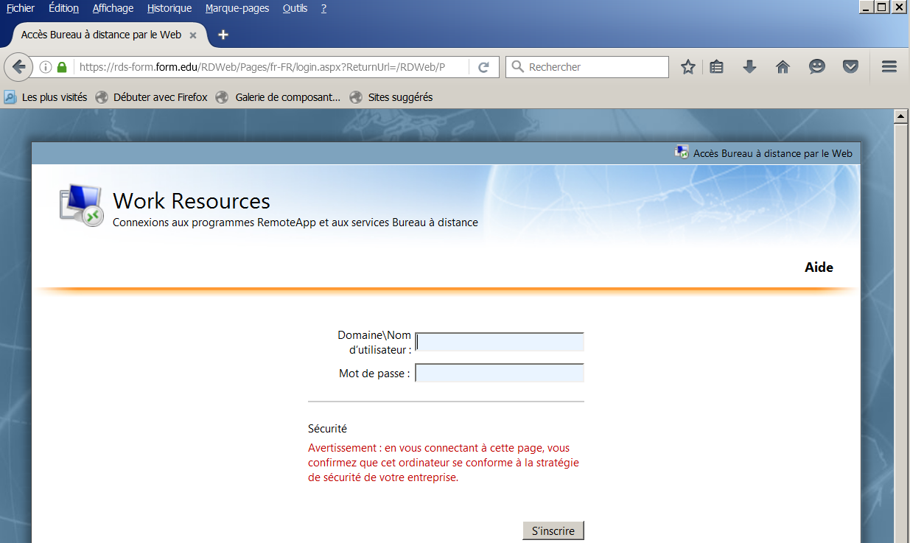
Après authentification, les remoteApp apparaissent, mais pas l’onglet Se connecter à un ordinateur distants
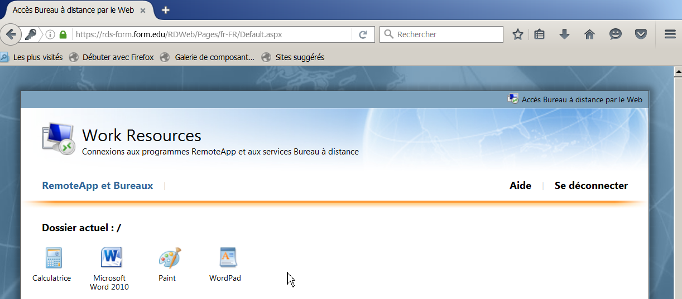

Encore faut-il la première fois savoir quoi faire avec la recherche de l’application devant interpréter les .rdp
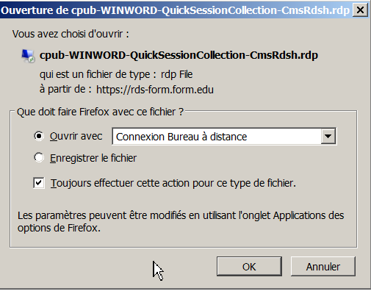
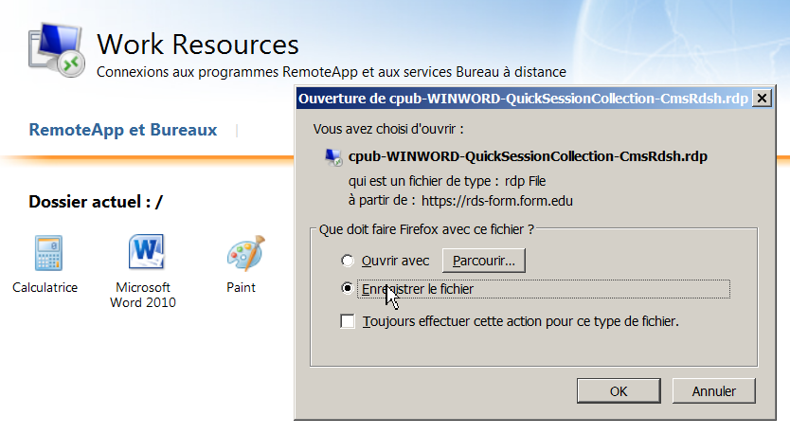
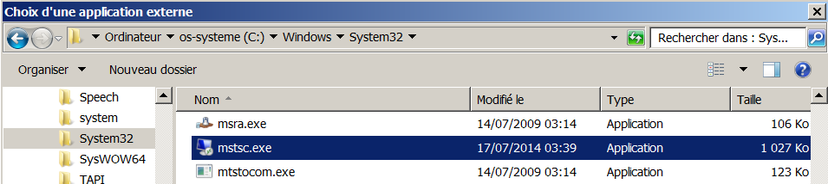

Présentation et Agencement du portail:
On l’a déjà dit, une collection de session RDS, peut héberger 2 types de ressources à l’exclusion l’un de l’autre…:

- un Bureau à distance (par défaut)
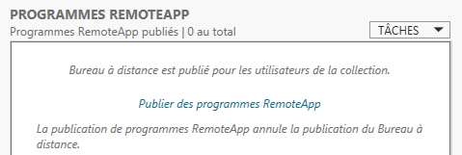
- un ou des Programmes RemoteApp (3 par défaut dans la collection QuickSessionCollection)
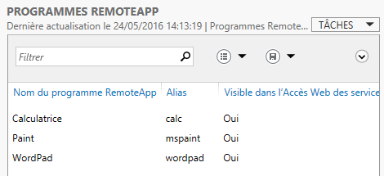

N.B : une solution de contournement existe, il suffit de publier une remote App du bureau à distance et de la paramétrer par défaut pour aller chercher un poste précis donné…

Paramètres - propriétés Remote App :
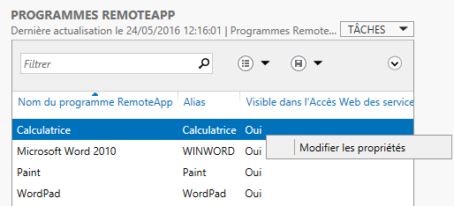
Pour chaque remoteApp installée il est possible depuis un clic droit / modifier les propriétés de changer quelques paramètres

les plus importants sont:

Général
Pour définir le nom, le dossier d’appartenance et si cette remoteApp est accessible ou non via le portail
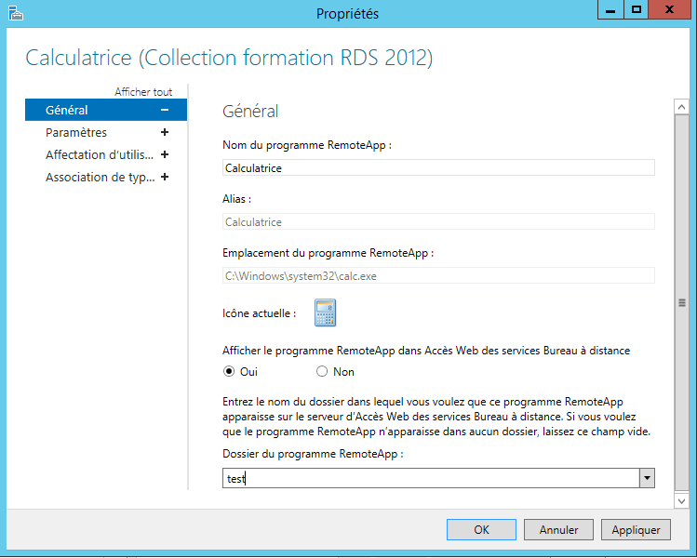
Affectation d’utilisateurs
Pour définir des autorisations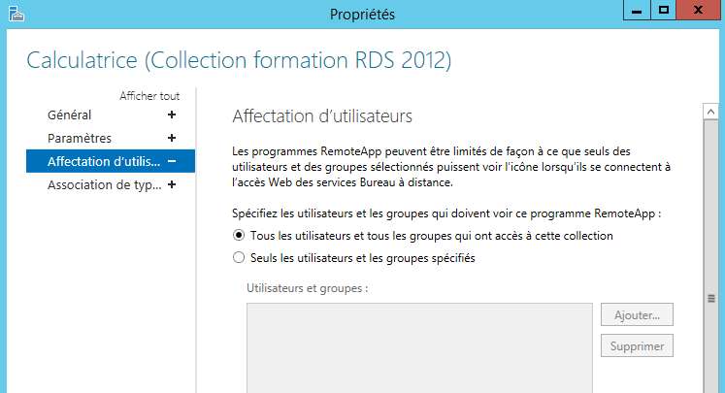
Association de types de fichiers
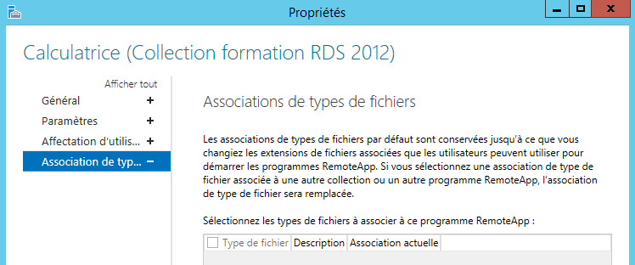

Affichage dans des Dossiers
On peut considérer que les 3 remote app par défaut fassent parties d’un groupe de Test, pour lequel tous les utilisateurs auront accès. On veut les associer dans un dossier Test remoteApp
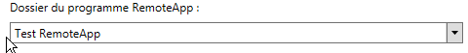

Ce qui donnerait
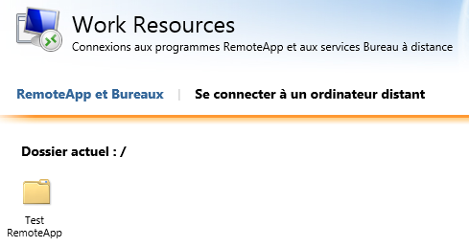
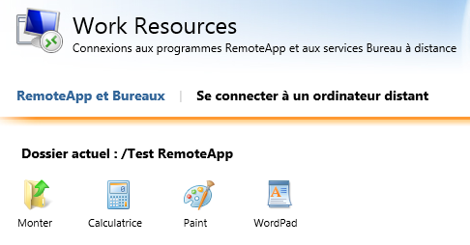

Création de bureau distants
il suffit de publier une remote App pour chaque bureau à distance que lon souhaite avoir, et la paramétrer par défaut pour aller chercher un poste précis donné…
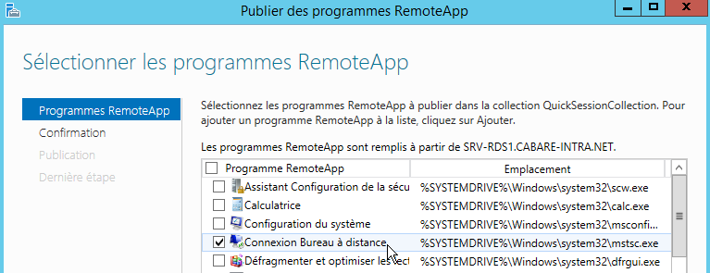
On confirme et on publie
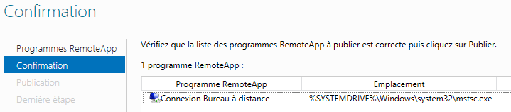
Lorsque c’est fait, on obtient une Remote app que l’on va paramétrer
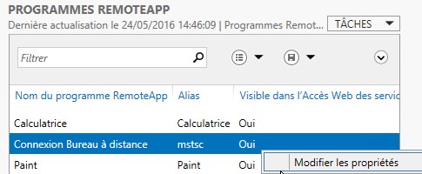

un non ,un dossier de rangement
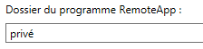
mais surtout les droits d’accès
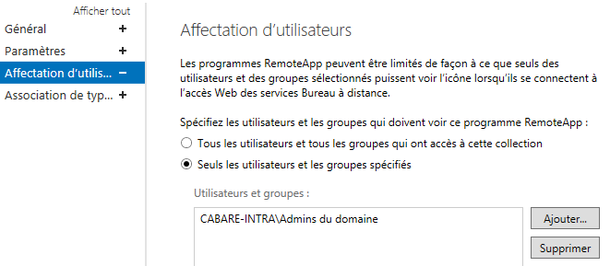
Et des paramètres d’appel obligatoires /V:nom-hote-fqdn
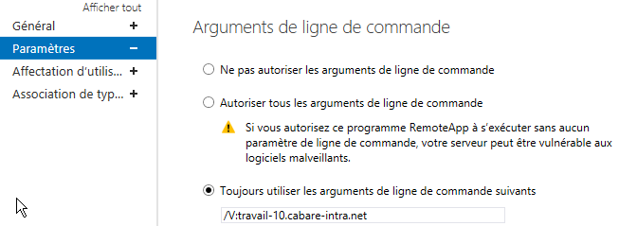
Pour obtenir un bureau à distance sur la machine voulue nom-hote-fqdn
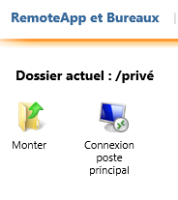
Dans les remoteApp il faus avoir autant de publication que de machines que l’on souhaite atteindre
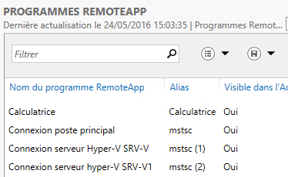

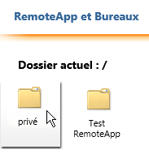
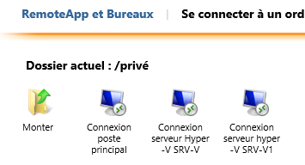

Changer le titre du portail
On veut changer le titre Work Resources
Ainsi que le texte dessous Connexions aux programmes RemoteApp….
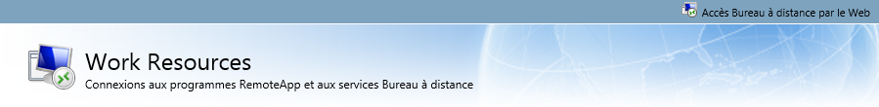
Pour le titre
en powershell, avec une commande du genre
Get-rdworkspace –connectionbroker nomhote.fqdn
Puis Set-rdworkspace –name « :sdfjkbmkfj » –connectionbroker nomhote.fqdn

Pour le commentaire,
Il faut se placer sur le serveur qui héberge le rôle RDWA et éditer le fichier RDWAStrings.xml
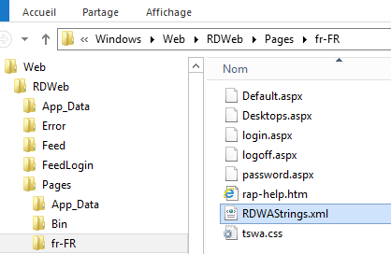
Il faut changer la ligne string id="HeadingApplicationName"
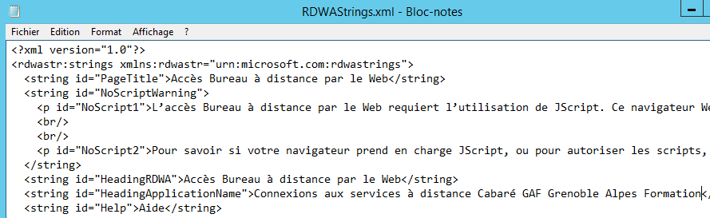
N.B : Les images sont dans le dossier images, respecter le format et la taille

PKI et Certificat

Besoin de certificats :
Il nous faut des certificats pour les applications qui sont mises à disposition sur notre serveur RDS, pour éviter le message de non confiance au lancement …

Que ce soit pour authentifier la connexion au portail web en HTTPS…
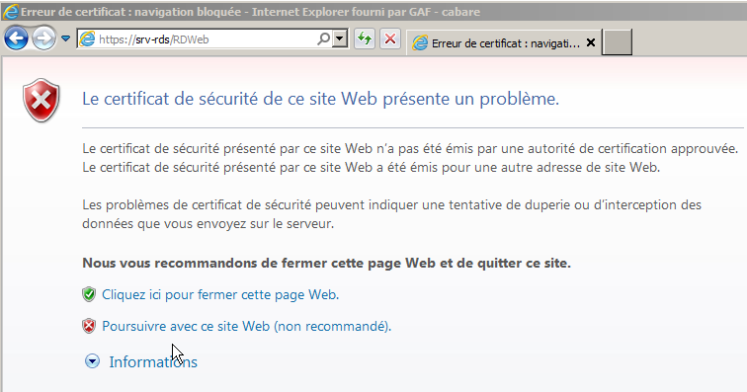

ou simplement pour authentifier le serveur hôte du Bureau à Distance (ici une Application Word)
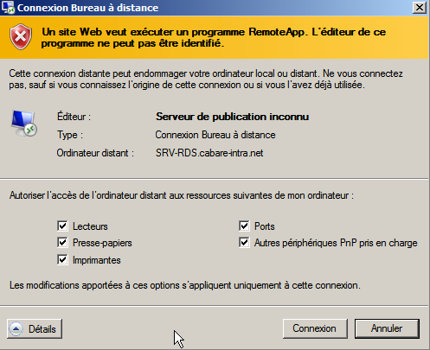
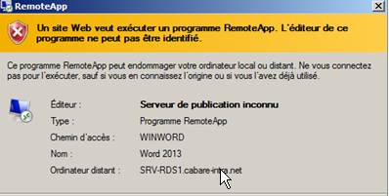

Types de Certificats et PKI
Le Certificat sert à être sûr que la machine que l'on utilise soit la bonne.
Il existe 3 types de certificats SSL selon qu'ils soient émis par
- Autosigné - (interne): la machine génère son propre certificat, qui n'est valable que sur... cette machine !
(à éviter !)
- PKI-de-domaine (interne): le certificat est valable sur tout le domaine (il suffit d'être sur une machine membre du domaine pour en bénéficier) (pour les tests, formations, c'est ok)
- PKI-internet (publique): le certificat est valable dans le monde entier. On peut en trouver des gratuits mais en général le service est payant(*)
(obligatoire en production)
(*) STARTSSL propose des certificats gratuits fonctionnant sur 90 % des browser, RAPIDSSL propose des certificats connus par quasiment 100% des navigateurs pour environ 40€/an... ensuite il y a Verisign.. etc...

Les PKI = PUBLIC KEY INFRASTRUCTURE contiennent les clés publiques et privées permettant la reconnaissance et le cryptage= ETAT
Les PKI sont elles-mêmes émises, renouvelées et éventuellement révoquées,
elles sont construites selon une structure pyramidale. Une PKI est une identité qui effectue 3 opérations, elle émet, révoque et renouvelle des certificats.
Le Certificat = Pièce d'identité. On peut comparer les certificats à des pièces d'identités, permettant de reconnaître des machines dans un domaine. La signature de la carte d'identité prouve que le document de l'état est officiel, la signature du certificat par la PKI fait de même

PKI Racine
(Etat)

PKI intermediaire PKI intermediaire PKI intermediaire

(Préfecture) (Préfecture) (Préfecture)

Certificat / Certificat / Certificat / Certificat / Certificat / Certificat / Certificat
(Carte nationale identité / Carte nationale identité / Carte nationale identité)

1 pièce d'identité à 3 éléments : Nom – prénom
Durée de Validité
Signature de l'Autorité = Etat / Préfecture
1 certificat à 3 éléments : Nom de poste/serveur en FQDN
Validité Horodatage
Origine de l'autorité de Certification = PKI

Déroulement gestion des certificats:
On va opérer le déroulement suivant:
- On monte une PKI de domaine (formation) sur le DC
- puis il faudra certifier/signer le serveur WEB IIS pour valider HTTPS... c'est à dire faire une demande de certificat pour le serveur WEB, et l'appliquer
- puis il faudra certifier/signer le Serveur RDS c'est à dire faire une demande de certificat pour le Serveur RDS, et l'appliquer
Si on monte un 2° Serveur RDS, une Gateway ou un Session Brooker il faut faire un demande de certificat pour chacun et les appliquer
- puis il faudra valider/signer aussi chaque application publiée.
N.B: Si on monte les certificats avant d'installer les applications, elles seront automatiquement signées. Sinon il faut les re-signer.

Création PKI de domaine:
Si cela n'est pas fait, on crée une PKI de Domaine, connue dans toute l'AD.
La PKI se pose sur un serveur unique (pas de redondance possible) que l'on doit par conséquent sauvegarder. Il faut absolument ne pas la perdre !
On peut la stocker sur le DC qui intègre les 5 rôles, et un CG. Lorsque l'on sauvera le System State, ou l'AD, elle fera partie de la sauvegarde…

Ajout rôle Service de certificats AD
Le rôle peut se poser sur un DC ou un serveur spécifique (…) mais jamais sur le Serveur RDS. C'est le rôle nommé Services de certificats Active Directory
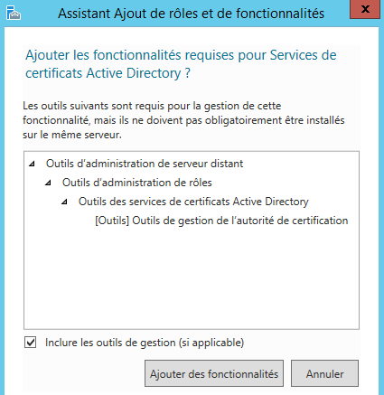
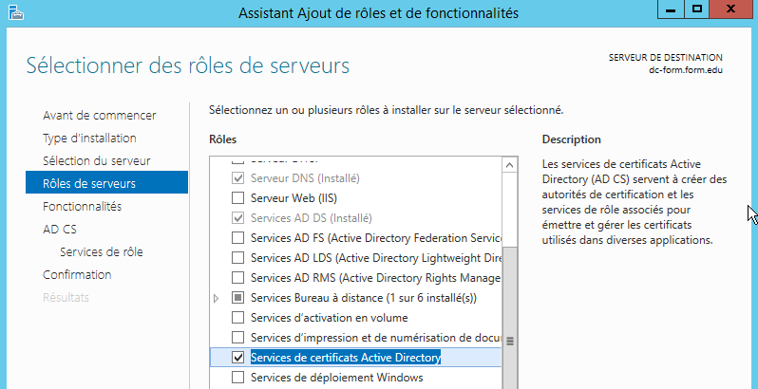

Et toutes les fonctions associées

On ne modifie rien d’autres
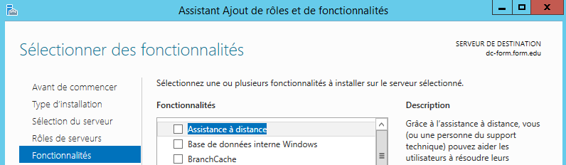
On est informé que les noms de poste et de domaine seront immuables…
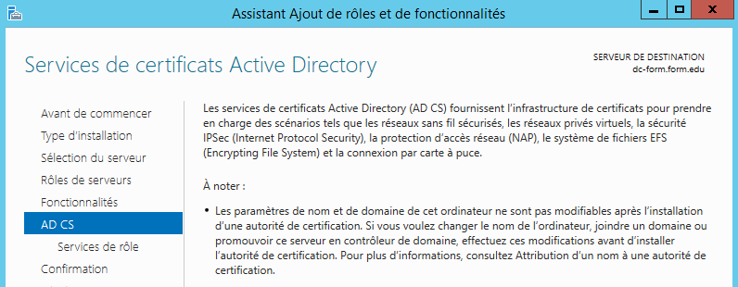
On demande uniquement Autorité de certification
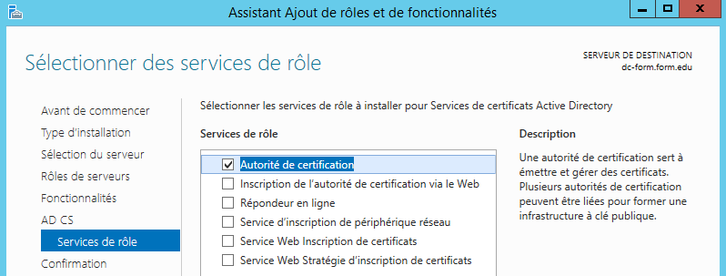
On confirme
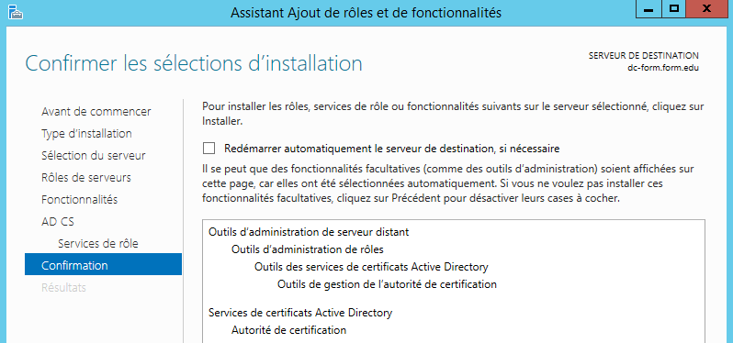
Et cela s’installe
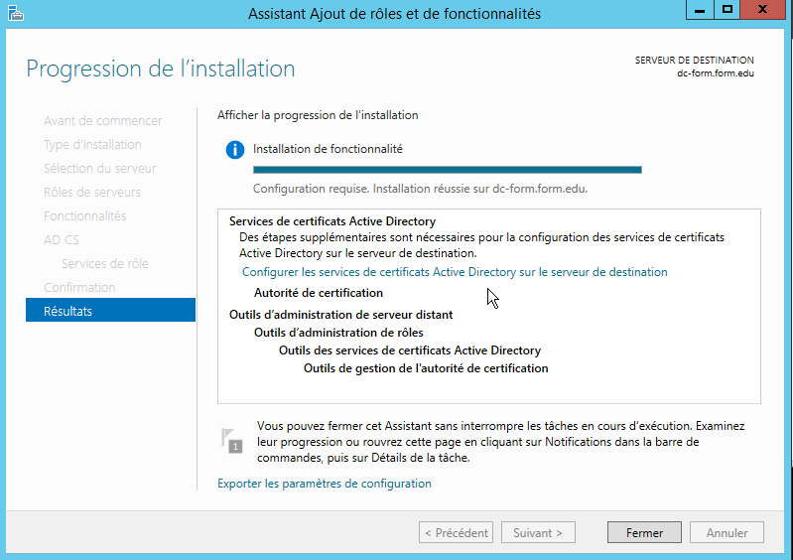

Paramétrage du rôle Service de certificats AD

Le Gestionnaire de Serveur nous indique qu’il reste à effectuer la configuration des services de certificat Active directory
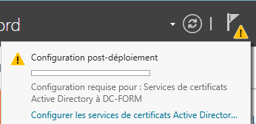
Cela déclenche un assistant
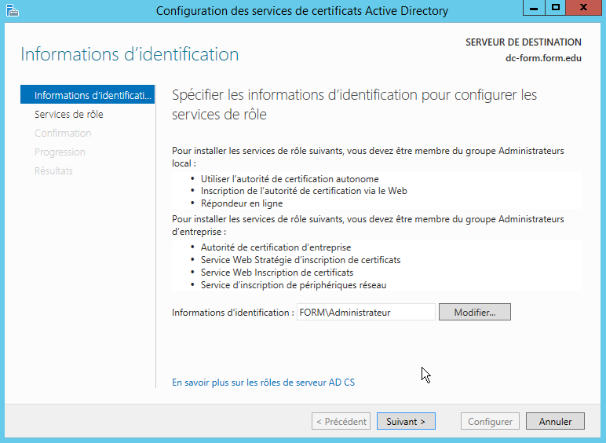
Qui va configurer notre rôle Autorité de certification (il faut cocher)
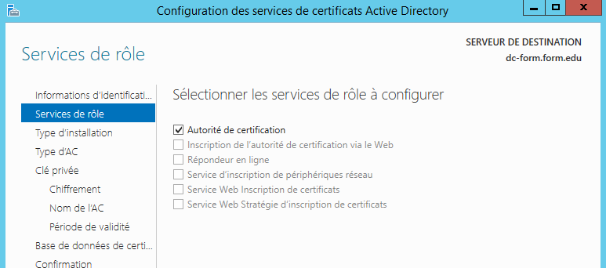

De type entreprise (avec publication dans l’AD) la portée sera la forêt
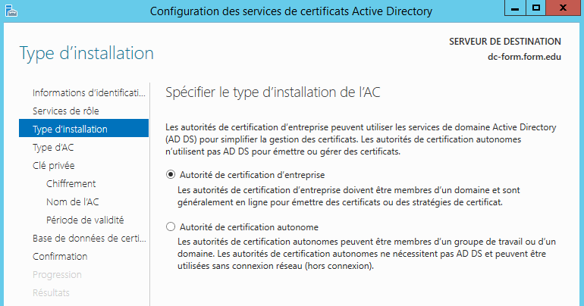

On créé une PKI RACINE , (=équivalent ETAT) Dans certains cas on peut déclarer être une autorité de certification secondaire (=équivalent PREFECTURE)
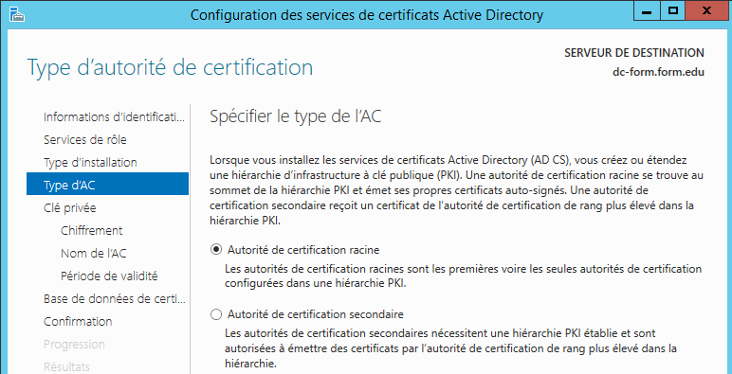
On demande de créer obligatoirement une nouvelle clé privée… sauf dans le cas d'une réinstallation, car alors on utiliserait une clé déjà existante...
N.B: Si lors d'une réinstallation on génère par erreur une nouvelle clé, il faudra refaire tous les certificats...
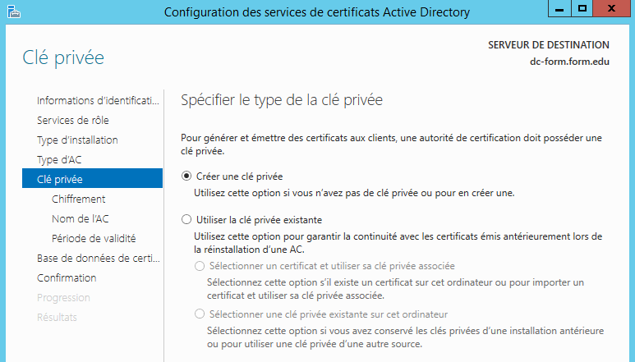
On garde le chiffrement proposé RSA 2048 SHA1
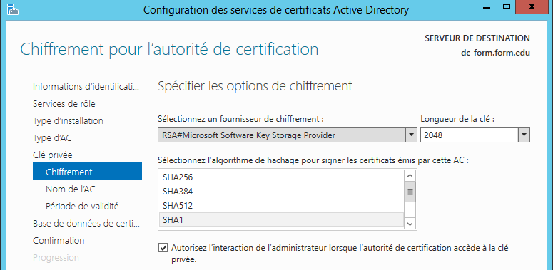
Le nom proposé par défaut peut être modifié, par exemple de form-DC-FORM-CA en form-pki-CA (pour Certification Autorité pki du domaine FORM)
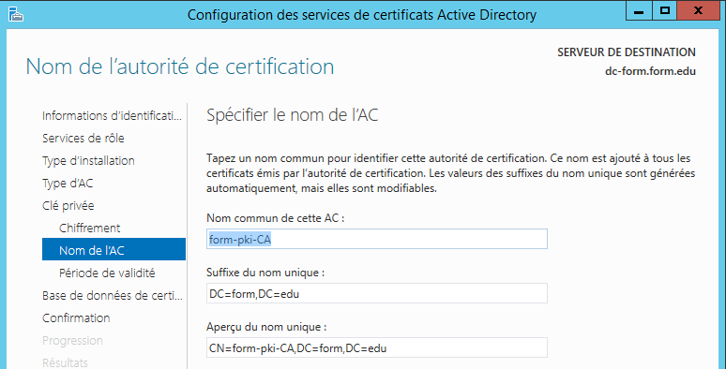
Cela devient le nom de l'Autorité de Certification qui apparaîtra dans la console Services de Certificats Active Directory
On indique une durée de validité (on met la durée que l’on veut)
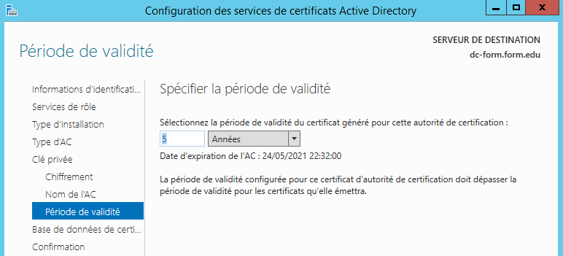
On garde les emplacements de stockage par défaut
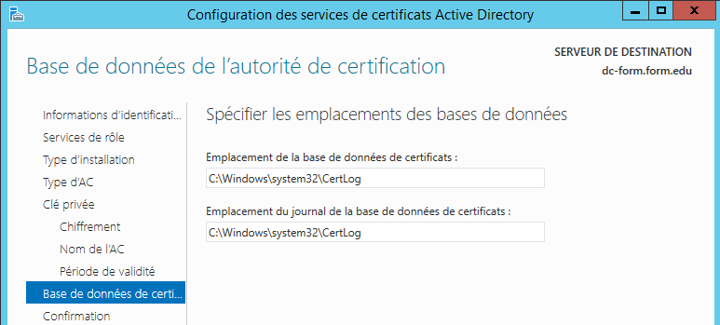
Un résumé est affiché, on demande Configurer
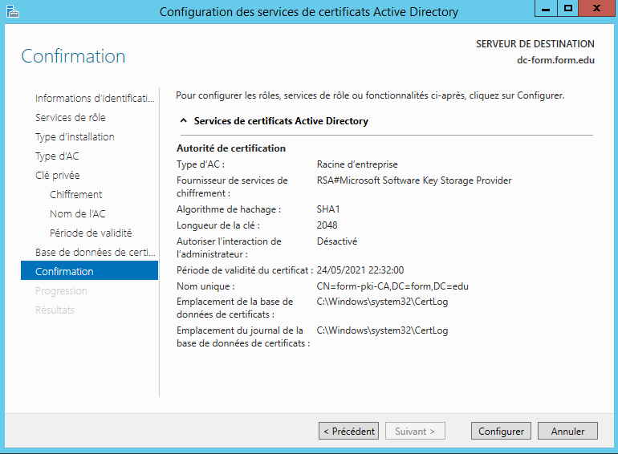
Et on a une confirmation
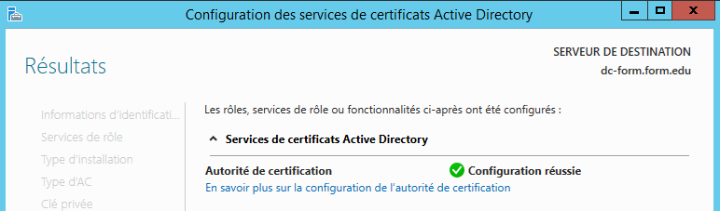

Désormais une MMC nouvelle est disponible dans les Outils du gestionnaire de serveur…nommée Autorité de certification
Sur le Serveur ou on a installé l’autorité nom de l'Autorité
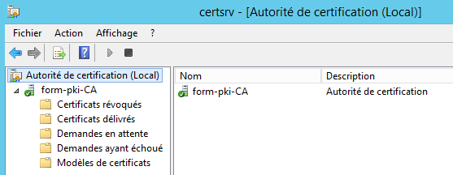

Renouvellement PKI de domaine:
forcément cette PKi va arriver à échéance un jour
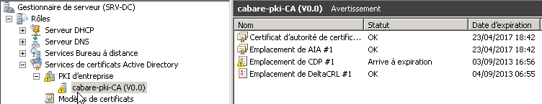
il suffira alors de demander Toutes les tâches / Renouveler le Certificat d'autorité de certification
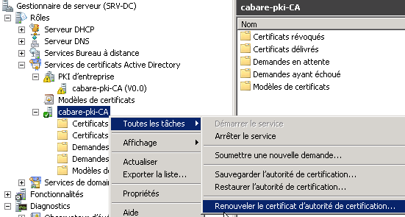
un message apparaît
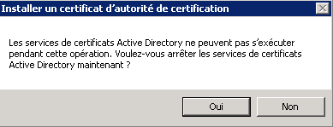 il ne faut pas renouveler les clés...
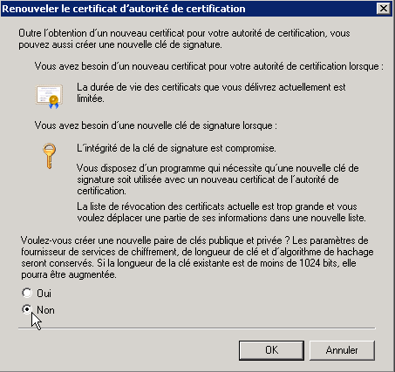
NON,
car si on renouvelle les clés, il faudra refaire tous les certificats !
et on obtient le renouvellement
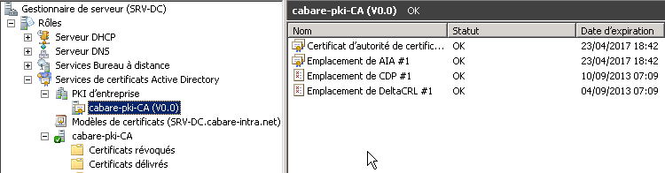

Voici quelques certificats types
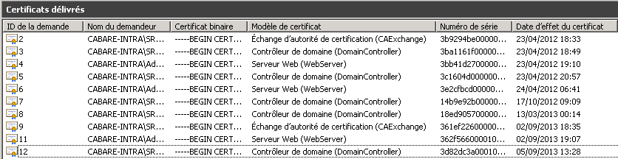

Déploiement - Quels Certificats pour Quels Serveurs:
On se met sur la Vue d’ensemble des Services Bureau à distance, et on demande dans les tâches de Modifier les propriétés du déploiement
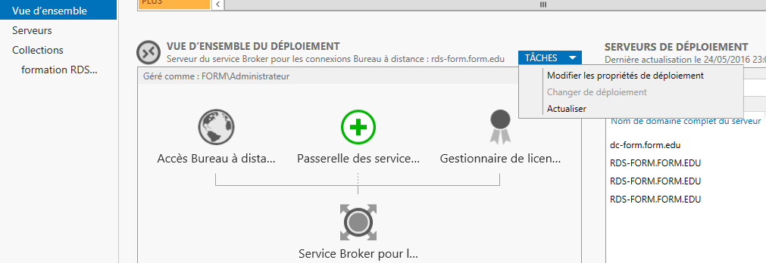
Et on se place sur Certificats
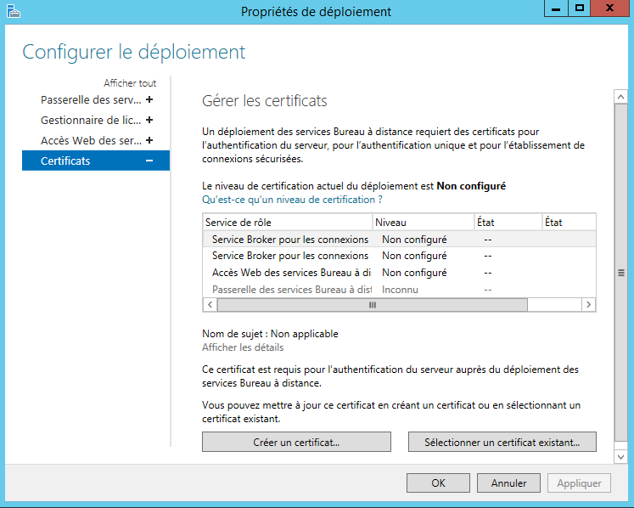
On l’a déjà dit, Pour chaque serveur physique / rôle logique, il faut faire une demande de Certificat pour attester que cette machine est bien celle qui porte ce nom là... (ne jamais renommer un Serveur, sans refaire le Certificat)

3 machines – rôles doivent être certifiés au minimum (4 si l’on a une passerelle)
- Sur le Serveur qui héberge le Rôle Hôte RDSH, il va falloir effectuer une demande de certificat avec le nom FDQN du serveur, puis l'appliquer au Serveur ( rôle Broker pour l’authentification SSo)
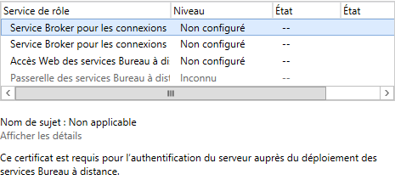
- Sur le Serveur qui héberge le Rôle Hôte RDSH, il va falloir effectuer une demande de certificat avec le nom FDQN du serveur, puis l'appliquer au Serveur ( Rôle RDSH pour authentification application RemoteApp)
N.B : Si un certificat existe déjà pour cette machine, il suffit de l’appliquer sans redemander la création.
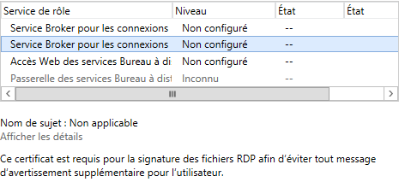
- Sur le Serveur qui héberge le Rôle Serveur RDWA, il va falloir effectuer une demande de certificat avec le nom FDQN du serveur, puis l'appliquer au serveur ( Rôle RDWA pour https).
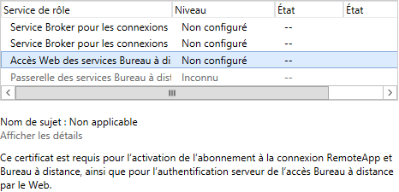
- Dans le cas d'une configuration avec une passerelle, il faudra également effectuer une demande de certificat avec le nom FDQN du serveur, puis l'appliquer sur la Gateway

Demande de création de Certificat de Domaine – via IIS:
Il faut donc d’abord se créer un certificat de domaine. Cela peut se faire pour notre Serveur RDSH / RDWA par la console Gestionnaire IIS

Dans le gestionnaire de Serveur on demande gestionnaire des services internet (IIS)
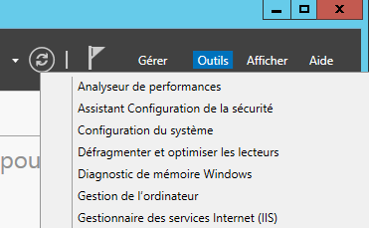
Dans la console, on se place sur notre serveur, puis dans la section IIS on clic sur Certificats de serveur
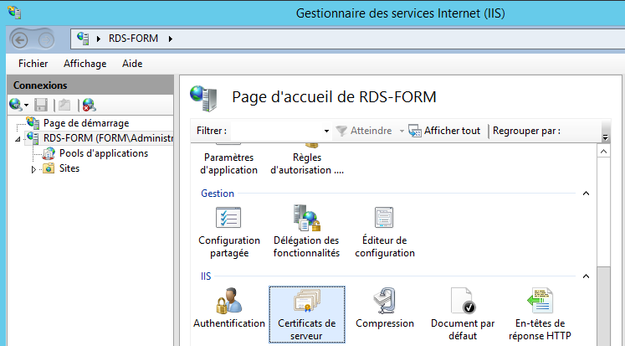
le certificat auto-signé du serveur apparaît
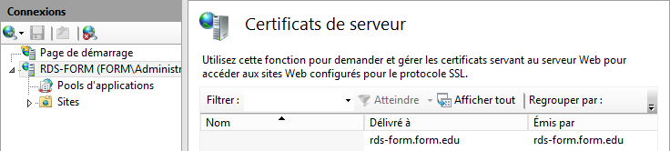

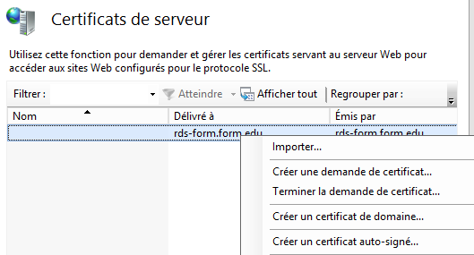
Pour avoir un certificat de domaine (la racine PKI étant déjà créé), il faut demander clic-droit Créer un certificat de domaine…

Seule la première ligne Nom commun avec le FQDN est importante
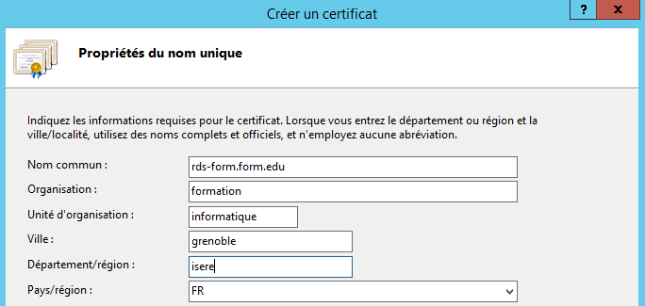
Ensuite il faut aller chercher notre autorité racine PKI par Sélectionner
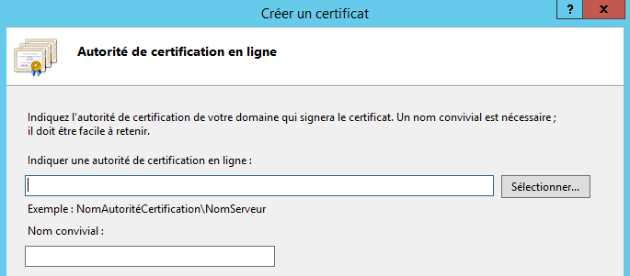
Et choisir notre PKI
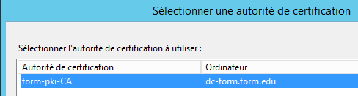
N.B: Dans Sélectionner… cela peut mettre du temps à apparaître, et on peut faire un gpupdate /force pour accéllerer un peu
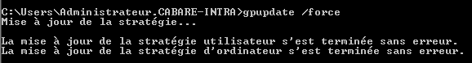

Et on donne un nom pratique à retenir, par exemple certif-rdsh
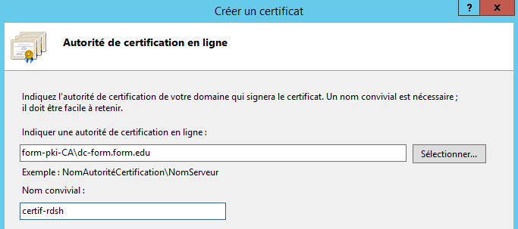
Et on notre certificat de domaine se crée, ici certif-rdsh
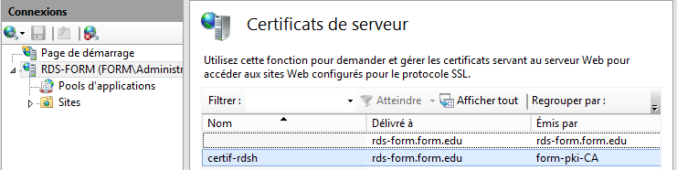

N.B : par mesure de sécurité, et pour éviter toute confusion, on peut supprimer le certificat auto signé et ne garder que celui de domaine !
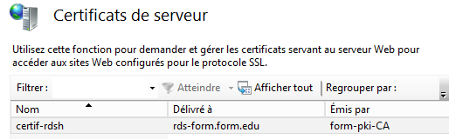
A titre d’information notre certificat est présent sur le serveur ou est installé l’Autorité de certification, dans les certificats délivrés
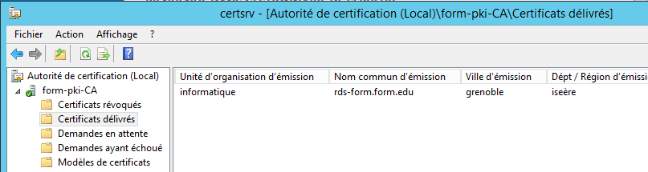
Il correspond à un certificat garantissant un ordinateur, délivré par notre pki..

Export de certificat:
Toujours depuis la console IIS on va exporter ce certificat clic droit Exporter…
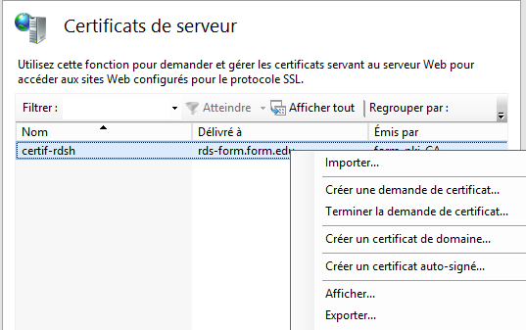
En le plaçant à un endroit accessible,
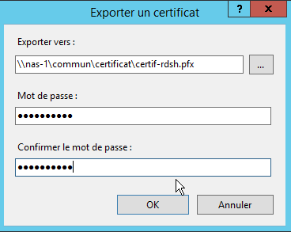
par exemple un emplacement
\\nas-1\commun\xxxx.pfx

Et 1 mot de passe identique pour tous les certificats, du genre
certifxxxx

Application / import de Certificat:
Dans la console Configurer le Déploiement – Certificats on n’utilise surtout pas Créer un certificat (qui crée des certificats auto signé) car on va aller chercher les certificats de domaine que l’on a préalablement crée via IIS.
On se place sur le premier Rôle et via Sélectionner un certificat existant
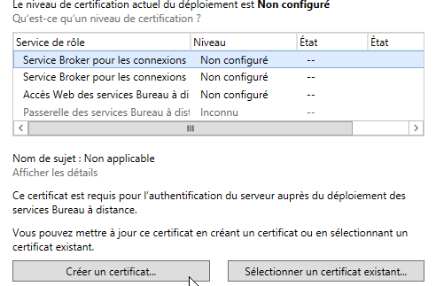
On va chercher notre certificat précédemment exporté
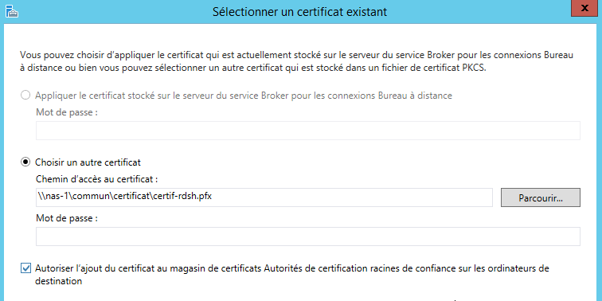
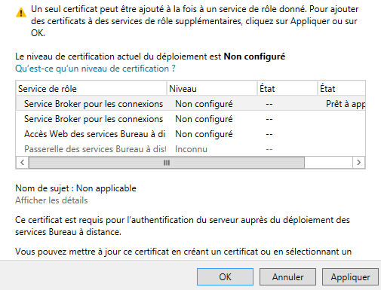
Et on demande Appliquer

pour obtenir
Niveau Approuvé ( certificat de domaine) Etat OK
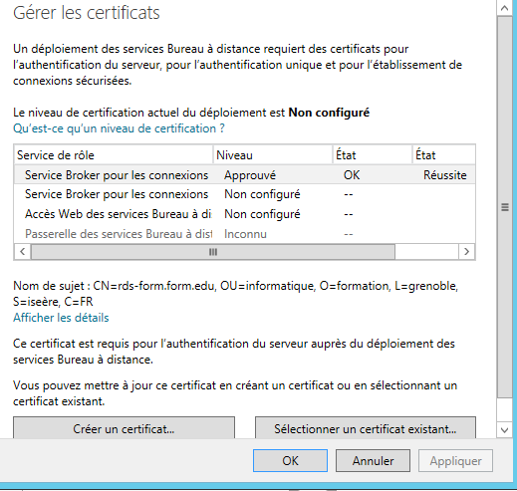

Comme les 3 rôles sont sur le même serveur, on refait la manip 2 fois de manière à avoir au final les 3 certificats (pour le même serveur physique)
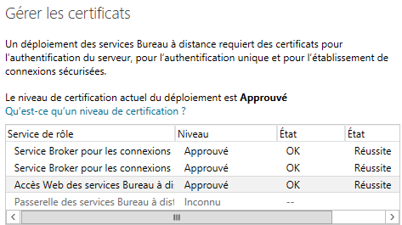

Application du Certificat sur IIS pour SSL (vérification) :
Dans le Gestionnaire IIS on demande dans les Sites, sur le Site Web par défaut Default Web Site et clic droit Modifier les liaisons...
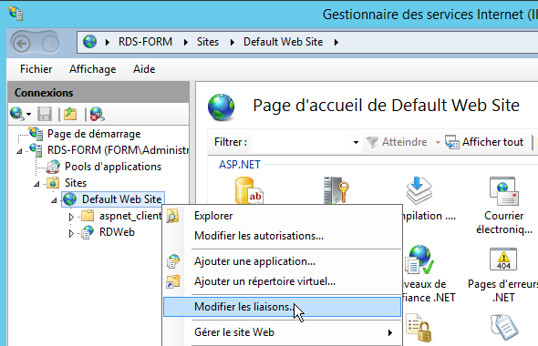
Et la on sélectionne ensuite la liaison https 443 , et en demandant Modifier…
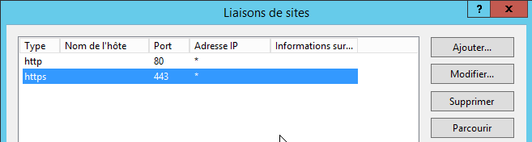

Si besoin on indique le nom "pratique"du certificat de domaine
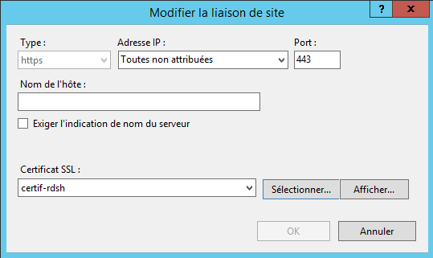

Si on effectue un changement, bien penser à Redémarrer le serveur
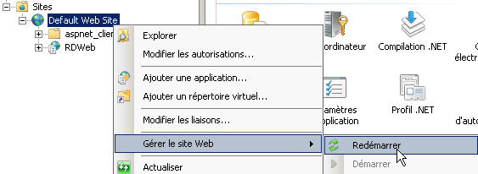

Vérification des Certificat

Connexion HTTPS au portail RDWeb –FQDN et domaine:
Le problème était ce message sur (par exemple) l'URL https://rds-form/RDWeb
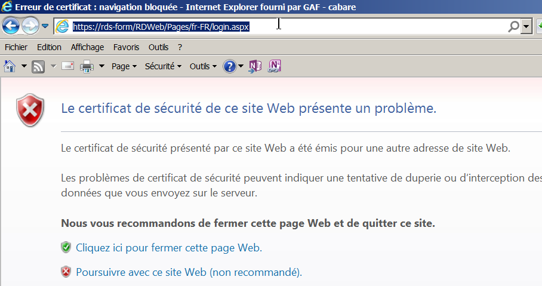
On indique simplement que on n'a pas certifié le bon site …
Il faut une adresse FQDN…
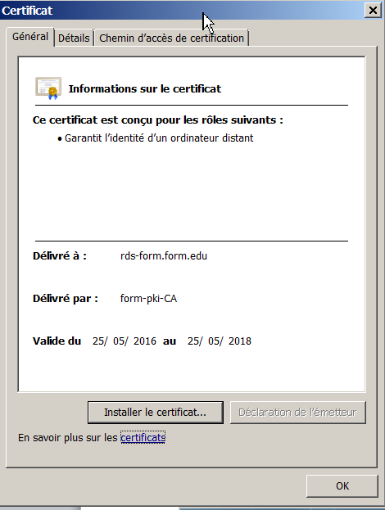
Lorsque l'on a certifié le serveur IIS, on a indiqué la machine rds-form.form.edu avec son FQDN,

donc Par conséquent il faut désormais accéder au portail depuis une machine du domaine avec l'adresse suivante :
https://rds-form.form.edu/RDWeb

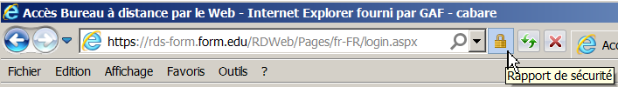
Et on accède au portail sans erreurs…
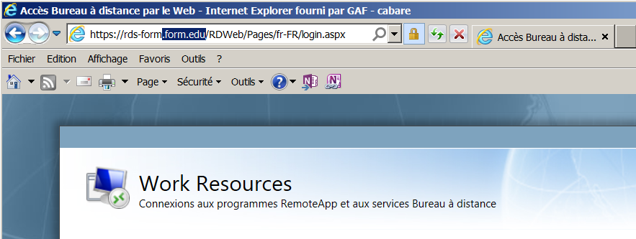
L’effacement du cache du navigateur, et autre effets de bords peuvent rendre ce test un peu... "laborieux"

N.B : Sous EDGE on ne peut pas avoir d’informations sur le certificat…
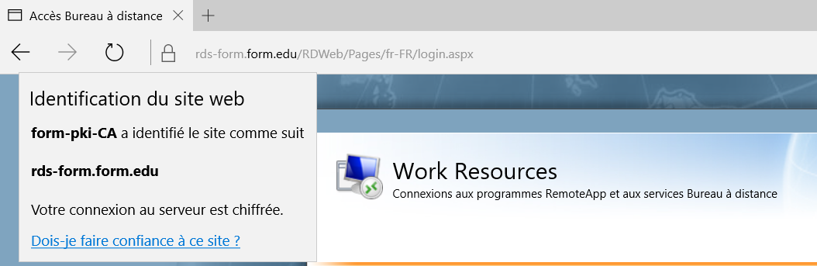

Connexion HTTPS depuis une machine hors domaine:
Si on se trouve sur une machine hors domaine, la portée de notre certificat est non valable. par conséquent on aura une Erreur de certificat
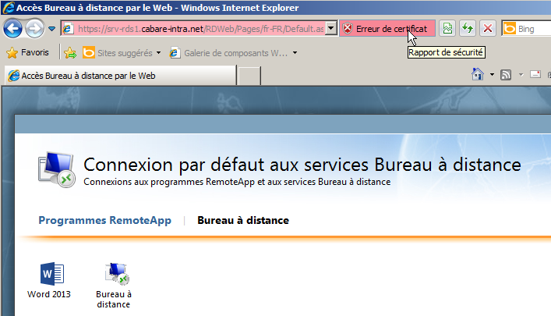
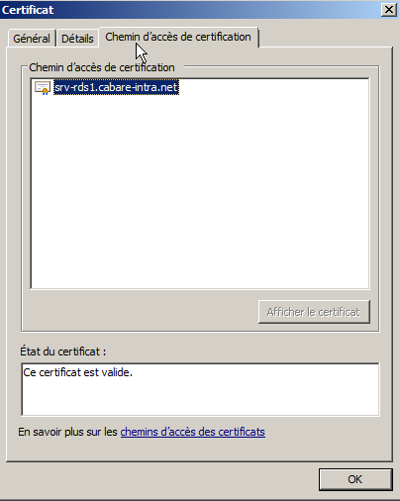
Si on demande d'afficher le certificat on voit bien que le Certificat est valide... simplement on ne peut pas y accéder car on ne fait pas partie du domaine
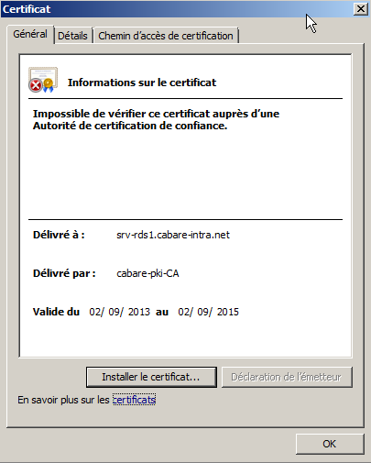

Editeur appli remoteApp inconnu

Problème de Confiance dans l'éditeur des Applications :
Le problème était ce message d'erreur (sur la gauche) au lancement de l'application… remplacé par ce message d'avertissement (sur la droite)
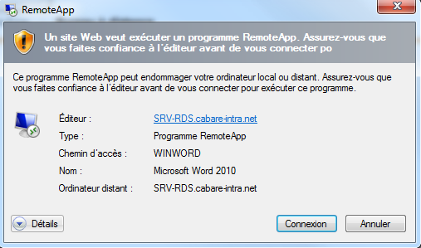
ici Editeur: inconnu ici Editeur: SRV-RDS
la pose d'un certificat pour notre serveur RDS amène un mieux… il reste à faire confiance en l'éditeur indiqué, à savoir SRV-RDS.cabare-intra.net…
N.B: il se peut qu'il faille réinstaller les Remote App (et les .RDP) qui auraient déjà été déclarées avant l'installation des certificats…)

Empreintes numériques SHA1:
Pour trouver la clé sha1 empreinte numérique on va dans la console IIS. On demande par clic droit d’afficher notre certificat , et dans l’onglet Détails on trouve notre empreinte numérique
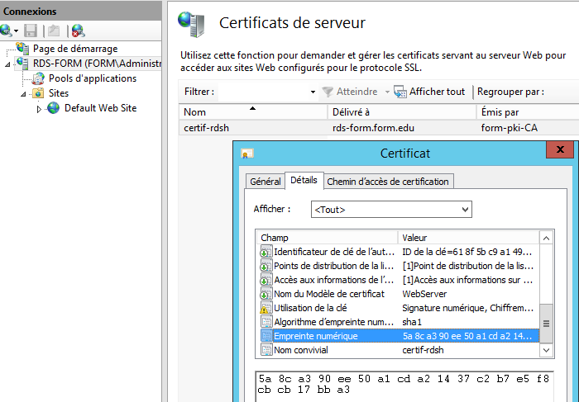

GPO pour appliquer empreintes numériques:
Cela peut aussi se résoudre via une GPO, qui doit
- soit impacter les ordinateurs clients RDS (si on fait un accès authentifié par périphérique)
- soit impacter les utilisateurs du domaine ((si on fait un accès authentifié par login utilisateur).
La Best practice consiste à faire une GPO ordinateur ET une GPO utilisateur, le même réglage se trouvant à disposition dans les deux niveaux. Configuration ordinateur / Stratégies / Modèles d'administration / Composants Windows
GPO Ordinateur GPO Utilisateur
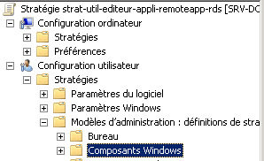
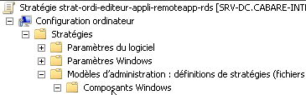

puis Services Bureau à distance puis dans client connexion Bureau à distance
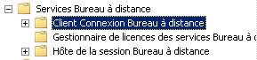

A priori le plus efficace c'est la clé Spécifier les empreintes numériques SHA1 des certificats représentants des éditeurs .rdp approuvés
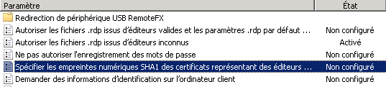
cela se configure ainsi
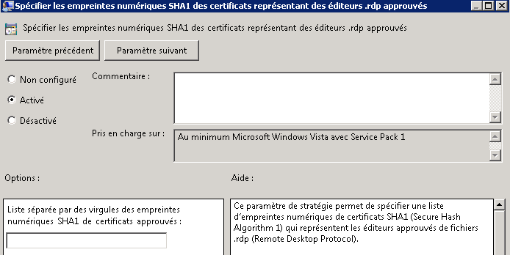
Donc la clé que l’on a récupérée sur le certificat
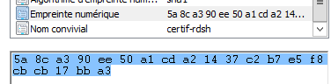
il faut rentrer ici la clé SHA1 du /des serveurs RDP qui sont autorisés....
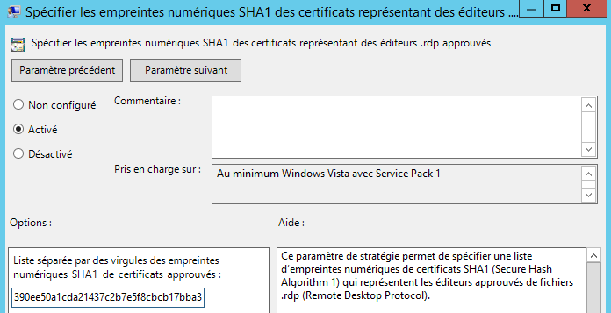

Et la best practice fait que l’on applique ces deux GPO
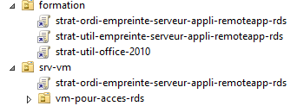

Evidemment cela ne fonctionne que pour des machines du domaine…

SSo et Authentification

Double authentification :
il n'y a pas (toujours ? ...) de relais entre l'authentification sur le portail WEB des RemoteApp et l'accès au serveur RDS. Du coup il peut y avoir 2 demandes d'authentification. par exemple lorsque
- on est sur une machine externe au domaine,
- loggué avec un compte local à cette machine,
la connexion au portail RDWeb demande un 1° login
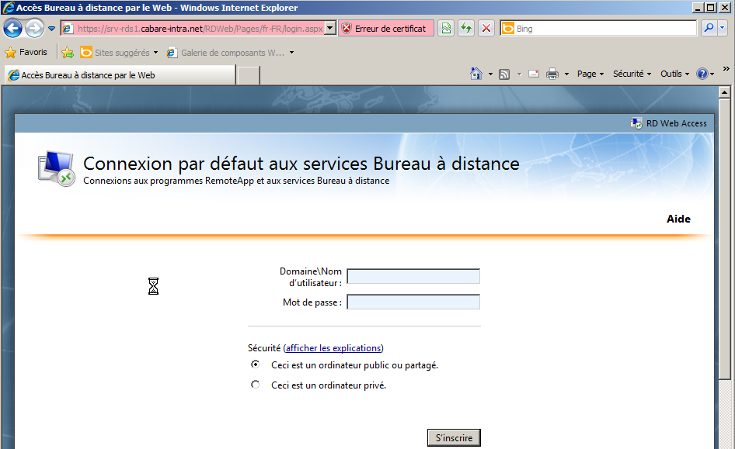
puis lorsque l'on lance une RemoteApp
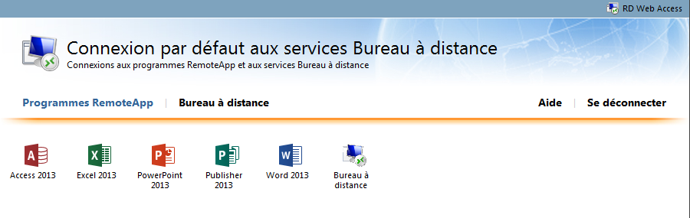
on demande une 2° authentification 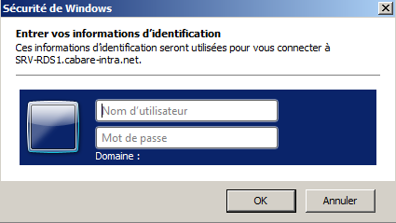
Cela fonctionne nativement pour les Clients Windows 8.1 et postérieurs

Mise en œuvre de SSO Single Sign On :
Si on à des versions OS antérieures à ces versions (Win7, Vista, XP ...), dans ce cas la il faudrait configurer les options de délégation d'information d'identification pour faire fonctionner le SSO avec ces OS Clients. Cela se Fait via une GPO ordinateur pour les client 7
Configuration ordinateur / Stratégies / Modèles d'administration / Système
GPO Ordinateur
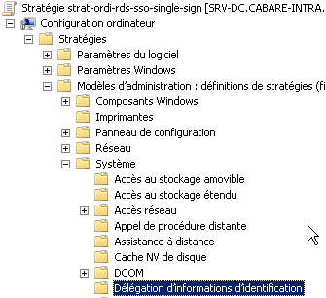
puis dans Délégation d'informations d'identification on demande
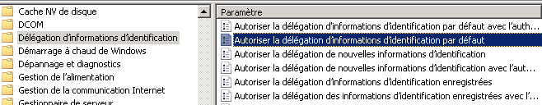
Autoriser la délégation d’informations d’identification par défaut

il faut demandé Activé
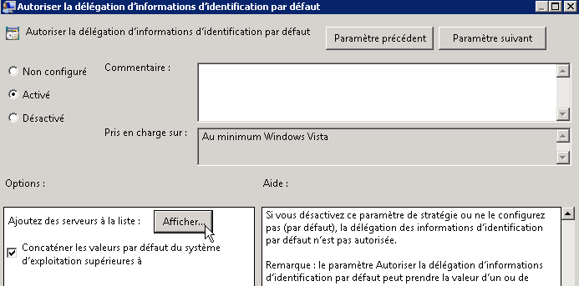
mais aussi ajouter les serveur dans Afficher...et la syntaxe est un peu spéciale...
TERMSRV/*
correspondra a tous les serveurs TSE
TERMSRV/cabare-intra.net
correspondra à tous les serveurs TSE du domaine
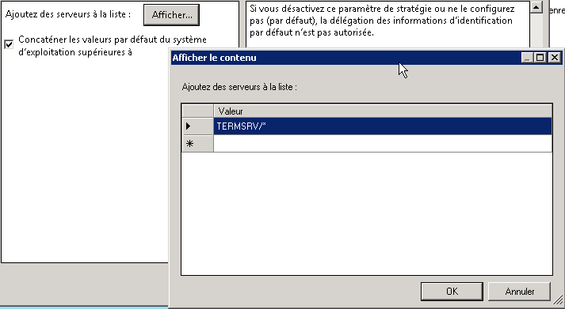
par précaution on peut remplir avec la même valeurs toutes les clés "Autoriser la délégation..." ce qui donnerait
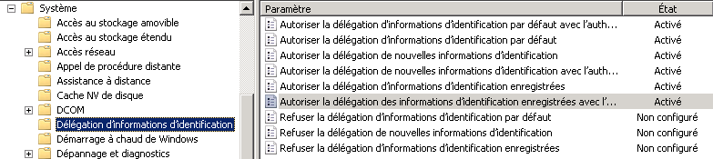
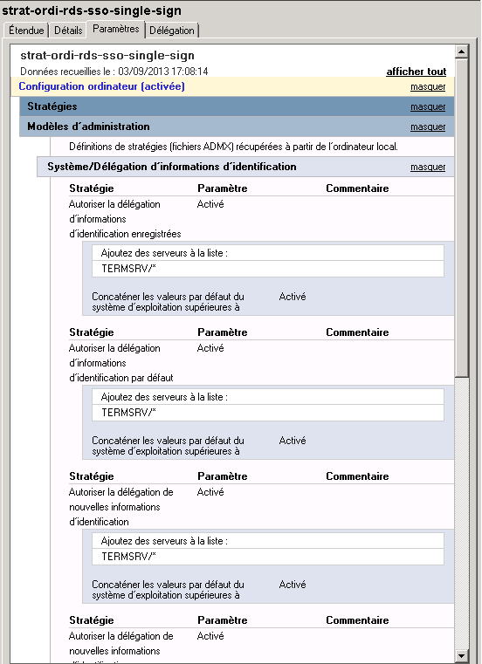Evidemment cela ne fonctionne que pour les machines du domaine....

Gateway RDS

Accès externe RDP sans passerelle port 3389
Ce mode ne fonctionne que pour donner un accès depuis l'extérieur à notre Serveur RDS... il rend donc accessible un serveur RDS à travers HTTPS et non plus à travers son port dédié 3386, donc sans tunnel VPN... "avant" il fallait
- monter un VPN
- chercher le serveur TSE via une @ip privée en interne (Or on ne peut pas toujours faire un VPN, cela peut bloquer par exemple en wifi publique, si les pare-feu n'ouvrent pas les bons ports...)

On pouvait aussi rediriger directement le port RDP 3389 (ou autre) vers notre serveur RDS... mais cela posait 2 soucis
- notre serveur RDS est directement exposé
- le port RDP 3389 n'est pas forcément ouvert partout... (Or on ne peut pas toujours faire transiter tous les ports cela peut bloquer par exemple en wifi publique

1 SRV avec
- RDS
sur port 3389 + RemoteAPP
1 SRV avec
- Serveur licence
si pas possible, le serveur de licence peut se mettre sur le DC
1 DC donc avec
- AD
- DNS

I
n
t
e
r
n
e
t
Routeur @ ip publique & redirection du port http 3389 sur @ip RDS (sans translation port)

poste XP ...
- client RDP 6.1
poste 7 ...
- client RDP 6.1

Accès externe avec passerelle https 443
Avec 2012 on utilisera https, cela marchera tout le temps car on fait du RDP encapsulé dans du HTTPS, et le HTTPS est un standard en général "ouvert" partout.
l'intérêt encore une fois c'est que l'utilisateur se servira de son client RDP normal... ou plutôt de son navigateur standard via https.

1 SRV avec
- RDS
sur port 3389 + RemoteAPP

1 SRV avec
- Serveur licence
si pas possible, le serveur de licence peut se mettre sur le DC
1 DC donc avec
- AD
- DNS

I
n
t
e
r
n
e
t
Routeur @ ip publique & redirection du port https 443 sur @ip Gateway
1 SRV avec
GatewayRDS sur port 443
redirection du port https 443 sur @IP RDS et translation de port en 3389 + Certificat Publique

poste XP ...
- client RDP 6.1
- web https
poste 7 ...
- client RDP 6.1
- web https

les clients "internes" du LAN peuvent accéder aussi par la passerelle...

N.B: comme on va rediriger sur notre Gateway RDS tous les accès https, , cela voudra dire que si on veut d'autres services https il faudra d'autres adresses IP Publiques ! ainsi par exemple
accès RDWeb 1 @ IP publique
accès RDWeb + Webmail OWA/Exchange 2 @ ip publiques
accès RDWeb + site web en https 2 @ ip publiques
accès RDWeb + Webmail + site web en https 3 @ ip publiques

N.B: Certificat et nom de domaine
L'utilisation d'un certificat auto signé ou même de domaine est insuffisant ici. Seul un certificat public donc à partir d'une PKI publique peut fonctionner avec une passerelle RDS. Si ce n'est pas possible il faudra ajouter le certificat manuellement sur la passerelle et tous les clients qui y accèdent ...
Le nom de domaine posé en intra sur la LAN doit être identique à celui du domaine déclaré pour le certificat public. Autrement dit le nom de domaine associé à l'adresse IP publique permettant d'arriver sur la passerelle depuis internet doit être le même que le nom de domaine LAN de l'Active Directory.

Redirection https sur @ip gateway
Le poste hébergeant la fonctionnalité RDG-Gateway devrait être une machine dédié, car dessus on installe un IIS, et l'accès Web est redirigé par définition dessus. Cela semble donc dangereux de mettre la Gateway sur un DC.
En production à exclure catégoriquement ! (même si c'est possible fonctionnellement pour un test ou une formation).

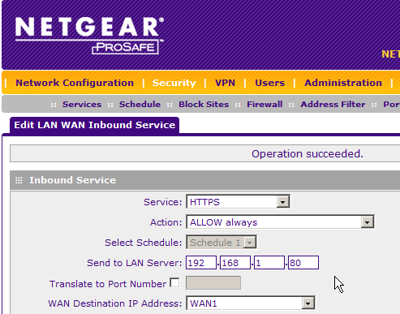
il faut sur le routeur rediriger les futures arrivées en https sur notre gateway

on pourra vérifier sur des sites comme

que le nom de domaine soit bien connu des DNS
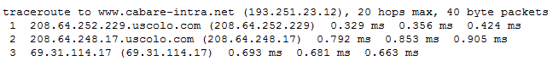

et que les ports soient bien ouverts et accessibles
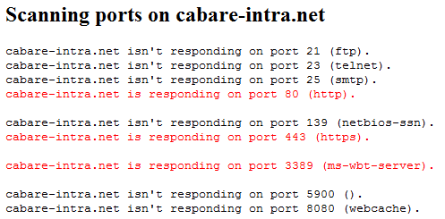

Installation serveur Gateway
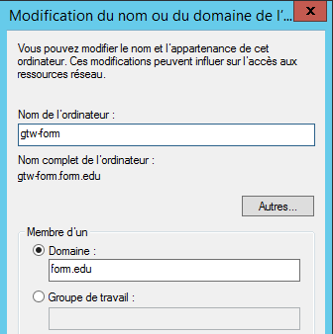
On l’a déjà dit, on peut en cas de "pénurie " de serveurs, installer la Passerelle RDS sur le serveur Brooker, (de la même manière que l'on peut installer un serveur de licence sur un DC)
Mais le mieux étant d'avoir une passerelle dédiée, on crée donc un poste spécifique nommé par exemple gtw-form avec un Windows 2012R2
et on l'intègre au domaine...

On se place sur le gestionnaire de Serveur du serveur sur lequel on a accès à la vision d’ensemble de notre déploiement RDS, (cela peut être notre serveur rds-form) Puis soit via
Passerelle des Services (qui apparait comme non configurée)
soit Via les Tâches des Serveurs de déploiement, dans lesquelles on demandera alors Ajouter des serveurs de passerelle des services Bureau à distance
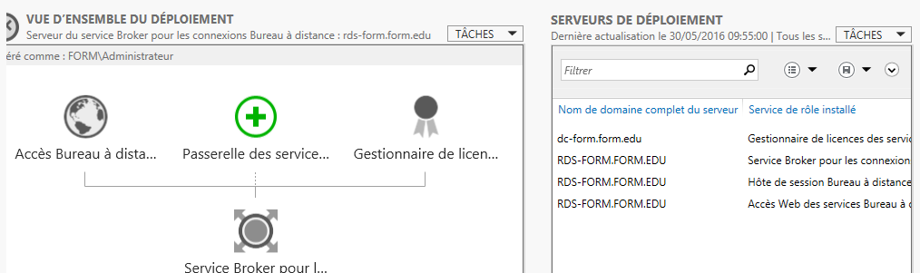
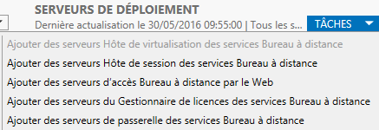
On ajoute notre serveur gtw-form
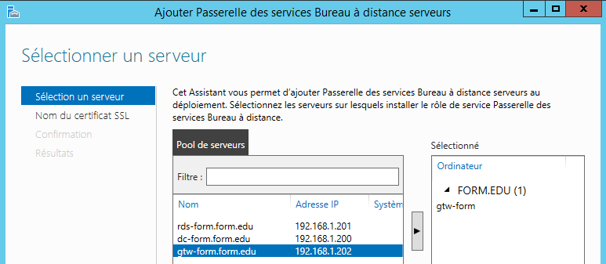
Un certificat auto signé est obligatoire, il doit porter le nom de la machine qui héberge les services Passerelle (et s’il s’agit, d’une ferme, le nom de la ferme), dans l’exemple gtw-from.form.edu
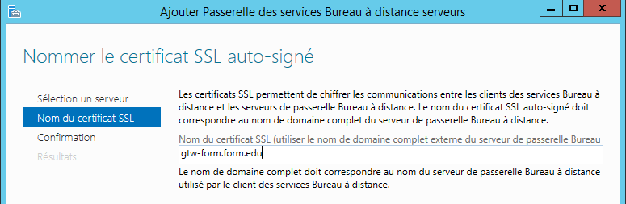
On confirme en demandant Ajouter
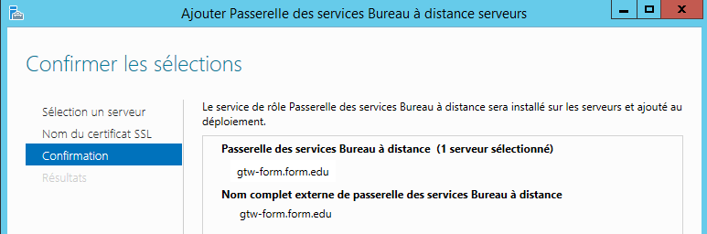
Et c’est terminé
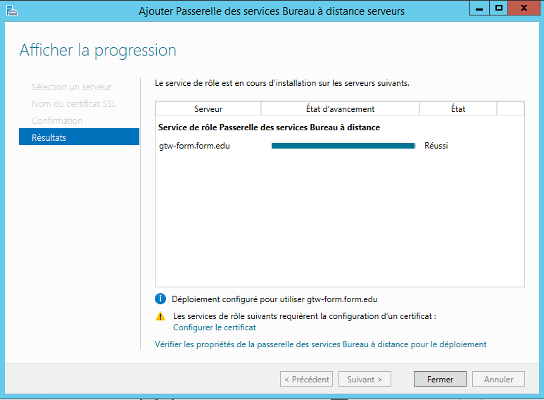
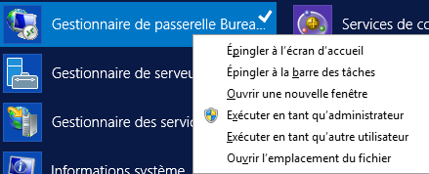
Une nouvelle console d’administration doit apparaître sur notre serveur de passerelle gtw-form ,
accessible via Gestionnaire de la Passerelle des Service Bureau à distance
donnant
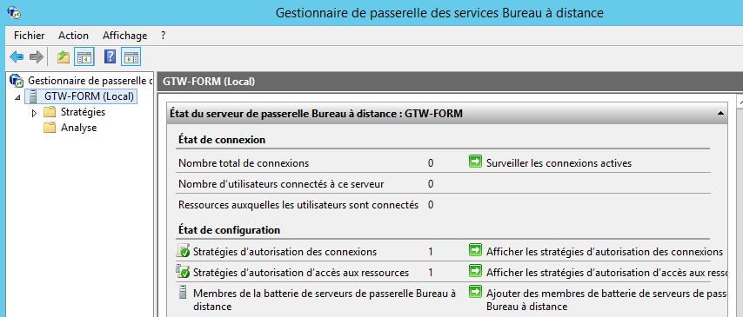
Cette installation aura pour effet d’installer sur notre poste gtw-form
- un serveur IIS,
- un Proxy RPC qui convertira le flux https/443 en RDP/3389
- un NPS Network Policy Server : qui permettra de définir des stratégies d'accès, c'est à dire permettra de spécifier qui peut "passer"...
Le NPS transmettra ensuite au NAP NAP Network Acces protocol le résultat de sa décision. La Gateway RDS va donc permettre des filtrages à l'aide de NPS, il va falloir donc lister les Serveurs RDS à utiliser (on peut en effet décider de ne pas offrir sur le web tous les serveurs RDS dont on dispose...). Cela se fera sur la Gateway par la configuration de 2 GPO :
  - une GPO RDS dite CAP Connexion Access policy permettant de définir qui peut se connecter à la passerelle RDS (et cet accès est indépendant de qui peut accéder aux services des Bureaux à distance)
  - une GPO RDS dite RAP Remote Access policy permettant de définir quels sont les ordinateurs internes au LAN auxquels l'utilisateur peut avoir accès "via" la passerelle... (et ceci est indépendant de qui peut accéder à la passerelle)

N.B : il ne faut plus installer la passerelle via Ajout de rôle, sinon les deux stratégies précédentes ne seront pas créées par défaut.

Il reste donc fondamentalement
- A gérer les certificats
- A paramétrer les 2 GPO d’accès CAP et RAP

C’est ce qui est indiqué à la fin de l’installation
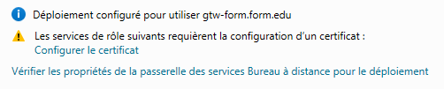

Gestionnaire de passerelle configuration post déploiement
Cette console affiche de manière synthétique,
la GPO dite RAP Remote Access policy pour les serveurs RDS accessibles
La GPO dite CAP Connexion Access policy pour les accès utilisateurs

Ainsi que le nombre de flux passant par la passerelle
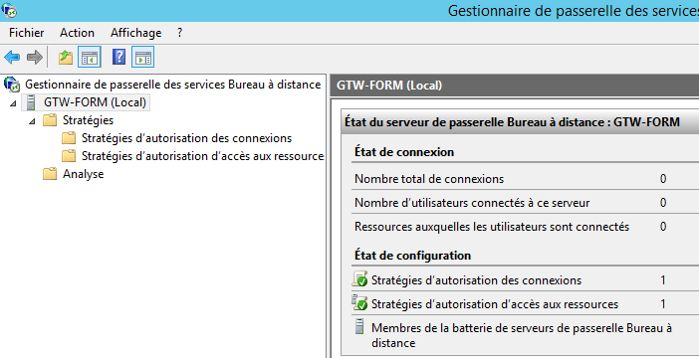
Lorsque l’on se place sur un nœud, on accède aux stratégies pré-construites,
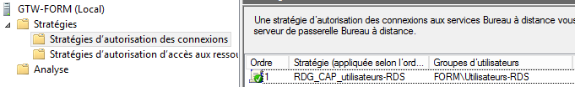
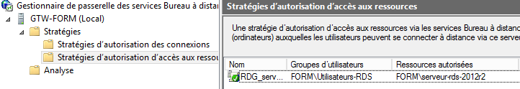

soit aux propriétés du serveur passerelle
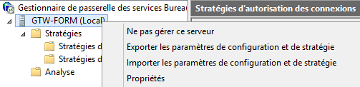 donnant
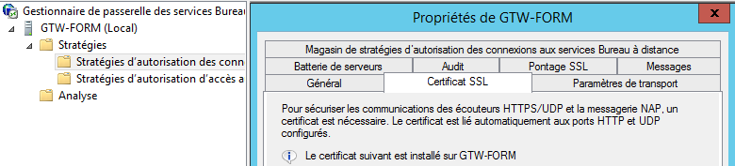

1 Paramétrage de la GPO CAP (utilisateurs)
Pour la 1° stratégie CAP Connexion Access policy permettant de définir qui peut se connecter à la passerelle RDS (cet accès est indépendant de qui peut accéder aux services des Bureaux à distance) il y a 2 points à traiter
- Qui (utilisateurs ou groupes)
- Comment on s'authentifie (mot de passe / carte à puce)
ou
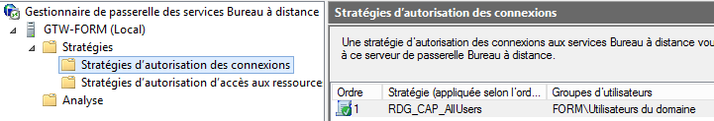

Par défaut tous les utilisateurs peuvent utiliser l’accès distant Gateway…
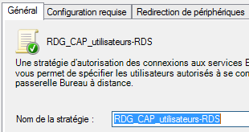
on va faire en sorte que seul le groupe des Utilisateurs RDS puissent y accéder, et on peut éventuellement la renommer…

Mais surtout il faut indiquer que l’on s’authentifie par mot de passe, et que notre groupe d’utilisateurs à distance, plutôt que tous les utilisateurs du domaine, soit un groupe défini
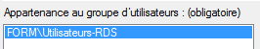
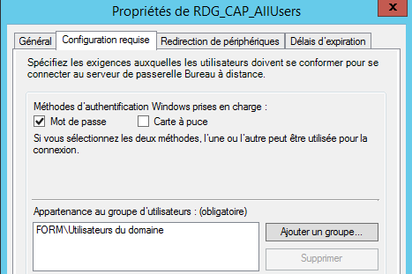

2 Paramétrage de la GPO RAP (machines ressources)
Pour la 2° stratégie RAP Remote Access policy permettant de définir quels sont les ordinateurs internes au LAN auxquels l'utilisateur peut avoir accès "via" la passerelle... (indépendament de qui peut accéder à la passerelle) il y a 1 point à traiter
- vers quels serveurs RDS (groupe de machines accessibles)
Ou
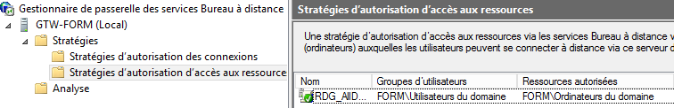
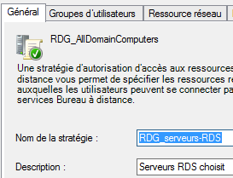
par défaut tous les utilisateurs peuvent utiliser toutes les machines
On va faire en sorte que seul le groupe des Utilisateurs RDS puissent utiliser le groupe des serveurs RDS et on peut éventuellement la renommer

N.B : il est bon de se créer un groupe d'ordinateur correspondant aux serveurs RDS (présents, ou à venir...) par exemple serveurs-rds-2012r2

Puis préciser que seuls les utilisateurs
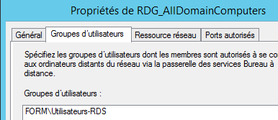
peuvent utiliser les serveurs RDS
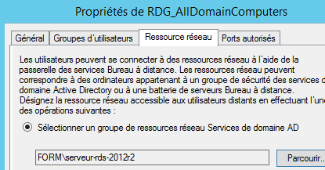

3 Gestion de Certificat
Dans la vue d’ensemble de notre déploiement, on peut demander via les tâches de Configurer le déploiement, et visualiser l’état des certificats
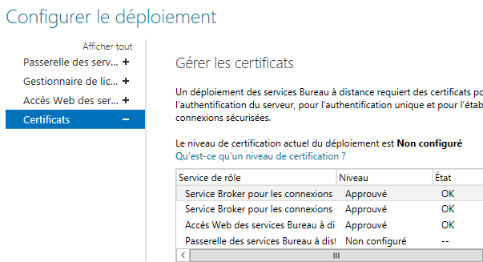
N.B: on fera faire ultérieurement une PKI externe publique, puis on l'importera le certificat et on l'ajoutera à notre serveur Gateway RDS...

Par défaut on est sur un certificat auto signé
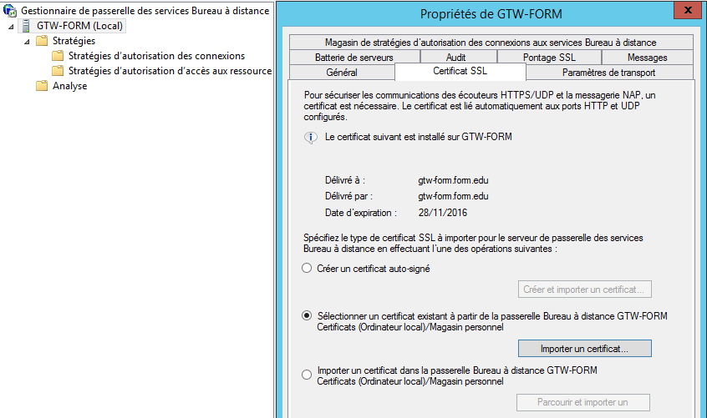

Test Gateway RDS

Paramétrage client RDP / Options déploiement
Si on veut tester la connexion aux services via la passerelle en interne, il faut déjà dans les Propriétés de déploiement demander de ne pas ignorer le service de passerelle, il faut donc décocher la case Ignorer le serveur de passerelle Bureau à distance pour les adresses locales (coché par défaut)
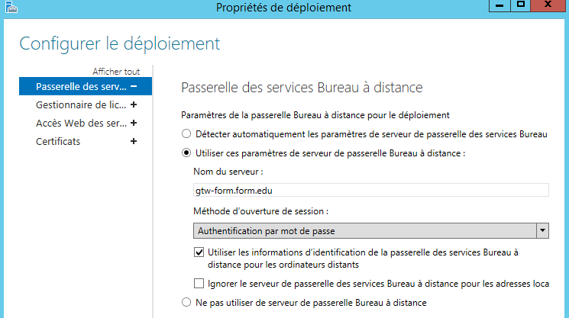

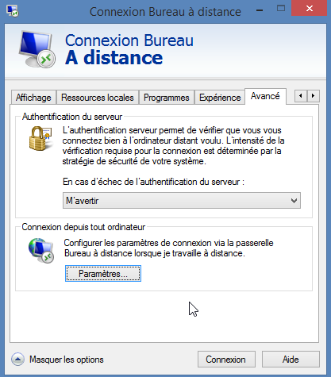
Puis il faut effectuer un paramétrage du client RDP

Donc depuis le client RDP dans Afficher les Options

Puis onglet Avancé / connexion depuis tout ordinateur / Paramètres

il faut demander depuis le LAN alors que via WAN, c’est automatique
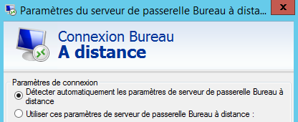
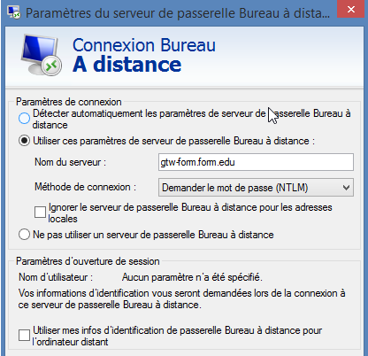
et il ne faut pas cocher Ignorer le serveur de passerelle Bureau à distance pour les adresses locales
Puis onglet Général / Paramètres d’ouverture de session
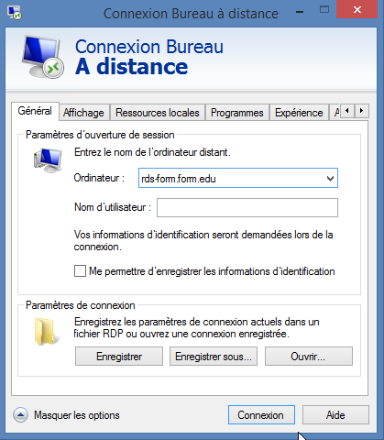
N.B:il faut indiquer ici un serveur RDS (et non pas la Gateway, qui n'est qu'un intermédiaire) C'est pour cela que on l’a paramètrée en arrière plan !
Si on indiquait la Gateway, si tant est que l'on puisse y avoir 1 accès ouvert, on s'y arrêterait !

et donc on voit bien que l'on demande un login pour 2 connexions
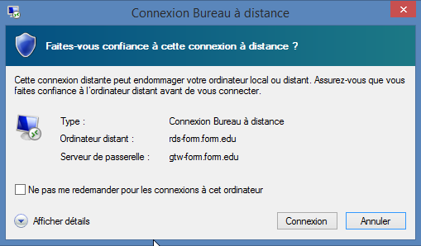
1) la passerelle
2) le serveur RDS que l'on atteindra
On peut depuis le client connecté savoir si on passe par le port RDP 3389 ou plutôt sur le port HTTPS 443 translaté en NAT pour atteindre le serveur :
N.B: il faut effectuer ces test depuis la machine cliente sur laquelle on a lancé le client RDP, et non pas dans la connexion RDP ouverte (qui se trouve donc sur le serveur RDS...)

ici on atteint le serveur RDS situé en 192.168.1.81 par le port 3389
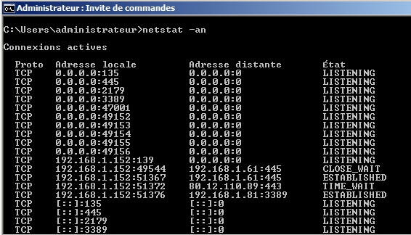
ici on atteint le serveur RDS situé en 192.168.1.81 via la Gateway située en 192.168.1.80 par le port 443, nulle par le port 3389 n'est utilisé ! (et encore moins une connexion sur l'adresse IP du serveur RDS 192.168.1.81...
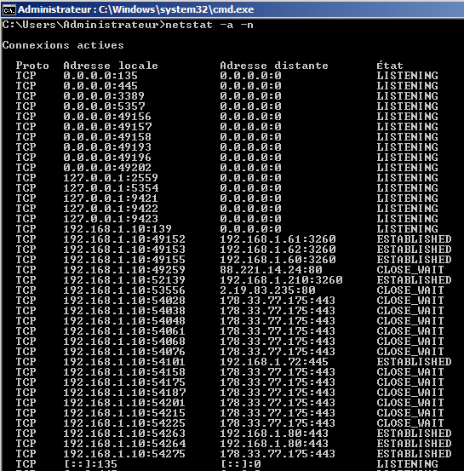

Test connexion depuis passerelle
On peut du côté de la passerelle RDS vérifier si le flux passe bien par la passerelle en surveillant l'Etat de connexion
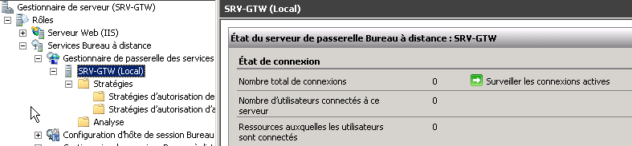

lorsqu'un utilisateur se connecte, via la passerelle on note
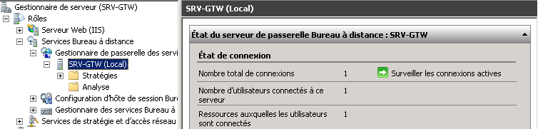
et on aura le détail via Surveiller les connexions actives
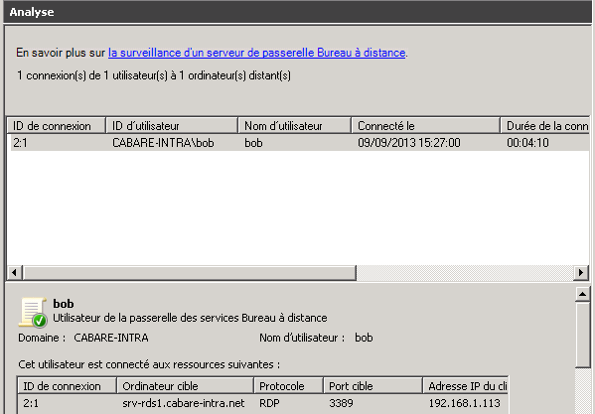

Paramètres
sur notre serveur passerelle RDS on demande Gestionnaire de passerelle des services bureau à distance

Il peut être intéressant de modifier la GPO CAP pour ajouter un délais de déconnexion automatique en cas d'inactivité (genre 10 et 20mn)
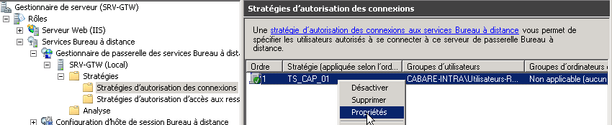
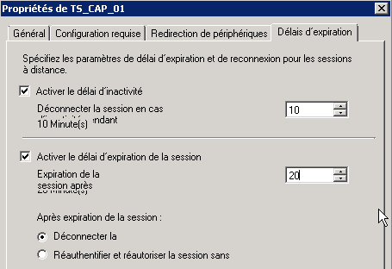

Utilisation RDS via HTTPS

Ce que l'utilisateur ne peut plus faire
on souhaite fournir sur la passerelle via Https un service complet de portail, donc
1 SRV avec
- Serveur licence
si pas possible, le serveur de licence peut se mettre sur le DC
1 SRV avec
- RDS
sur port 3389 + RemoteAPP

1 DC donc avec
- AD
- DNS

I
n
t
e
r
n
e
t
1 SRV avec
GatewayRDS sur port 443
redirection du port https 443 sur @IP RDS et translation port en 3389 + Certificat Publique
Routeur @ ip publique & redirection du port https 443 sur @ip Gateway

poste 7 ...
- client RDP 6.1
- web https
poste XP ...
- client RDP 6.1
- web https

les clients "internes" du LAN peuvent accéder aussi par la passerelle...

Ce que l'utilisateur peut faire
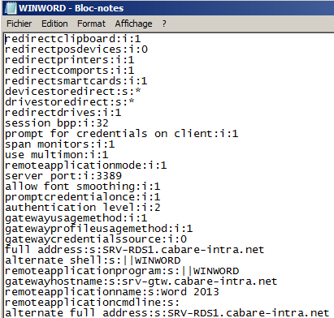
si l'utilisateur dispose sur son bureau d'un raccourcis fournis par l'administrateur permettant de lancer une application remoteapp, genre
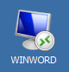
alors il peut tout simplement effectuer un double clic dessus...

et s'authentifier sur le portail... il aura une demande de login
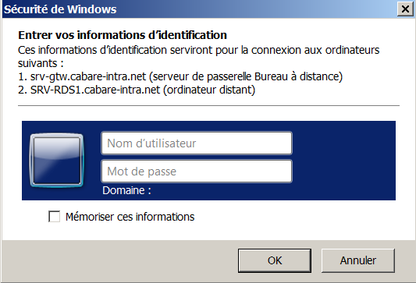 puis ...

Certificat et domaine

machine hors domaine - certificat de domaine
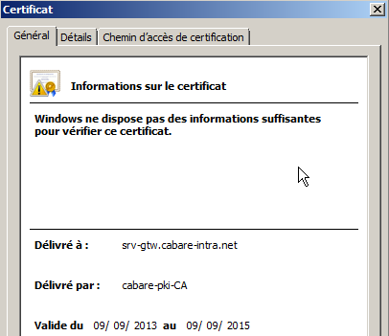
si on installé juste un certificat de domaine sur notre passerelle, , et que notre machine cliente ne fait pas partie du domaine,

on ne peut se connecter depuis l'extérieur.
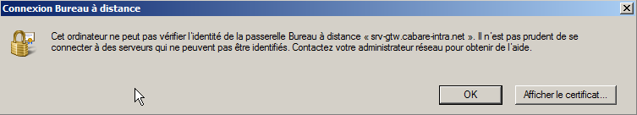

machine du domaine - certificat de domaine
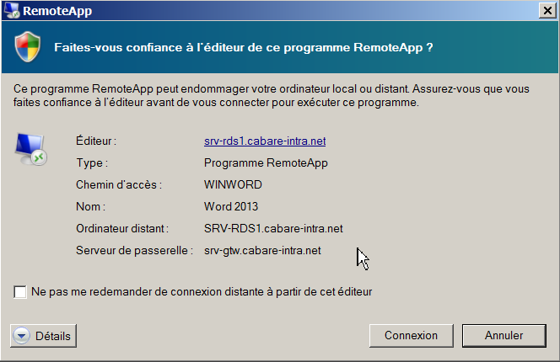
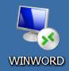 le lancement de la remote app demande la confiance de l'éditeur (on non selon les GPO appliquées sur le client)

puis evidemment authentification

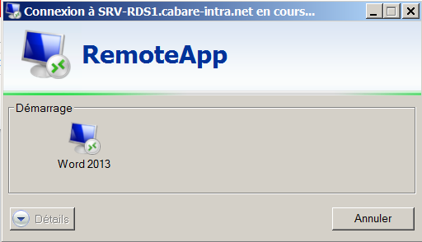
lancement de la remote app

warning sur certificat de domaine,
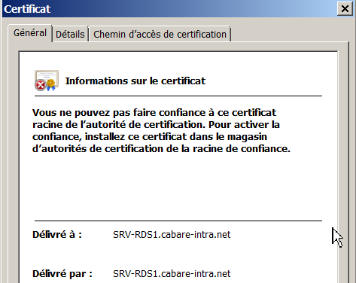
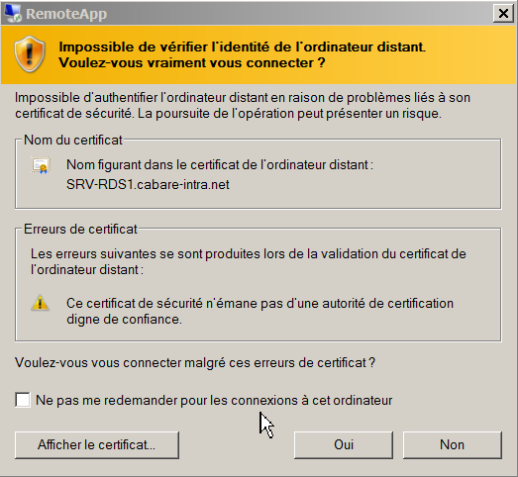
mais on peut continuer...et lancement de la remoteapp..
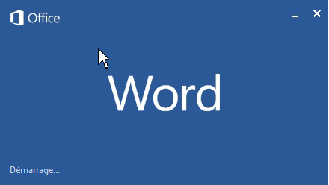

Certificat public
imaginons avoir ne main un certificat public pour notre domaine, crée par exemple auprès de startssl...
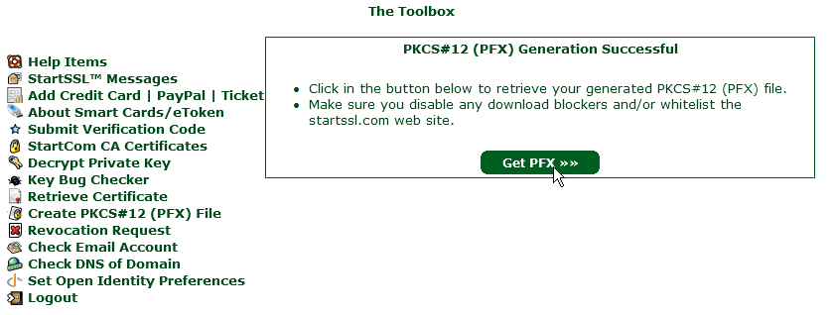
Voila notre certificat dauns un fichier au format PFX

importer le certificat:
il faut se mettre sur le gestionnaire des services internet, et demander d'importer le certificat.
dans notre exemple, le certificat de domaine apparaît... clic droit / Importer...
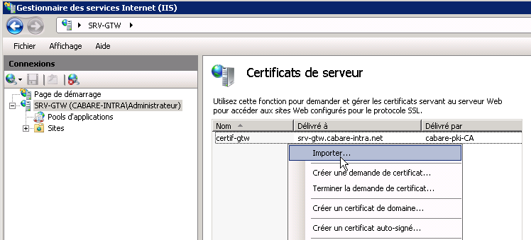
et il suffit de ramener le certificat
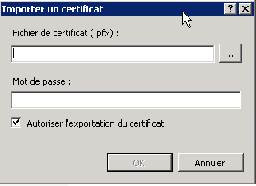.. 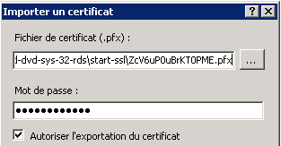
pour obtenir
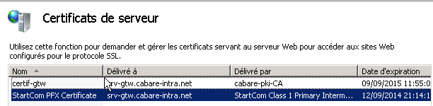
il ne reste plus qu'à supprimer le certificat de domaine pour ne garder que le certificat public...
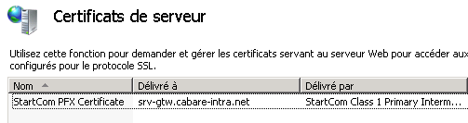

ensuite il faut simplement appliquer le certificat sur le site web..
via modifier les liaisons
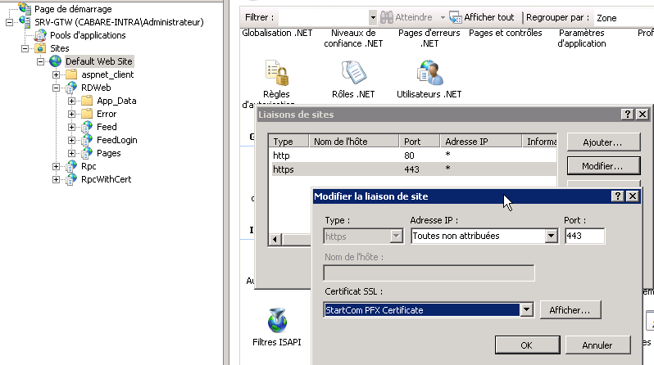

1 serveur = 1 certificat:
N.B: il faut avoir un certificat par serveur, autrement dit dans notre configuration, il faut au minimum 1 certificat pour notre passerelle srv-gtw et 1 certificat pour notre serveur RDS srv-rds1.
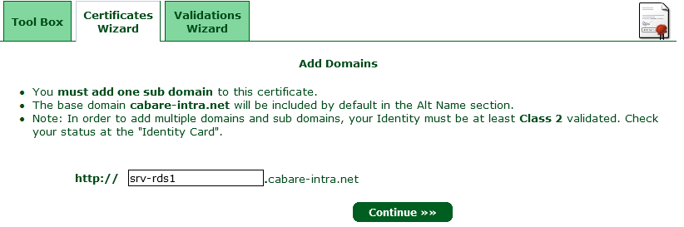
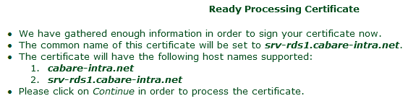
Si on passe en mode brooker haute disponibilité et que l'on ajoute un 2° serveur RDS il faudra bien sûr un certificat pour ce 2° serveur srv-rds2...
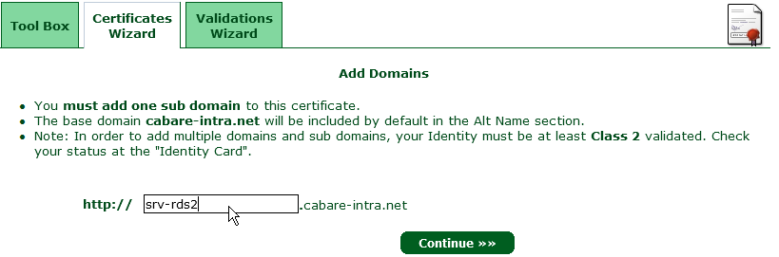
N.B: en plus de ce que l'on a fait sur notre gateway (à savoir importer le certificat, et l'appliquer au site web)
pour le (les ?) serveurs RDS il faut non seulement importer le certificat, l'appliquer au site web mais en plus appliquer le certificat au niveau RDP
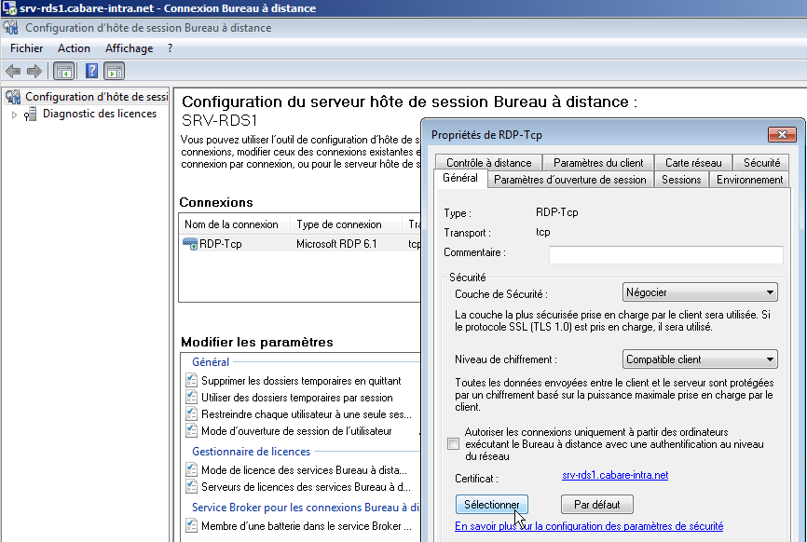

Portail RemoteApp via HTTPS

Accès aux remote App via portail WEb en https
on souhaite fournir sur la passerelle via Https un service complet de portail
1 SRV avec
- Serveur licence
si pas possible, le serveur de licence peut se mettre sur le DC
1 SRV avec
- RDS
sur port 3389 + RemoteAPP

1 DC donc avec
- AD
- DNS

I
n
t
e
r
n
e
t
1 SRV avec
GatewayRDS sur port 443
redirection du port https 443 sur @IP RDS et translation port en 3389 + Certificat Publique
Service Web + redirection Remote App
Routeur @ ip publique & redirection du port https 443 sur @ip Gateway

Poste interne 7 ...
- client RDP 6.1
- web https

Configuration Accès Web des Services Bureau à Distance:
Il faut penser à indiquer dans notre vue d’ensemble, que on utilise désormais une passerelle. Dans la vue d’ensemble dans le gestionnaire de serveur, et demander dans les taches de modifier les propriétés de déploiement
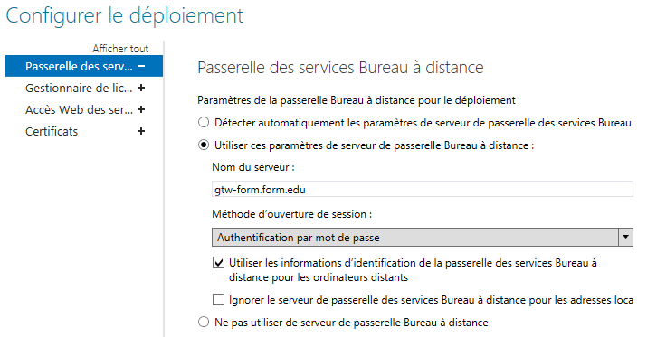

N.B: il faut penser à ajouter le compte ordinateur de la passerelle gtw-form dans le groupe des ordinateurs accès au WEB TS sur notre serveur RDS1
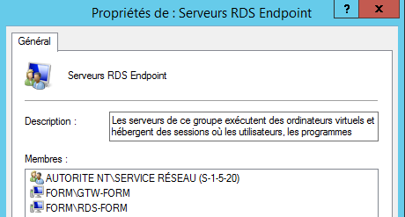

EASY-PRINT

Principe des Impressions windows :
Le processus d'impression Windows en charge deux types de données RAW et EMF. Les deux types les plus couramment utilisés, métafichier amélioré (EMF) et prêt pour l'impression (RAW), affectent différemment les performances de l'ordinateur client et de l'ordinateur serveur d'impression.

EMF
Le type EMF (Microsoft Enhanced MetaFile ) est le type de données par défaut de la plupart des programmes Windows. Avec EMF, le document imprimé est modifié en format de métafichier, plus portable que des fichiers RAW et généralement imprimable sur une imprimante quelconque. Les fichiers EMF sont en général plus petits que les fichiers RAW pour un même travail d'impression.

RAW
Le type RAW est le type de données par défaut des clients autres que les programmes Windows. Le type RAW indique au spouleur qu'il ne faut absolument pas modifier le travail avant de l'imprimer. tout le processus de préparation du travail d'impression est effectué sur l'ordinateur client.

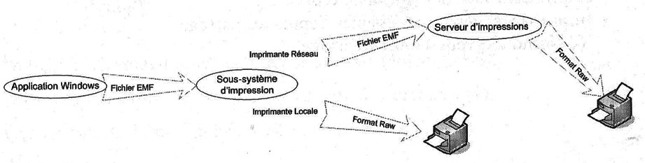
On peut distinguer 3 phases lorsque l'on imprime :

- l'application windows génère un fichier EMF via ses fonctions GDI (Graphic Display Interface). ce fichier est léger, et indépendant de l'imprimante à utiliser
- le Sytème d'impression Spooler gère si l'imprimante est locale ou non
  - Si elle est locale, le Spooler gère la transformation (Rendering) en fichier RAW spécifique à l'imprimante donnée
  - Si elle n'est pas locale, transfert du fichier EMF vers le Sytème d'impression de l'imprimante distante qui effectuera la transformation en fichier RAW spécifique à l'imprimante donnée
- Impression du fichier RAW par le périphérique.

Principe des Impressions RDS :
On peut distinguer 2 type d'impressions
Accès depuis le Serveur :
Imprimantes déclarées sur le serveur RDS en USB - LPT - TcpPort -ou imprimantes réseaux accessibles via un partage \\nomserv\nomprn
- le fichier d'impressions est crée sur le serveur RDS
- c'est le client qui fait le Rendering EMF/RAW
- Flux d'impression distinct du flux RDP
- N.B: paramétrage de l'imprimante depuis le Client
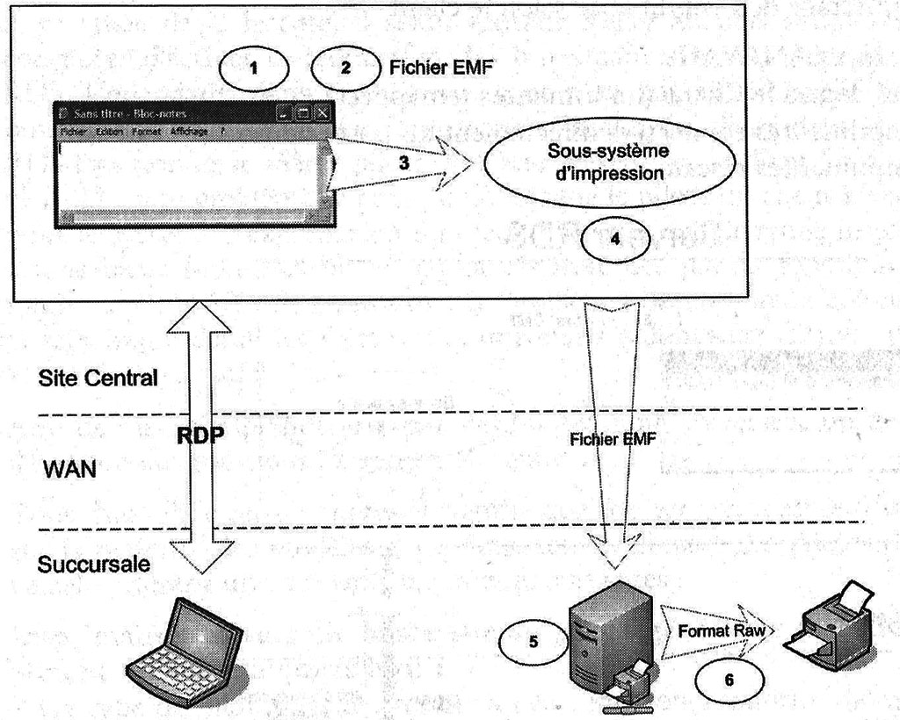
Accès depuis le Client :
Imprimantes re-mappées déclarées sur le poste de travail en USB - LPT - TcpPort (imprimantes réseaux accessibles via leur adresse IP)
- le fichier d'impressions est crée sur le serveur RDS
- Flux d'impression dans le flux RDP
- N.B: c'est le serveur RDS qui fait le Rendering EMF/RAW, Problème de charge et ... le même pilote doit exister entre Serveur RDS et Client
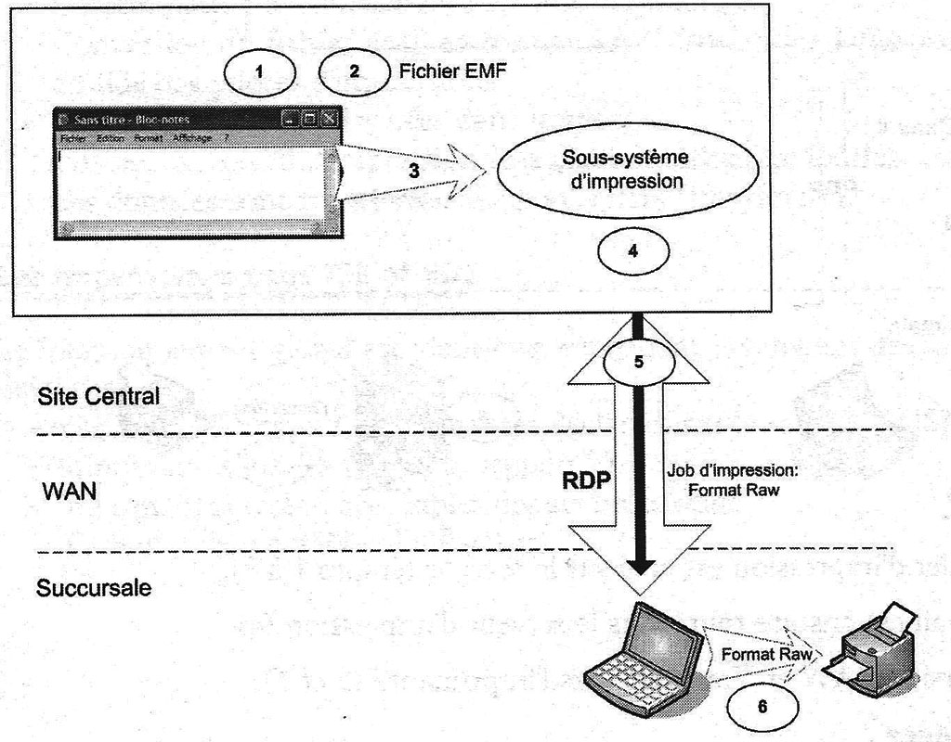

Principe de Fonctionnement :
Lorsque l'on imprime, on génère un fichier d'impression XPS (équivalent microsoft du format PDF...) Ce fichier ensuite est envoyé au client TS. On peut donc dire que si le client à une imprimante correctement installée en local, il doit pouvoir par ailleurs imprimer des fichier XPS (tout comme des PDF...)
Impression locale Impression Sous RDS

Demande d'impression Demande d'impression

Drivers Driver XPS

Fichier d'impression Fichier d'impression

Imprimante Physique Visionneuse XPS
Imprimante Physique

Visioneuse XPS :
Depuis le gestionnaire de serveur on demande Ajouter des fonctionnalités 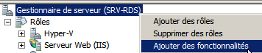 et on demande Visionneuse XPS
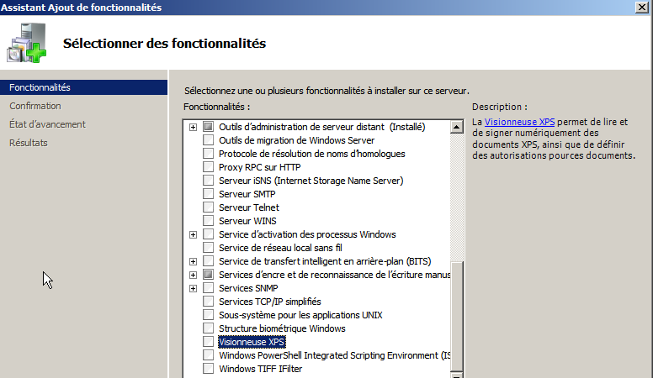
N.B: veiller à ce que la fonctionnalité NET Framework 3.5.1 soit aussi installée
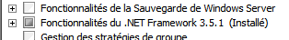
On confirme
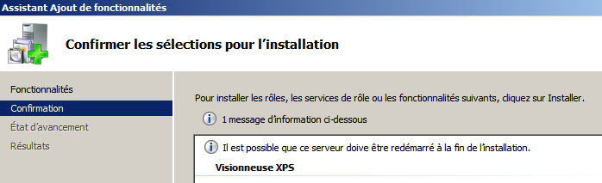
Et c'est tout !
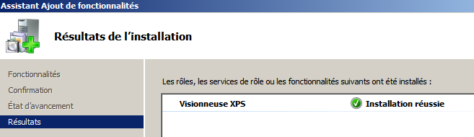

GPO associées aux clients:
Pour les clients on demandera
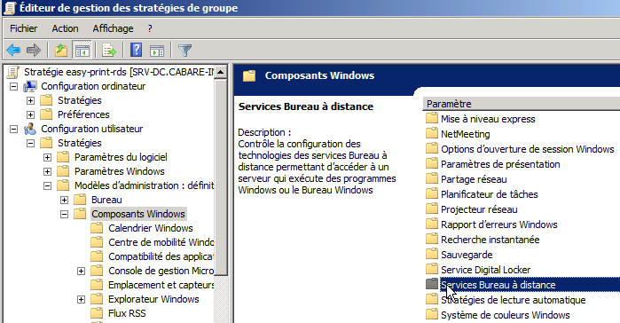
Dans laquelle on active Utiliser d'abords le pilote d'imprimante Easy print
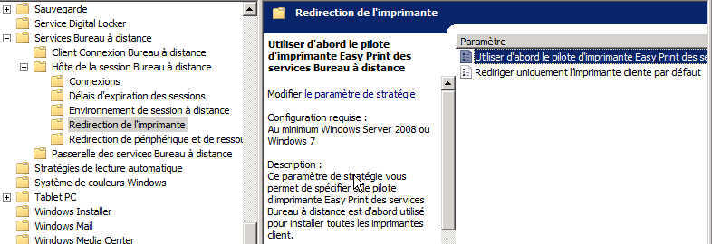
Et on peut demander de Rediriger uniquement l'imprimante par défaut
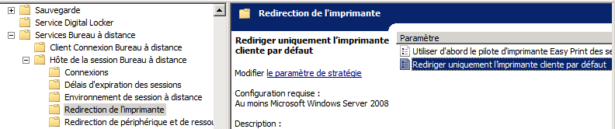
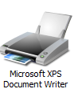
Pour les clients la visioneuse XPS doit être installée localement,
C'est le cas par défaut des postes Seven

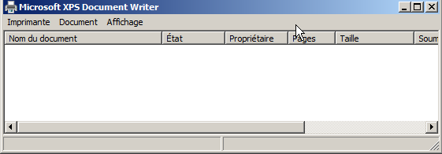
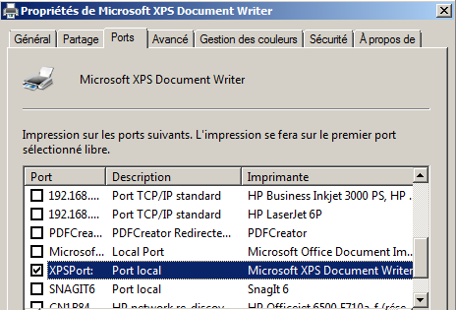
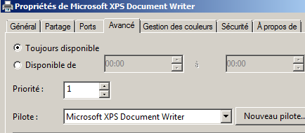

Annexe 1 – Configurations RDS

Configuration 1 serveur (+ licence) déploiement rapide :
Une installation de base RDS comporte au minimum les machines suivantes avec les rôles (ou services de rôle) suivants en domaine... (un Dc doit exister)
C'est un Déploiement Rapide : ventilation sur un seul serveur unique puis installation du serveur de licence sur le même serveur

1 SRVx avec
- RDLS Serveur licence
si pas possible, le placer sur le SRV, ou DC ou … RDSH…
1 SRV avec
- RDSH serveur hôte
- RDWA web access
- RDCB connection broker
1 DC donc avec
- AD
- DNS

poste 10 ...
- client RDP 10.1
poste 8.1 ...
- client RDP 8.1
poste XP ...
- client RDP 6.1
poste 7 ...
- client RDP 7.1

N.B: il faut absolument installer un Rôle de service Broker depuis la version 2012. ne pas installer le Remote Desktop Connection Broker, c'est ne pas utiliser RDS

Configuration 2 serveurs (+ licence) déploiement standard:

1 SRVx avec
- RDLS Serveur licence
si pas possible, le placer sur le SRV, ou DC ou RDSH
1 SRV2 avec
- RDSH serveur hôte
1 SRV1 avec
- RDWA web access
- RDCB connection broker
1 DC donc avec
- AD
- DNS

poste 10 ...
- client RDP 10.1
poste 8.1 ...
- client RDP 8.1
poste XP ...
- client RDP 6.1
poste 7 ...
- client RDP 7.1

C'est un Déploiement standard : ventilation sur 2 serveurs puis installation du serveur de licence ou l'on peut

Configuration 3 serveurs (+ licence) déploiement standard :

1 SRVx avec
- RDLS Serveur licence
si pas possible, le placer sur le SRV, ou DC ou RDSH…
1 SRV3 avec
- RDSH serveur hôte
1 SRV2 avec
- RDCB connection broker
1 SRV1 avec
- RDWA web access
1 DC donc avec
- AD
- DNS

poste 10 ...
- client RDP 10.1
poste 8.1 ...
- client RDP 8.1
poste XP ...
- client RDP 6.1
poste 7 ...
- client RDP 7.1

C'est un Déploiement standard: ventilation sur 3 serveurs des 3 rôles, puis installation du serveur de licence ou l'on peut

Annexe2 – VM et conf

Environnement Hyper-V
On est sur un serveur avec Hyper-V 3.0 correspondant à Windows 2012r2,
On doit disposer au minimum de 4 Disques
- D'un disque pour l'hôte hyper-V
- D'un disque pour la VM qui sera le CD du domaine
- D'un disque pour la VM qui sera le serveur RDS
- D’un disque pour la VM qui sera notre passerelle
De Ram en quantité suffisante 4+4+4+8+
- 4G pour l'hôte hyper-V
- 4G pour la VM qui sera CD ou Gateway
- 8G ou plus pour la VM qui sera le serveur RDS

Ce qui compte pour le portage des Vm d'un hyperviseur à un autre c'est le nom du commutateur virtuel ici "lan virtuel intra"
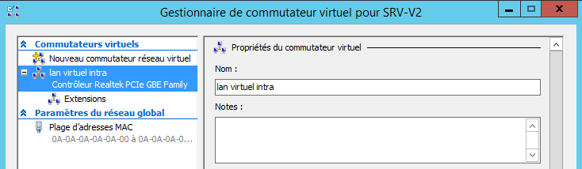
ainsi que les plages d'adresses mac (si elles sont définies)
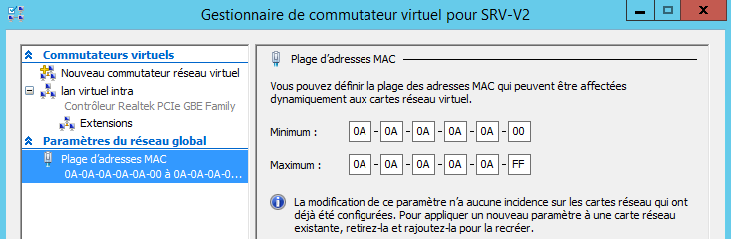
On se créera par exemple un Domaine form.edu
Serveur DC
- dc-form
- 192.168.1.200
Serveur RDS
- Rds-form
- 192.168.1.201 (avec dns en 192.168.1.200)

Création d'une VM à partir d’un vhd existant
Pour utiliser un disque vhd avec une Vm attention aux générations de VM !

On utilisera un disque Vhd contenant par exemple une vm windows 2012r2 std correctement préparé avec sysprep

On va dans hyper-V se créer une Vm nommée dc-form (pour y installer le domain controller du domaine formatione.edu)
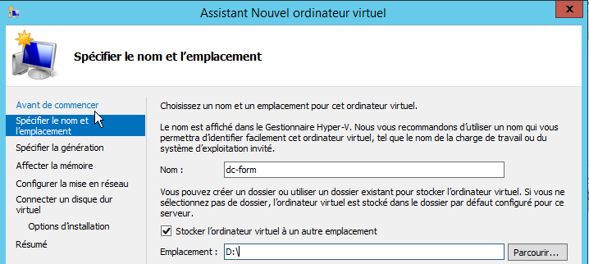
De génération 1 ou 2 , utilisant 2048 mg de Ram, utilisant le réseau virtuel, et en précisant que l’on attachera ultérieurement un disque dur
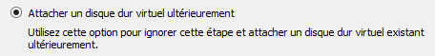

Cela crée une structure de stockage du genre
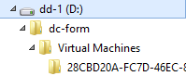

On crée manuellement un dossier Virtual Hard Disks dans lequel on copie notre fichier vhd contenant notre vm srv-2012-R2-std-64bits-SYSPREP.vhdx en le renommant dc-form.vhdx… pour obtenir quelque chose du genre
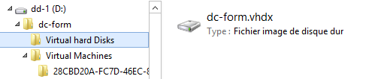
On va attacher notre disque à notre vm dans hyper-v…

Dans les paramètres de la Vm on demande d’ajouter un disque dur

N.B : si la vm est de génération 1 on ajoute un disque IDE
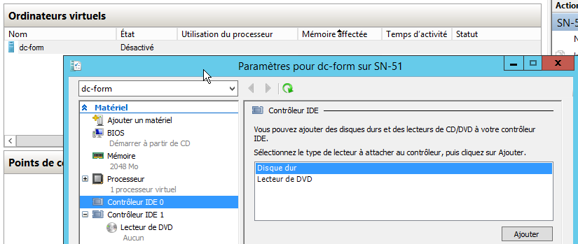
Et on va chercher notre vhd
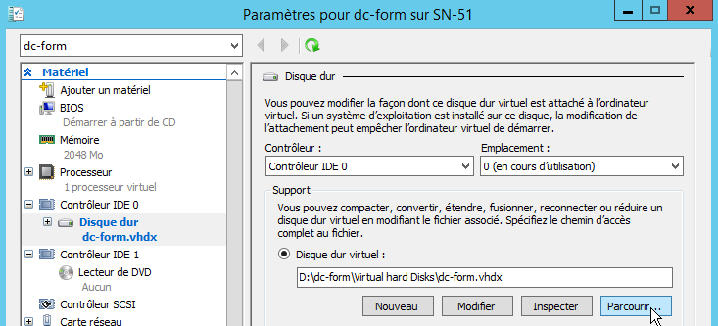
N.B : si la vm est de génération 2 on ajoute un disque SCSI
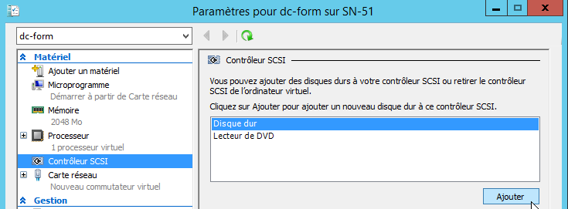
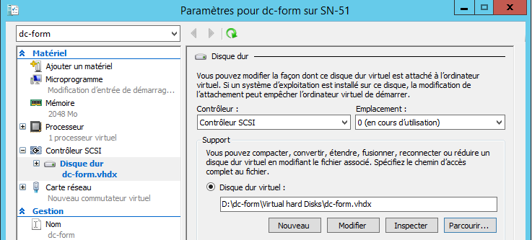

2 VM minimum, CD et RDS
Il serait bon de se créer 2 Vm de la sorte, sur 2 disques, une qui sera notre DC… nommée par exemple dc-form,
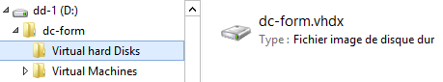
et une autre qui sera le Serveur RDS nommée par exemple rds-form
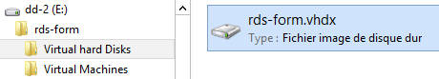

Montage du CD de domaine
Pour monter notre serveur dc dans la vm il faut vérifier - donner
- Nom machine / Adresse Ip + passerelle + dns / Mises à jour de sécurité
- Ajout du Rôle AD DS
- Configuration du CD

Ajout du rôle AD DS
Un fois donc paramétré le serveur Il faut ensuite ajouter le Rôle AD-DS via le gestionnaire de Rôle
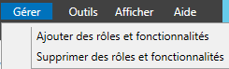
Demander une installation basée sur un rôle
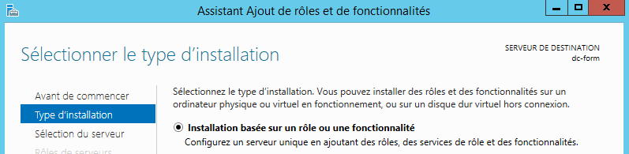
On choisit notre serveur
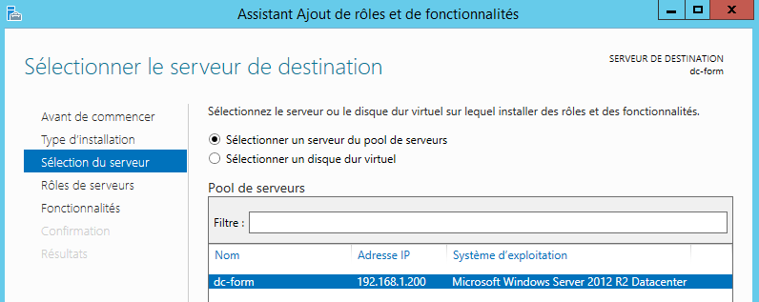
On demande les services AD DS
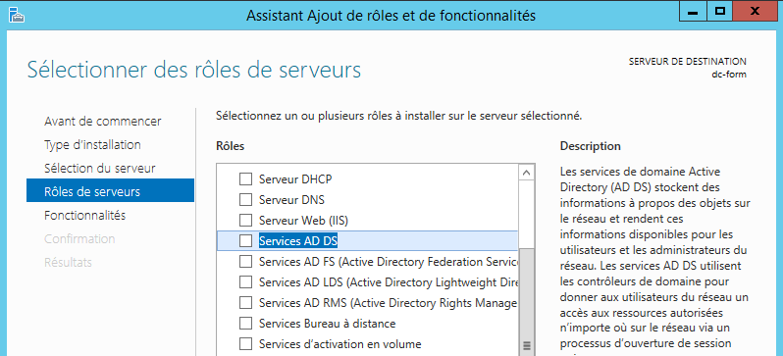
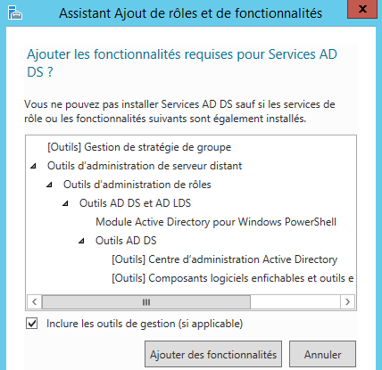
Et on accepte toutes les fonctionnalités qui s’y rattachent

On ne demande rien de plus que ce qui est proposé dans les fonctionnalités (par défaut l’assistant à ajouter ce dont on aura besoin…)
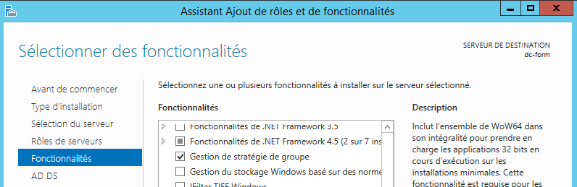
On à une petite information sur Ad et les DNS
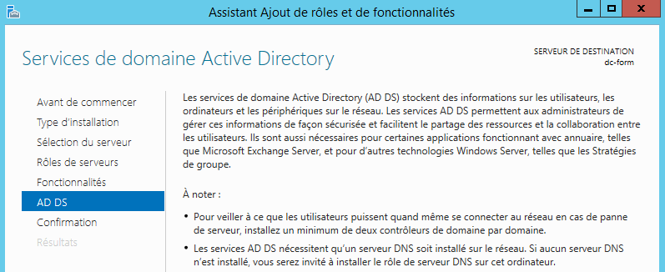

Une confirmation
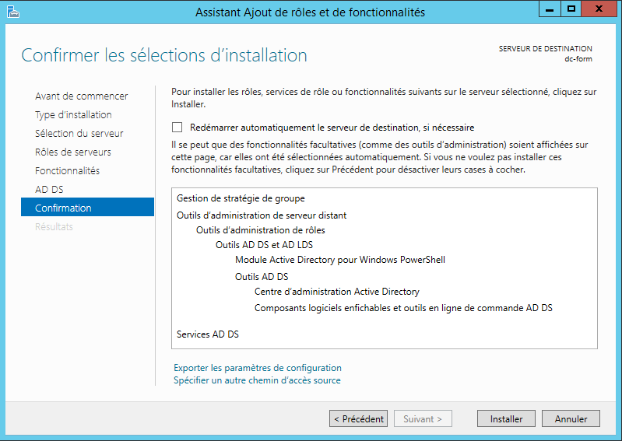
Et on demande Installer
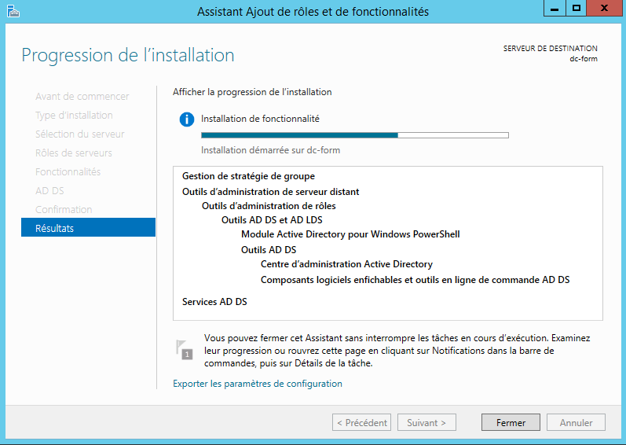
Pour obtenir
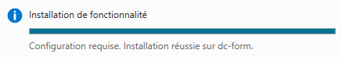

Configuration du Serveur
Dans le gestionnaire de serveur il est indiqué qu’une tâche est en attente… Promouvoir ce serveur en contrôleur de domaine. c’est le remplacement du DCpromo qui existait sous 2008R2 !
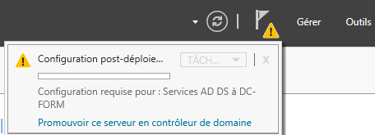
On veut créer un nouveau domaine dans une nouvelle forêt…, il faut donc demander Ajouter une nouvelle forêt
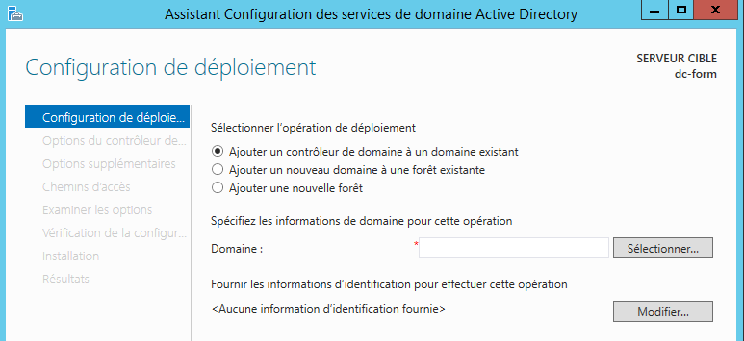
Et indiquer le nom de domaine, par exemple form.edu
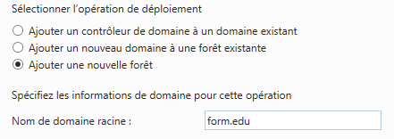
N.B : Un domaine crée à partir d’un serveur 2012 r2 est minimum à 2012r2 ! …, on n’oublie pas d’ajouter un DNS (le catalogue Global est coché par défaut) et le mot de passe fort de restoration (par exemple Restore-2012…)
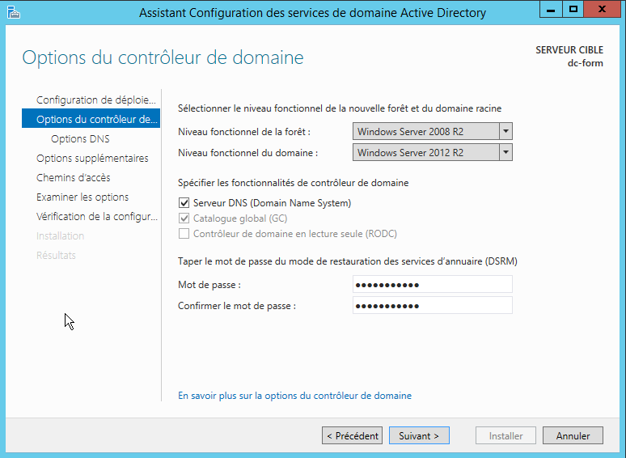
Le message est normal, car on ne fait pas de délégation DNS
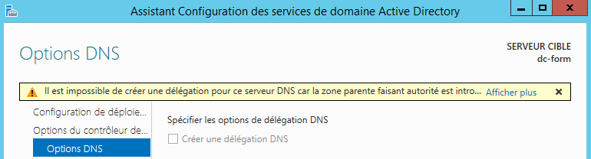
Le nom netbios est affiché (il doit correspondre au nom DNS sans le sufixe)
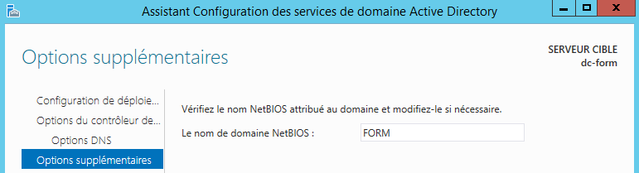
On stocke les dossiers de AD et le dossier miroir de publication SysVOL dans les chemins proposés…
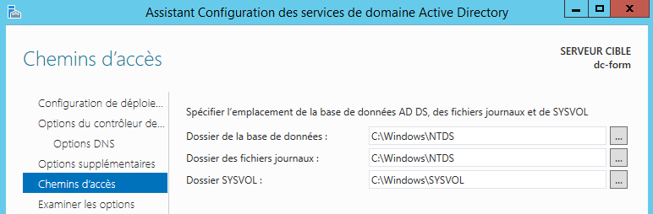
On confirme,
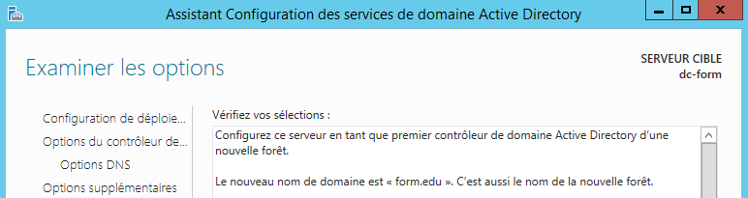
Et on attend la validation de la part de l’assistant, et on peut installer
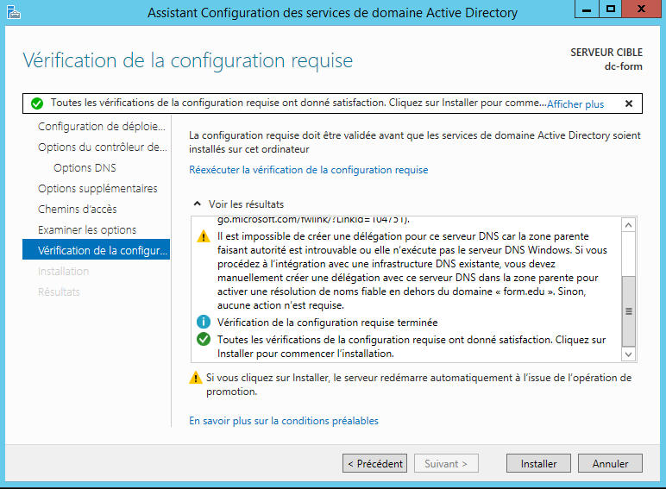

Et le serveur re-démarre…

Il reste quelques petits réglages à effectuer pour finaliser le domaine
- Adresse DNS propre (et non pas 127.0.0.1)
- Création dans le DNS de la zone de recherche inversée
- Ajout du pointeur correspondant au DC
- Re vérification des mises à jour
- Donner un mot de passe à l’administrateur de Domaine différent de celui qui était là pour l’administrateur local

Montage du RDS de domaine
Pour monter notre serveur RDS dans la vm rds-form il faut vérifier - donner
- Nom machine / Adresse Ip + Passerelle + Dns
- Mises à jour de sécurité
- Devenir membre du domaine, compte machine / Hôte / ptr / adhésion
- Ajout du Rôle via l’assistant en déploiement rapide voir le chapitre Installation Rôle RDS

Annexe 3 – installation office 2010

Message au 1° lancement d’office
Lorsqu’un utilisateur va lancer office 2010 pour la première fois, il va faire apparaître cette boite de dialogue, bien connue
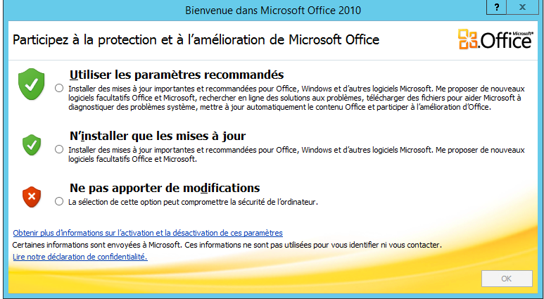
Cette fenêtre appelée « Assistant d’adhésion » ou « Bienvenue dans Microsoft Office 2010 » peut nécessiter de disposer de privilèges « administrateur » pour être validée
Sauf s’il y répond par Ne pas apporter de modification, il aboutira à une fin de non recevoir car sur le Serveur RDS il n’a aucun droit pour modifier un fichier quelconque de configuration…
Il faut donc désactiver impérativement cet affichage dans le cas d’un installation d’office 2010 en RDS

Modèles de Stratégies office 2010
Il faut récupérer les modèles de stratégies chez microsoft

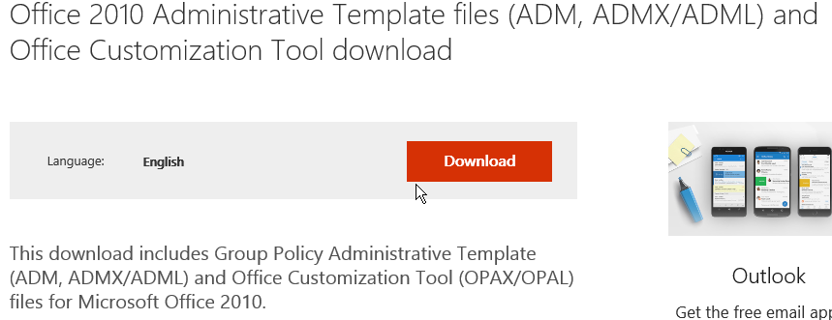
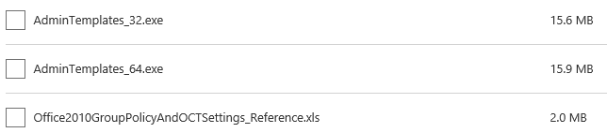
Pour nous la version 32 bits nous intéresse
Les modèles ADM sont les plus passe-partout, seul celui général d’office compte pour l’instant
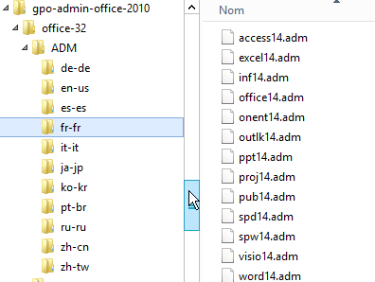
Ensuite il faut ajouter ce modèle à nos modèles en vigueurs dans notre AD
On se crée une nouvelle GPO et on demande sur les Modèles d’administration clic droit Ajout/Suppression de modèles…
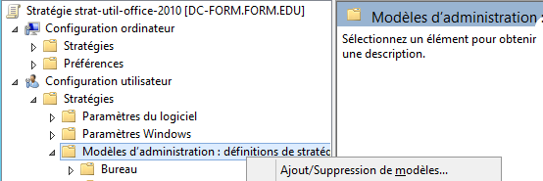
On va chercher notre office14.adm
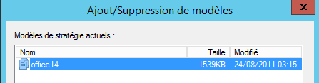
Et on l’ajoute

Ce qui fait apparaître un modèle Microsoft Office 2010 dans notre liste de réglages GPO
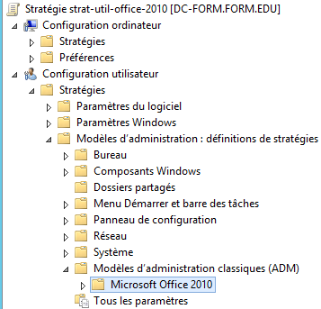

On va dans dans Confidentialité , centre de gestion de la confidentialité, et on active la… désactivation de l’assistant adhésion lors de la première execution
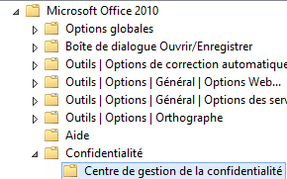

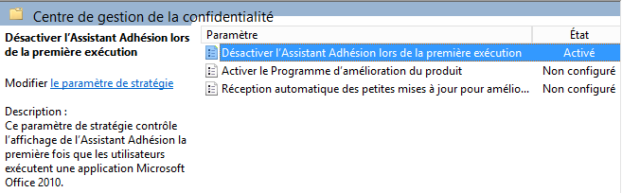

Bien sur après il faut appliquer cette GPO sur les utilisateurs de RDS
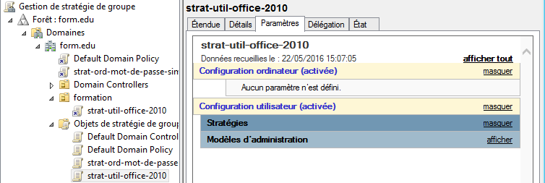

Installation d’office 2010 setup / admin
lancer le fichier setup.exe du CD d’Office 2010 avec le paramètre /admin
cliquer sur le bouton « Office Customization Tool » dans l’onglet « Office Products » de votre application.
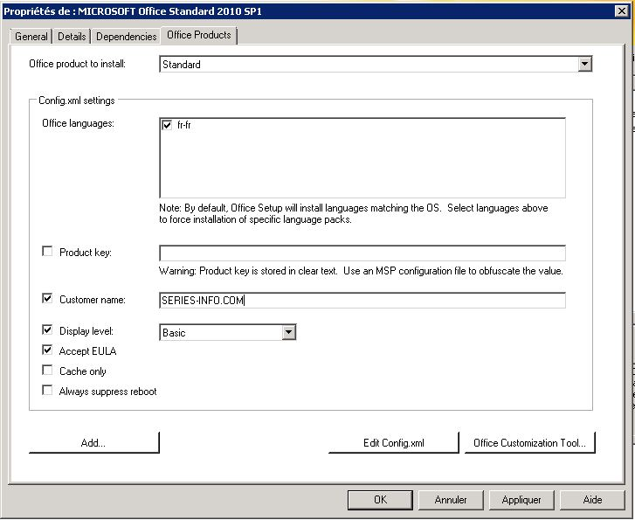
Utilisez le bouton Office Customzation Tool pour personnaliser l'installation

Dans la section Modifier les paramètres utilisateur », développer l’arborescence Microsoft Office 2010 puis confidentialité puis centre de gestion de la confidentialité.
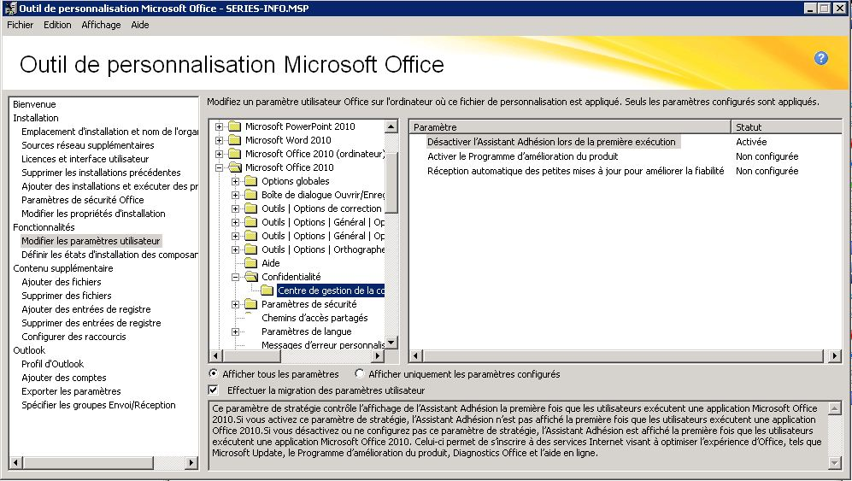
On active Désactiver l'assistant adhésion lors de la première exécution
Enregistrer le fichier .MSP dans le répertoire UPDATES des sources d’installation d’Office 2010. Il sera pris en compte au cours du processus d’installation.

Annexe 4 – gestion Certificat

Console Certificats
Lorsque sur notre serveur on a installé notre pki racine de domaine, on a bien un outil autorité de certification qui apparaît disponible
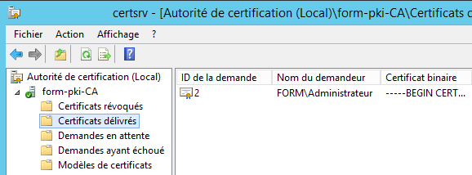
Pour gérer les certificats (demandes) autrement que en passant via IIS, il est possible d’installer une mmc certificats. Sur cette même machine (qui connait donc notre pki) on exécute mmc.exe
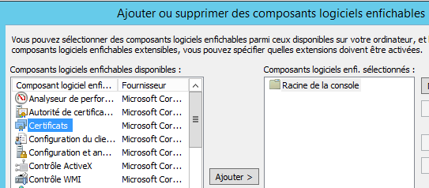
On demande un compte ordinateur, et ordinateur local
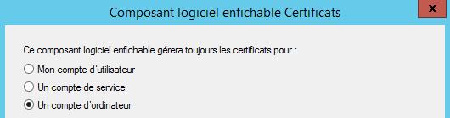
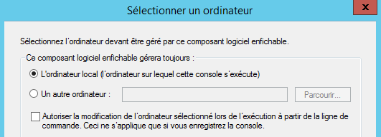
Et on valide
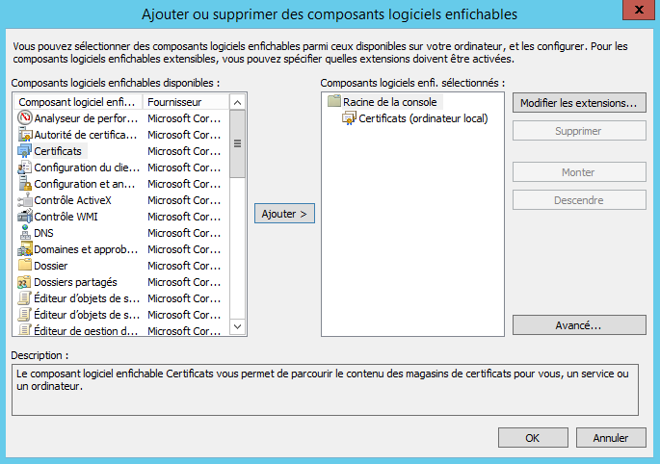
On peut vérifier que
